
Universidade Federal do Amazonas (UFAM)
Disciplina de Parasitologia

Atlas Digital de Parasitologia Humana
Documento de revisão e correção: lâminas, descrições, metodologias, fontes e verificação afirmação a afirmação

Desenvolvedores
Micael Davi Lima de Oliveira — Desenvolvedor · Iniciação Científica
Elias de Souza Barros — Desenvolvedor

Orientação
Profa. Dra. Jaila Dias Borges Lalwani — Orientadora

Data da revisão bibliográfica: 23/10/2026
Documento gerado automaticamente a partir dos mesmos arquivos de dados do site e do aplicativo (tools/gerar-documento.py).

1. Escopo, método e como revisar este documento
Este documento reúne, em um único arquivo, todo o conteúdo científico exibido no aplicativo e no site: fichas das espécies, lâminas (imagens) com legendas e créditos, protocolos laboratoriais, guia de artefatos, banco de questões e referências. O aplicativo e o site leem os mesmos arquivos JSON de que este documento é gerado; portanto, corrigir o texto na fonte (tools/conteudo/) e regenerar atualiza os três.

1.1 Método de verificação
Todas as afirmações científicas das fichas de espécie (morfologia, tamanhos, ciclo, patogenia, clínica, diagnóstico, tratamento, prevenção, taxonomia), o banco de questões e o guia de artefatos foram refeitos a partir de fontes lidas em 23/10/2026; os protocolos foram conferidos em 17/10/2026. Cada afirmação traz status (confirmado, corrigido, ressalva ou observação), referências e o trecho-evidência. O que não pôde ser sustentado foi retirado e consta na lista de removidos.
Cada afirmação exibida nas fichas de espécie é um registro com: identificador, seção, texto, status, referências e trecho de evidência. Os status são:
- Confirmado — a fonte lida sustenta a afirmação como escrita.
- Corrigido — a fonte lida contradiz ou precisa o texto anterior; o texto anterior é preservado no campo “Antes”.
- Ressalva — a afirmação é usual/didática, mas a fonte lida não a sustenta integralmente; a limitação é descrita na nota.
- Observação da lâmina — descrição feita pelos autores sobre a própria fotografia; não é afirmação de literatura.
- Retirado — texto anterior sem fonte lida; removido do aplicativo e listado na seção 9.

1.2 Limites desta verificação (leia antes de citar)
Isto é uma conferência bibliográfica, não uma validação analítica nem aconselhamento clínico. As citações literais em inglês são as devolvidas por um leitor automático de páginas (que extrai trechos): recomenda-se conferir na fonte antes de citar. Doses e esquemas terapêuticos não são reproduzidos. Antes de uso em rotina ou diagnóstico, o procedimento precisa ser adotado e validado no POP do laboratório.
Fontes lidas por ferramentas automáticas (leitor de páginas e PubMed). Onde só o resumo ou trechos foram lidos, isso consta em 'acesso nesta revisão' de cada referência. Documento da OMS (Bench Aids) com acesso indisponível.
Não revisado:
- Livros-texto da bibliografia geral da disciplina (listados em Informações) — não consultados
- Identificação das espécies nas fotografias das lâminas — feita pelos autores; não foi confirmada de forma independente
- Artigos originais dos métodos clássicos (Lutz, Hoffman, Faust, Graham, Rugai) — não localizados

1.3 Números do acervo
Item | Quantidade
Espécies | 13
Imagens (lâminas e figuras) | 51
Afirmações verificadas | 269
— confirmadas | 228
— corrigidas | 19
— com ressalva | 10
— observações das lâminas | 12
Itens do texto anterior retirados | 68
Protocolos | 5
Itens do guia de artefatos | 5
Questões | 30
Referências | 48

2. Instituição e equipe
Instituição: Universidade Federal do Amazonas (UFAM)
Curso: Disciplina de Parasitologia
Desenvolvedor · Iniciação Científica: Micael Davi Lima de Oliveira
Desenvolvedor: Elias de Souza Barros
Orientadora: Profa. Dra. Jaila Dias Borges Lalwani

3. Fichas das espécies, lâminas e verificação
Para cada espécie: (a) classificação; (b) lâminas com legenda, crédito e arquivo de origem; (c) texto exibido no aplicativo; (d) tabela de afirmações verificadas; (e) itens retirados.

3.1 Ancilostomídeos (Ancylostoma / Necator) — Ancylostoma duodenale / Necator americanus
Módulo: Nematelmintos
ID no app: ancilostomideo
Categoria: Nematódeo
Estágio: Ovo com massa de blastômeros (observação da lâmina)
Status no app: publicado

Classificação
Filo: Nematoda
Classe: Chromadorea
Ordem: Rhabditida (subordem Rhabditina)
Família: Ancylostomatidae
Gênero: Ancylostoma (Ancylostomatinae) / Necator (Bunostominae)
Espécie: Ancylostoma duodenale / Necator americanus
NCBI Taxonomy ID: Ancylostoma duodenale: taxid 51022; Necator americanus: taxid 51031
Nota taxonômica: Segundo o NCBI Taxonomy (23/10/2026): superfamília Strongyloidea. O texto anterior do atlas usava classe Secernentea e ordem Strongylida, que não constam nessa linhagem.

Lâminas e imagens
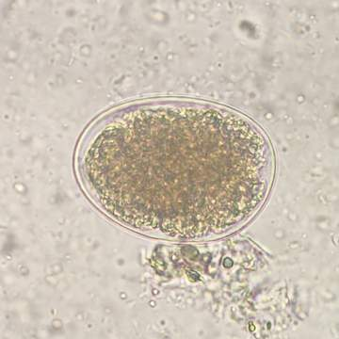
Campo | Valor
ID da imagem | lam03_detalhe
Arquivo (no pacote) | nematelmintos/ancilostomideo_lam03_detalhe.jpg
Tipo | microfotografia · detalhe
Lâmina nº | 3
Identificação | confirmada pelo autor
Legenda | Ovo oval grande, casca fina e transparente, com massa de blastômeros granulares ocupando o interior.
Texto alternativo | Microfotografia de ovo de ancilostomídeo, lâmina 3, detalhe ampliado
Crédito / autoria | Micael Davi Lima de Oliveira — prática de Parasitologia
Situação do crédito | informado
Arquivo de origem | 20260904_120424.jpg
Data (nome do arquivo) | 2026-09-04
Licença | não definida
Dimensões (px) | 360 × 360

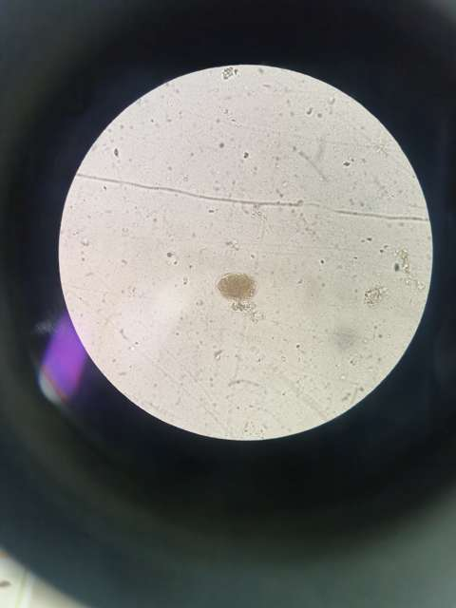
Campo | Valor
ID da imagem | lam03_campo
Arquivo (no pacote) | nematelmintos/ancilostomideo_lam03_campo.jpg
Tipo | microfotografia · campo
Lâmina nº | 3
Identificação | confirmada pelo autor
Legenda | Campo geral da lâmina 3 (objetiva e aumento não registrados).
Texto alternativo | Microfotografia de ovo de ancilostomídeo, lâmina 3, campo geral
Crédito / autoria | Micael Davi Lima de Oliveira — prática de Parasitologia
Situação do crédito | informado
Arquivo de origem | 20260904_120424.jpg
Data (nome do arquivo) | 2026-09-04
Licença | não definida
Dimensões (px) | 480 × 640

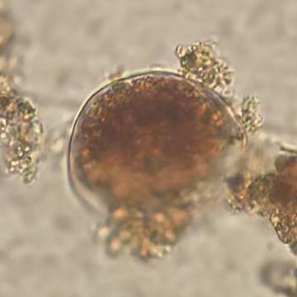
Campo | Valor
ID da imagem | lam15_detalhe
Arquivo (no pacote) | nematelmintos/ancilostomideo_lam15_detalhe.jpg
Tipo | microfotografia · detalhe
Lâmina nº | 15
Identificação | confirmada pelo autor
Legenda | Ovo arredondado a oval, casca fina, conteúdo granular escuro, parcialmente encoberto por detritos fecais.
Texto alternativo | Microfotografia de ovo de ancilostomídeo, lâmina 15, detalhe ampliado
Crédito / autoria | Micael Davi Lima de Oliveira — prática de Parasitologia
Situação do crédito | informado
Arquivo de origem | 20260925_111245.jpg
Data (nome do arquivo) | 2026-09-25
Licença | não definida
Dimensões (px) | 360 × 360

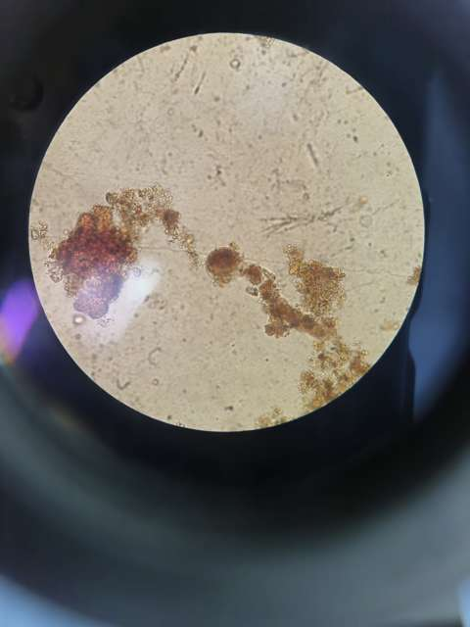
Campo | Valor
ID da imagem | lam15_campo
Arquivo (no pacote) | nematelmintos/ancilostomideo_lam15_campo.jpg
Tipo | microfotografia · campo
Lâmina nº | 15
Identificação | confirmada pelo autor
Legenda | Campo geral da lâmina 15 (objetiva e aumento não registrados).
Texto alternativo | Microfotografia de ovo de ancilostomídeo, lâmina 15, campo geral
Crédito / autoria | Micael Davi Lima de Oliveira — prática de Parasitologia
Situação do crédito | informado
Arquivo de origem | 20260925_111245.jpg
Data (nome do arquivo) | 2026-09-25
Licença | não definida
Dimensões (px) | 480 × 640

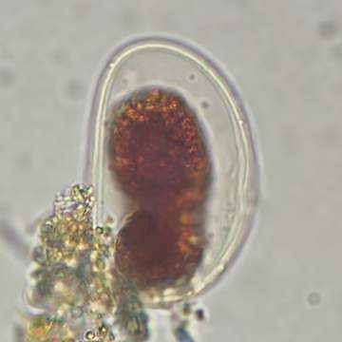
Campo | Valor
ID da imagem | lam16_detalhe
Arquivo (no pacote) | nematelmintos/ancilostomideo_lam16_detalhe.jpg
Tipo | microfotografia · detalhe
Lâmina nº | 16
Identificação | alta confiança
Legenda | Ovo oval com casca fina e transparente, espaço claro entre casca e conteúdo, massa em início de segmentação (poucos blastômeros).
Texto alternativo | Microfotografia de ovo de ancilostomídeo, lâmina 16, detalhe ampliado
Crédito / autoria | Micael Davi Lima de Oliveira — prática de Parasitologia
Situação do crédito | informado
Arquivo de origem | 20260925_112956.jpg
Data (nome do arquivo) | 2026-09-25
Licença | não definida
Dimensões (px) | 360 × 360

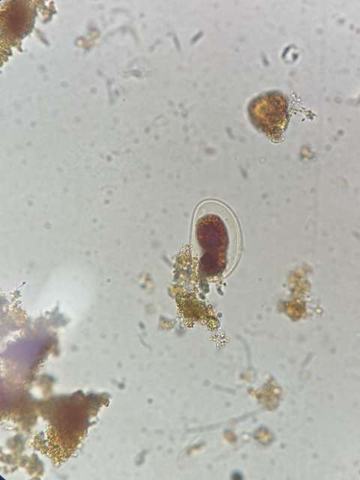
Campo | Valor
ID da imagem | lam16_campo
Arquivo (no pacote) | nematelmintos/ancilostomideo_lam16_campo.jpg
Tipo | microfotografia · campo
Lâmina nº | 16
Identificação | alta confiança
Legenda | Campo geral da lâmina 16 (objetiva e aumento não registrados).
Texto alternativo | Microfotografia de ovo de ancilostomídeo, lâmina 16, campo geral
Crédito / autoria | Micael Davi Lima de Oliveira — prática de Parasitologia
Situação do crédito | informado
Arquivo de origem | 20260925_112956.jpg
Data (nome do arquivo) | 2026-09-25
Licença | não definida
Dimensões (px) | 480 × 640

Texto exibido no aplicativo
Tamanho: Ovo: 60–75 µm × 35–40 µm.
Morfologia: Os ovos têm casca fina e são incolores.
Características-chave:
- Casca fina e incolor.
- Ovos de Ancylostoma e de Necator não se distinguem ao microscópio.
Doença: Ancilostomíase (infecção por ancilostomídeos; "hookworm infection" nas fontes).
Patogenia: A perda crônica de sangue leva à anemia ferropriva; os ancilostomídeos são uma das principais causas de anemia ferropriva em regiões endêmicas.
Manifestações clínicas:
- Erupção cutânea pruriginosa transitória ("ground itch") no ponto de penetração da larva, geralmente nos pés.
- A passagem de grande número de larvas pelos pulmões pode, ocasionalmente, causar síndrome de Löffler (tosse, sibilos, eosinofilia, às vezes hemoptise).
- Fase intestinal aguda: dor epigástrica em cólica, anorexia, flatulência, diarreia e perda de peso.
- Em crianças, as geo-helmintíases podem prejudicar o crescimento e o desenvolvimento físico.
Diagnóstico — método principal: Identificação microscópica de ovos nas fezes (método mais comum).
Diagnóstico — amostra: Fezes.
Diagnóstico — outros métodos:
- Kato-Katz (contagem de ovos por grama de fezes) é usado para geo-helmintos; ver protocolo.
Diagnóstico — observação técnica: Ovos de Ancylostoma e Necator não são diferenciáveis ao microscópio; o resultado de rotina é "ovos de ancilostomídeos".
Ciclo: Ovos eliminados nas fezes → larvas filarioides infectantes → penetração pela pele → jejuno.
Habitat: Jejuno (intestino delgado), onde as larvas amadurecem em adultos.
Via de transmissão: Larvas filarioides (L3) infectantes penetram ativamente na pele; a infecção ocorre principalmente andando descalço em solo contaminado.
Forma infectante: Larva filarioide (L3).
Forma diagnóstica: Ovos nas fezes.
Tratamento (fármacos citados; doses não reproduzidas):
- Albendazol, mebendazol ou pamoato de pirantel (MSD). A OMS recomenda albendazol e mebendazol. A ivermectina não é eficaz na infecção intestinal.
Prevenção:
- Usar calçados e barreiras ao sentar no solo é eficaz, mas difícil de implementar em muitas áreas endêmicas.
- Evitar a defecação inadequada (saneamento).
- Educação em saúde e higiene reduz a transmissão e a reinfecção; a OMS recomenda tratamento periódico em massa (quimioterapia preventiva).
Diagnóstico diferencial: Larva rabditoide de ancilostomídeo: canal bucal longo e primórdio genital inconspícuo; a de S. stercoralis tem canal bucal curto e primórdio genital proeminente. Material vegetal e esporos de fungos podem ser confundidos com ovos de ancilostomídeo.
Dica de bancada: Se as fezes não forem refrigeradas e examinadas em poucas horas, os ovos podem eclodir e liberar larvas, que podem ser confundidas com larvas de Strongyloides stercoralis.

Afirmações verificadas
ID | Seção | Afirmação | Status | Fontes | Evidência / nota
ancilostomideo#01 | Taxonomia | Linhagem conforme NCBI Taxonomy: Nematoda › Chromadorea › Rhabditida › Strongyloidea › Ancylostomatidae. | Corrigido | NCBI Taxonomy | Nematoda (phylum) · Chromadorea (class) · Rhabditida (order) · Strongyloidea (superfamily) · Ancylostomatidae (family)  Nota: Antes: classe Secernentea; ordem Strongylida.  Antes: Secernentea / Strongylida
ancilostomideo#02 | Lâmina | Na lâmina: ovo oval grande, de casca fina e transparente, com massa de blastômeros granulares no interior. | Observação da lâmina | CDC DPDx — Ancilostomíase | Nota: Descrição dos autores do atlas (legenda das microfotografias). Compatível com "thin-shelled, colorless" (CDC DPDx), mas não é citação de literatura.
ancilostomideo#03 | Tamanho | Ovo: 60–75 µm × 35–40 µm. | Corrigido | CDC DPDx — Ancilostomíase | "The eggs are thin-shelled, colorless and measure 60-75 µm by 35-40 µm."  Nota: Antes: 60 a 70 × 40 µm.  Antes: 60 a 70 x 40 µm
ancilostomideo#04 | Morfologia | Os ovos têm casca fina e são incolores. | Confirmado | CDC DPDx — Ancilostomíase | "The eggs are thin-shelled, colorless and measure 60-75 µm by 35-40 µm."
ancilostomideo#05 | Traços | Casca fina e incolor. | Confirmado | CDC DPDx — Ancilostomíase | "thin-shelled, colorless"
ancilostomideo#06 | Traços | Ovos de Ancylostoma e de Necator não se distinguem ao microscópio. | Confirmado | CDC DPDx — Ancilostomíase; MSD Manual — Ancilostomíase | "The eggs of Ancylostoma and Necator cannot be differentiated microscopically."
ancilostomideo#07 | Doença | Ancilostomíase (infecção por ancilostomídeos; "hookworm infection" nas fontes). | Confirmado | CDC DPDx — Ancilostomíase; MSD Manual — Ancilostomíase | Título das páginas: Hookworm  Nota: Tradução do termo; nomes populares do texto anterior foram retirados (sem fonte lida).
ancilostomideo#08 | Patogenia | A perda crônica de sangue leva à anemia ferropriva; os ancilostomídeos são uma das principais causas de anemia ferropriva em regiões endêmicas. | Confirmado | MSD Manual — Ancilostomíase; OMS — Geo-helmintíases | "Chronic blood loss leads to iron deficiency anemia." · "Hookworms are a major cause of iron deficiency anemia in endemic regions." · OMS: "chronic intestinal blood loss that can result in anaemia"
ancilostomideo#09 | Clínica | Erupção cutânea pruriginosa transitória ("ground itch") no ponto de penetração da larva, geralmente nos pés. | Confirmado | MSD Manual — Ancilostomíase | "a transient pruritic papulovesicular rash (ground itch) may develop at the site of larval penetration, usually on the feet."
ancilostomideo#10 | Clínica | A passagem de grande número de larvas pelos pulmões pode, ocasionalmente, causar síndrome de Löffler (tosse, sibilos, eosinofilia, às vezes hemoptise). | Confirmado | MSD Manual — Ancilostomíase | "Migration of large numbers of larvae through the lungs occasionally causes" Löffler syndrome, with "cough, wheezing, eosinophilia, and sometimes hemoptysis."
ancilostomideo#11 | Clínica | Fase intestinal aguda: dor epigástrica em cólica, anorexia, flatulência, diarreia e perda de peso. | Confirmado | MSD Manual — Ancilostomíase | "may cause colicky epigastric pain, anorexia, flatulence, diarrhea, and weight loss"
ancilostomideo#12 | Clínica | Em crianças, as geo-helmintíases podem prejudicar o crescimento e o desenvolvimento físico. | Confirmado | OMS — Geo-helmintíases | "impaired growth and physical development"  Nota: Afirmação da OMS para o conjunto das geo-helmintíases.
ancilostomideo#13 | Ciclo | Larvas filarioides (L3) infectantes penetram ativamente na pele; a infecção ocorre principalmente andando descalço em solo contaminado. | Confirmado | OMS — Geo-helmintíases; CDC DPDx — Ancilostomíase | "People become infected with hookworm primarily by walking barefoot on the contaminated soil." · larvae "mature into a form that can actively penetrate the skin"
ancilostomideo#14 | Ciclo | Larva filarioide (L3). | Confirmado | CDC DPDx — Ancilostomíase | "become filariform (third-stage) larvae that are infective"
ancilostomideo#15 | Ciclo | Ovos nas fezes. | Confirmado | CDC DPDx — Ancilostomíase | "Eggs are passed in the stool"
ancilostomideo#16 | Ciclo | Jejuno (intestino delgado), onde as larvas amadurecem em adultos. | Confirmado | CDC DPDx — Ancilostomíase | "The larvae reach the jejunum of the small intestine, where they reside and mature into adults."
ancilostomideo#17 | Ciclo | Ovos eliminados nas fezes → larvas filarioides infectantes → penetração pela pele → jejuno. | Confirmado | CDC DPDx — Ancilostomíase; OMS — Geo-helmintíases | Ver evidências das linhas anteriores.  Nota: Sem uso de classificações (p. ex. "monoxênico") que não constam nas fontes lidas.
ancilostomideo#18 | Diagnóstico | Identificação microscópica de ovos nas fezes (método mais comum). | Confirmado | CDC DPDx — Ancilostomíase | "Microscopic identification of eggs in the stool is the most common method for diagnosing hookworm infection."
ancilostomideo#19 | Diagnóstico | Kato-Katz (contagem de ovos por grama de fezes) é usado para geo-helmintos; ver protocolo. | Confirmado | Levecke et al., 2011 | Título do artigo (lido na íntegra em 17/10/2026): "A comparison of the sensitivity and fecal egg counts of the McMaster egg counting and Kato-Katz thick smear methods for soil-transmitted helminths"  Nota: Conferido na revisão de 17/10/2026; ver protocolos.
ancilostomideo#20 | Diagnóstico | Fezes. | Confirmado | CDC DPDx — Ancilostomíase | "Microscopic identification of eggs in the stool"
ancilostomideo#21 | Diagnóstico | Ovos de Ancylostoma e Necator não são diferenciáveis ao microscópio; o resultado de rotina é "ovos de ancilostomídeos". | Ressalva | CDC DPDx — Ancilostomíase; MSD Manual — Ancilostomíase | "The eggs of Ancylostoma and Necator cannot be differentiated microscopically."  Nota: A primeira parte é literal; a forma de laudar ("ovos de ancilostomídeos") é prática de rotina e não consta nas fontes.
ancilostomideo#22 | Tratamento | Albendazol, mebendazol ou pamoato de pirantel (MSD). A OMS recomenda albendazol e mebendazol. A ivermectina não é eficaz na infecção intestinal. | Confirmado | MSD Manual — Ancilostomíase; OMS — Geo-helmintíases | "Albendazole, mebendazole, or pyrantel pamoate may be used." · OMS: "The WHO recommended medicines – albendazole (400 mg) and mebendazole (500 mg)"  Nota: Doses e esquemas não são reproduzidos no atlas: consultar diretriz vigente.
ancilostomideo#23 | Prevenção | Usar calçados e barreiras ao sentar no solo é eficaz, mas difícil de implementar em muitas áreas endêmicas. | Confirmado | MSD Manual — Ancilostomíase | "wearing shoes, using barriers when seated on the ground"
ancilostomideo#24 | Prevenção | Evitar a defecação inadequada (saneamento). | Confirmado | MSD Manual — Ancilostomíase; OMS — Geo-helmintíases | "Preventing unhygienic defecation" · OMS: sanitation "is also important but not always possible in resource-poor settings"
ancilostomideo#25 | Prevenção | Educação em saúde e higiene reduz a transmissão e a reinfecção; a OMS recomenda tratamento periódico em massa (quimioterapia preventiva). | Confirmado | OMS — Geo-helmintíases | "health and hygiene education reduces transmission and reinfection" · "WHO recommends periodic medicinal treatment (deworming or preventive chemotherapy)"
ancilostomideo#26 | Bancada | Se as fezes não forem refrigeradas e examinadas em poucas horas, os ovos podem eclodir e liberar larvas, que podem ser confundidas com larvas de Strongyloides stercoralis. | Confirmado | MSD Manual — Ancilostomíase | "the eggs may hatch and release larvae" (fezes não refrigeradas/examinadas "within several hours")
ancilostomideo#27 | Diferencial | Larva rabditoide de ancilostomídeo: canal bucal longo e primórdio genital inconspícuo; a de S. stercoralis tem canal bucal curto e primórdio genital proeminente. | Confirmado | CDC DPDx — Ancilostomíase; CDC DPDx — Estrongiloidíase | "They have a long buccal canal and an inconspicuous genital primordium." · "a short buccal canal" · "a prominent genital primordium"
ancilostomideo#28 | Diferencial | Material vegetal e esporos de fungos podem ser confundidos com ovos de ancilostomídeo. | Confirmado | CDC DPDx — Artefatos | "This material can be confused for a hookworm egg." · "Such spores may be confused for helminth eggs, especially hookworm."

Itens do texto anterior retirados (7):
Campo | Texto anterior | Motivo da retirada
morfologia | espaço subcapsular translúcido; mórula de 4 a 16 células; coloração castanho-dourada pelo iodo/lugol | Detalhes de aspecto da lâmina não constam nas fontes; permanecem apenas como observação genérica (casca fina, blastômeros).
patogenia | espolia 0,03 a 0,2 mL de sangue por dia | Valor numérico sem fonte lida.
patogenia | dentes (A. duodenale) / lâminas cortantes (N. americanus); anticoagulantes; anemia microcítica e hipocrômica; hipoalbuminemia e anasarca | Sem fonte lida.
clínica | Pica (geofagia); retardo ponderoestatural | Sem fonte lida (a OMS cita crescimento prejudicado, mantido).
diagnóstico | Faust/Hoffmann como padrão-ouro; fezes frescas para evitar eclosão em 24 h | Sem fonte lida para 'padrão-ouro'; a fonte fala em poucas horas, não 24 h.
diferencial | ovos de Trichostrongylus mais pontiagudos e maiores | Sem fonte lida.
doença | Nomes populares (amarelão, opilação, coceira dos mineiros) | Sem fonte lida nesta revisão.

3.2 Ascaris lumbricoides — Ascaris lumbricoides
Módulo: Nematelmintos
ID no app: ascaris_lumbricoides
Categoria: Nematódeo
Estágio: Ovo fértil (observação da lâmina)
Status no app: publicado

Classificação
Filo: Nematoda
Classe: Chromadorea
Ordem: Rhabditida (subordem Spirurina)
Família: Ascarididae
Gênero: Ascaris
Espécie: Ascaris lumbricoides
NCBI Taxonomy ID: taxid 6252
Nota taxonômica: NCBI Taxonomy (23/10/2026): superfamília Ascaridoidea. Antes: classe Secernentea; ordem Ascaridida.

Lâminas e imagens
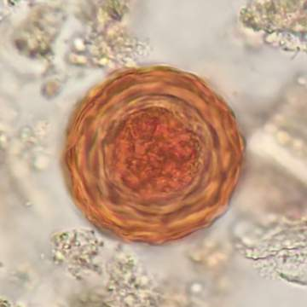
Campo | Valor
ID da imagem | lam08_detalhe
Arquivo (no pacote) | nematelmintos/ascaris_lumbricoides_lam08_detalhe.jpg
Tipo | microfotografia · detalhe
Lâmina nº | 8
Identificação | confirmada pelo autor
Legenda | Ovo arredondado, laranja-avermelhado, com bordas em camadas concêntricas (camada albuminosa em outro plano de foco). Massa celular central.
Texto alternativo | Microfotografia de ovo de Ascaris lumbricoides, lâmina 8, detalhe ampliado
Crédito / autoria | Micael Davi Lima de Oliveira — prática de Parasitologia
Situação do crédito | informado
Arquivo de origem | 20260918_113308.jpg
Data (nome do arquivo) | 2026-09-18
Licença | não definida
Dimensões (px) | 360 × 360

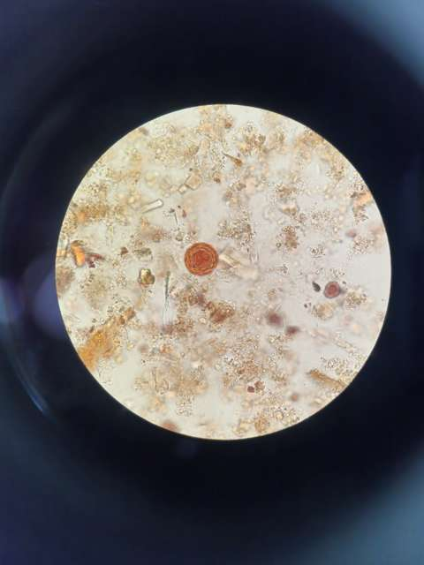
Campo | Valor
ID da imagem | lam08_campo
Arquivo (no pacote) | nematelmintos/ascaris_lumbricoides_lam08_campo.jpg
Tipo | microfotografia · campo
Lâmina nº | 8
Identificação | confirmada pelo autor
Legenda | Campo geral da lâmina 8 (objetiva e aumento não registrados).
Texto alternativo | Microfotografia de ovo de Ascaris lumbricoides, lâmina 8, campo geral
Crédito / autoria | Micael Davi Lima de Oliveira — prática de Parasitologia
Situação do crédito | informado
Arquivo de origem | 20260918_113308.jpg
Data (nome do arquivo) | 2026-09-18
Licença | não definida
Dimensões (px) | 480 × 640

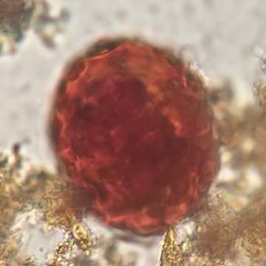
Campo | Valor
ID da imagem | lam11_detalhe
Arquivo (no pacote) | nematelmintos/ascaris_lumbricoides_lam11_detalhe.jpg
Tipo | microfotografia · detalhe
Lâmina nº | 11
Identificação | confirmada pelo autor
Legenda | Ovo arredondado de superfície rugosa/mamilonada, bem corado de vermelho, com massa celular interna.
Texto alternativo | Microfotografia de ovo de Ascaris lumbricoides, lâmina 11, detalhe ampliado
Crédito / autoria | Micael Davi Lima de Oliveira — prática de Parasitologia
Situação do crédito | informado
Arquivo de origem | 20260925_110435.jpg
Data (nome do arquivo) | 2026-09-25
Licença | não definida
Dimensões (px) | 360 × 360

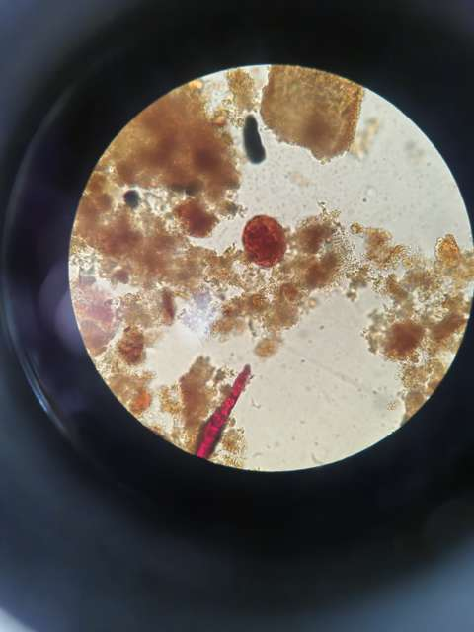
Campo | Valor
ID da imagem | lam11_campo
Arquivo (no pacote) | nematelmintos/ascaris_lumbricoides_lam11_campo.jpg
Tipo | microfotografia · campo
Lâmina nº | 11
Identificação | confirmada pelo autor
Legenda | Campo geral da lâmina 11 (objetiva e aumento não registrados).
Texto alternativo | Microfotografia de ovo de Ascaris lumbricoides, lâmina 11, campo geral
Crédito / autoria | Micael Davi Lima de Oliveira — prática de Parasitologia
Situação do crédito | informado
Arquivo de origem | 20260925_110435.jpg
Data (nome do arquivo) | 2026-09-25
Licença | não definida
Dimensões (px) | 480 × 640

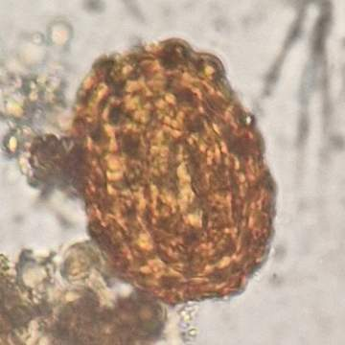
Campo | Valor
ID da imagem | lam05_detalhe
Arquivo (no pacote) | nematelmintos/ascaris_lumbricoides_lam05_detalhe.jpg
Tipo | microfotografia · detalhe
Lâmina nº | 5
Identificação | alta confiança
Legenda | Ovo oval, marrom-alaranjado, com casca externa mamilonada (camada albuminosa irregular). Interior com massa celular.
Texto alternativo | Microfotografia de ovo de Ascaris lumbricoides, lâmina 5, detalhe ampliado
Crédito / autoria | Micael Davi Lima de Oliveira — prática de Parasitologia
Situação do crédito | informado
Arquivo de origem | 20260918_104935.jpg
Data (nome do arquivo) | 2026-09-18
Licença | não definida
Dimensões (px) | 360 × 360

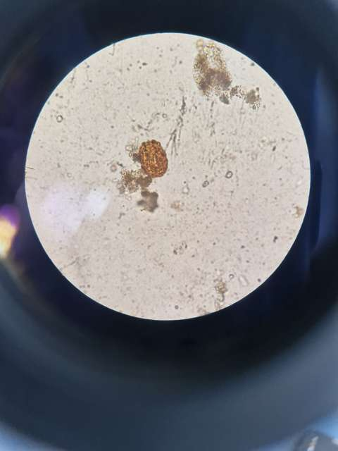
Campo | Valor
ID da imagem | lam05_campo
Arquivo (no pacote) | nematelmintos/ascaris_lumbricoides_lam05_campo.jpg
Tipo | microfotografia · campo
Lâmina nº | 5
Identificação | alta confiança
Legenda | Campo geral da lâmina 5 (objetiva e aumento não registrados).
Texto alternativo | Microfotografia de ovo de Ascaris lumbricoides, lâmina 5, campo geral
Crédito / autoria | Micael Davi Lima de Oliveira — prática de Parasitologia
Situação do crédito | informado
Arquivo de origem | 20260918_104935.jpg
Data (nome do arquivo) | 2026-09-18
Licença | não definida
Dimensões (px) | 480 × 640

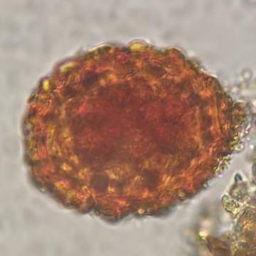
Campo | Valor
ID da imagem | lam13_detalhe
Arquivo (no pacote) | nematelmintos/ascaris_lumbricoides_lam13_detalhe.jpg
Tipo | microfotografia · detalhe
Lâmina nº | 13
Identificação | alta confiança
Legenda | Ovo arredondado, laranja, borda mamilonada típica (camada albuminosa). Massa celular central.
Texto alternativo | Microfotografia de ovo de Ascaris lumbricoides, lâmina 13, detalhe ampliado
Crédito / autoria | Micael Davi Lima de Oliveira — prática de Parasitologia
Situação do crédito | informado
Arquivo de origem | 20260925_111006.jpg
Data (nome do arquivo) | 2026-09-25
Licença | não definida
Dimensões (px) | 360 × 360

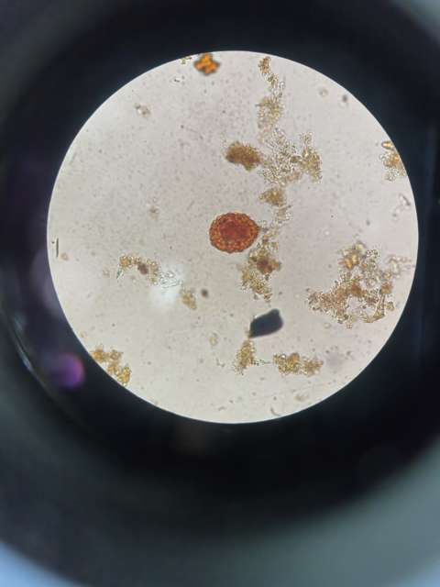
Campo | Valor
ID da imagem | lam13_campo
Arquivo (no pacote) | nematelmintos/ascaris_lumbricoides_lam13_campo.jpg
Tipo | microfotografia · campo
Lâmina nº | 13
Identificação | alta confiança
Legenda | Campo geral da lâmina 13 (objetiva e aumento não registrados).
Texto alternativo | Microfotografia de ovo de Ascaris lumbricoides, lâmina 13, campo geral
Crédito / autoria | Micael Davi Lima de Oliveira — prática de Parasitologia
Situação do crédito | informado
Arquivo de origem | 20260925_111006.jpg
Data (nome do arquivo) | 2026-09-25
Licença | não definida
Dimensões (px) | 480 × 640

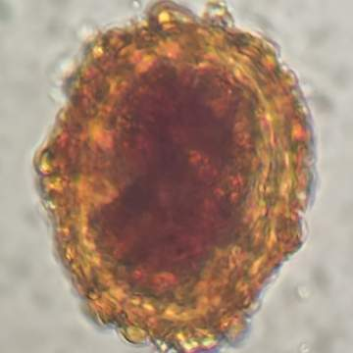
Campo | Valor
ID da imagem | lam19_detalhe
Arquivo (no pacote) | nematelmintos/ascaris_lumbricoides_lam19_detalhe.jpg
Tipo | microfotografia · detalhe
Lâmina nº | 19
Identificação | alta confiança
Legenda | Ovo oval alaranjado com casca mamilonada bem evidente.
Texto alternativo | Microfotografia de ovo de Ascaris lumbricoides, lâmina 19, detalhe ampliado
Crédito / autoria | Micael Davi Lima de Oliveira — prática de Parasitologia
Situação do crédito | informado
Arquivo de origem | 20260925_114152.jpg
Data (nome do arquivo) | 2026-09-25
Licença | não definida
Dimensões (px) | 360 × 360

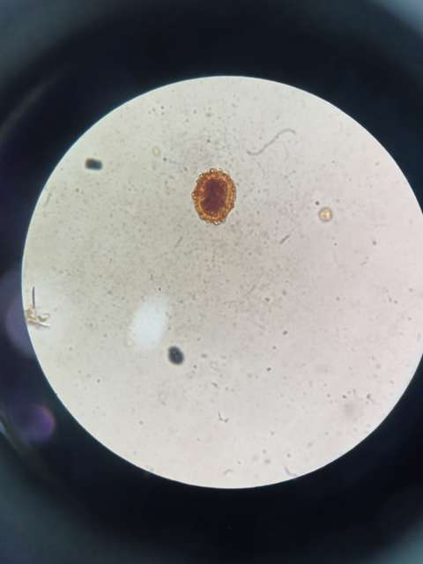
Campo | Valor
ID da imagem | lam19_campo
Arquivo (no pacote) | nematelmintos/ascaris_lumbricoides_lam19_campo.jpg
Tipo | microfotografia · campo
Lâmina nº | 19
Identificação | alta confiança
Legenda | Campo geral da lâmina 19 (objetiva e aumento não registrados).
Texto alternativo | Microfotografia de ovo de Ascaris lumbricoides, lâmina 19, campo geral
Crédito / autoria | Micael Davi Lima de Oliveira — prática de Parasitologia
Situação do crédito | informado
Arquivo de origem | 20260925_114152.jpg
Data (nome do arquivo) | 2026-09-25
Licença | não definida
Dimensões (px) | 480 × 640

Texto exibido no aplicativo
Tamanho: Ovo fértil: 45–75 µm de comprimento. Ovo infértil: alongado e maior, até 90 µm. · Vermes adultos: fêmeas 20–35 cm; machos 15–31 cm.
Morfologia: Ovos decorticados são aqueles em que a camada externa está ausente.
Características-chave:
- Ovo infértil: alongado e maior que o fértil.
Doença: Ascaridíase.
Patogenia: As larvas se desenvolvem até a infectividade dentro de ovos férteis em 18 dias a várias semanas; após ingeridos, os ovos liberam larvas que migram pelos pulmões antes de alcançar o intestino delgado, onde se tornam adultos. Uma massa emaranhada de vermes (infecção intensa) pode obstruir o intestino, sobretudo em crianças; um verme adulto migrando pode, ocasionalmente, obstruir ductos biliares ou pancreáticos.
Manifestações clínicas:
- Na fase pulmonar, o raio X pode mostrar infiltrados; infiltrados pulmonares com eosinofilia caracterizam a síndrome de Löffler.
- A eliminação de um verme adulto pela boca ou pelo reto pode levar um paciente, até então assintomático, ao atendimento.
- Em crianças, as geo-helmintíases podem prejudicar o crescimento e o desenvolvimento físico.
Diagnóstico — método principal: Identificação microscópica de ovos nas fezes (método mais comum) ou visualização de vermes adultos.
Diagnóstico — amostra: Fezes; na fase pulmonar, larvas podem ser identificadas em escarro ou aspirado gástrico.
Diagnóstico — outros métodos:
- Concentração por sedimentação formalina–acetato de etila e exame do sedimento; o exame direto a fresco é adequado para infecções moderadas a intensas.
- Kato-Katz (contagem de ovos por grama) é usado para geo-helmintos; ver protocolo.
Ciclo: Entre 2 e 3 meses entre a ingestão dos ovos infectantes e a postura pela fêmea adulta; passagem larval pelos pulmões.
Habitat: Intestino delgado.
Via de transmissão: Ovos eliminados nas fezes chegam à boca por alimentos, água ou mãos contaminados; não há transmissão direta de pessoa a pessoa, pois os ovos precisam de cerca de 3 semanas no solo para amadurecer.
Forma infectante: Ovo fértil contendo larva (infectante após o desenvolvimento no ambiente).
Forma diagnóstica: Ovos nas fezes (férteis ou inférteis).
Tratamento (fármacos citados; doses não reproduzidas):
- Albendazol, mebendazol ou ivermectina; em gestantes, pamoato de pirantel (MSD). A OMS recomenda albendazol e mebendazol.
Prevenção:
- A prevenção requer saneamento adequado; educação em saúde e higiene reduz transmissão e reinfecção.
Diagnóstico diferencial: Grãos de pólen são comuns nas fezes e podem se parecer muito com o ovo fértil de Ascaris.

Afirmações verificadas
ID | Seção | Afirmação | Status | Fontes | Evidência / nota
ascaris_lumbricoides#01 | Taxonomia | Linhagem conforme NCBI Taxonomy: Nematoda › Chromadorea › Rhabditida › Ascarididae › Ascaris. | Corrigido | NCBI Taxonomy | Nematoda (phylum) · Chromadorea (class) · Rhabditida (order) · Ascarididae (family) · Ascaris (genus)  Nota: Antes: classe Secernentea; ordem Ascaridida.  Antes: Secernentea / Ascaridida
ascaris_lumbricoides#02 | Lâmina | Na lâmina: ovo de contorno ovalado com a superfície externa irregular (ver legendas das microfotografias). | Observação da lâmina | — | Nota: Descrição dos autores do atlas, não de literatura. As legendas individuais constam em cada imagem.
ascaris_lumbricoides#03 | Tamanho | Ovo fértil: 45–75 µm de comprimento. Ovo infértil: alongado e maior, até 90 µm. | Corrigido | CDC DPDx — Ascaridíase | "Fertile eggs range from 45 to 75 µm in length." · "Unfertilized eggs are elongated and larger than fertile eggs (up to 90 µm in length)."  Nota: Antes: 45–75 × 35–50 µm; a largura não consta na fonte lida.  Antes: 45 a 75 µm de comprimento por 35 a 50 µm de largura
ascaris_lumbricoides#04 | Tamanho | Vermes adultos: fêmeas 20–35 cm; machos 15–31 cm. | Ressalva | CDC DPDx — Ascaridíase | "Females measure 20–35 cm long with straight tails; males are smaller at 15–31 cm"  Nota: A mesma página dá 15–30 cm para machos na seção 'Causal Agents'.
ascaris_lumbricoides#05 | Morfologia | Ovos decorticados são aqueles em que a camada externa está ausente. | Confirmado | CDC DPDx — Ascaridíase | A página define ovo decorticado como aquele em que "the outer layer is absent".
ascaris_lumbricoides#06 | Traços | Ovo infértil: alongado e maior que o fértil. | Confirmado | CDC DPDx — Ascaridíase | "Unfertilized eggs are elongated and larger than fertile eggs"
ascaris_lumbricoides#07 | Doença | Ascaridíase. | Confirmado | CDC DPDx — Ascaridíase; MSD Manual — Ascaridíase | Título das páginas: Ascariasis
ascaris_lumbricoides#08 | Patogenia | As larvas se desenvolvem até a infectividade dentro de ovos férteis em 18 dias a várias semanas; após ingeridos, os ovos liberam larvas que migram pelos pulmões antes de alcançar o intestino delgado, onde se tornam adultos. | Confirmado | CDC DPDx — Ascaridíase | "Larvae develop to infectivity within fertile eggs after 18 days to several weeks" · "Upon reaching the small intestine, they develop into adult worms." · "Larvae can be identified in sputum or gastric aspirate during the pulmonary migration phase"
ascaris_lumbricoides#09 | Patogenia | Uma massa emaranhada de vermes (infecção intensa) pode obstruir o intestino, sobretudo em crianças; um verme adulto migrando pode, ocasionalmente, obstruir ductos biliares ou pancreáticos. | Confirmado | MSD Manual — Ascaridíase; OMS — Geo-helmintíases | "A tangled mass of worms resulting from heavy infection can obstruct the bowel, particularly in children." · "occasionally obstruct the biliary or pancreatic ducts." · OMS: "Infections of very high intensity can cause intestinal obstruction that should be treated surgically."
ascaris_lumbricoides#10 | Clínica | Na fase pulmonar, o raio X pode mostrar infiltrados; infiltrados pulmonares com eosinofilia caracterizam a síndrome de Löffler. | Confirmado | MSD Manual — Ascaridíase | "Chest radiograph during the pulmonary phase may show infiltrates"
ascaris_lumbricoides#11 | Clínica | A eliminação de um verme adulto pela boca ou pelo reto pode levar um paciente, até então assintomático, ao atendimento. | Confirmado | MSD Manual — Ascaridíase | "passage of an adult worm by mouth or rectum may bring an otherwise asymptomatic patient to medical attention"
ascaris_lumbricoides#12 | Clínica | Em crianças, as geo-helmintíases podem prejudicar o crescimento e o desenvolvimento físico. | Confirmado | OMS — Geo-helmintíases | "impaired growth and physical development"
ascaris_lumbricoides#13 | Ciclo | Ovos eliminados nas fezes chegam à boca por alimentos, água ou mãos contaminados; não há transmissão direta de pessoa a pessoa, pois os ovos precisam de cerca de 3 semanas no solo para amadurecer. | Confirmado | OMS — Geo-helmintíases | "Soil-transmitted helminths are transmitted by eggs that are passed in the faeces of infected people."
ascaris_lumbricoides#14 | Ciclo | Ovo fértil contendo larva (infectante após o desenvolvimento no ambiente). | Confirmado | CDC DPDx — Ascaridíase | "Larvae develop to infectivity within fertile eggs after 18 days to several weeks"
ascaris_lumbricoides#15 | Ciclo | Ovos nas fezes (férteis ou inférteis). | Confirmado | CDC DPDx — Ascaridíase | "Microscopic identification of eggs in the stool is the most common method for diagnosing intestinal ascariasis."
ascaris_lumbricoides#16 | Ciclo | Intestino delgado. | Confirmado | CDC DPDx — Ascaridíase | "Upon reaching the small intestine, they develop into adult worms."
ascaris_lumbricoides#17 | Ciclo | Entre 2 e 3 meses entre a ingestão dos ovos infectantes e a postura pela fêmea adulta; passagem larval pelos pulmões. | Confirmado | CDC DPDx — Ascaridíase | "Between 2 and 3 months are required from ingestion of the infective eggs to oviposition by the adult female."
ascaris_lumbricoides#18 | Diagnóstico | Identificação microscópica de ovos nas fezes (método mais comum) ou visualização de vermes adultos. | Confirmado | CDC DPDx — Ascaridíase; MSD Manual — Ascaridíase | "Microscopic identification of eggs in the stool is the most common method for diagnosing intestinal ascariasis." · "gross visualization of adult worms"
ascaris_lumbricoides#19 | Diagnóstico | Concentração por sedimentação formalina–acetato de etila e exame do sedimento; o exame direto a fresco é adequado para infecções moderadas a intensas. | Confirmado | CDC DPDx — Ascaridíase | "a direct wet mount examination of the specimen is adequate for detecting moderate to heavy infections"
ascaris_lumbricoides#20 | Diagnóstico | Kato-Katz (contagem de ovos por grama) é usado para geo-helmintos; ver protocolo. | Confirmado | Levecke et al., 2011 | Título do artigo (lido na íntegra em 17/10/2026): "A comparison of the sensitivity and fecal egg counts of the McMaster egg counting and Kato-Katz thick smear methods for soil-transmitted helminths"  Nota: Conferido na revisão de 17/10/2026.
ascaris_lumbricoides#21 | Diagnóstico | Fezes; na fase pulmonar, larvas podem ser identificadas em escarro ou aspirado gástrico. | Confirmado | CDC DPDx — Ascaridíase | "Larvae can be identified in sputum or gastric aspirate during the pulmonary migration phase"
ascaris_lumbricoides#22 | Tratamento | Albendazol, mebendazol ou ivermectina; em gestantes, pamoato de pirantel (MSD). A OMS recomenda albendazol e mebendazol. | Confirmado | MSD Manual — Ascaridíase; OMS — Geo-helmintíases | "Albendazole, mebendazole, or ivermectin" · "For pregnant women, pyrantel pamoate"  Nota: Doses não reproduzidas.
ascaris_lumbricoides#23 | Prevenção | A prevenção requer saneamento adequado; educação em saúde e higiene reduz transmissão e reinfecção. | Confirmado | MSD Manual — Ascaridíase; OMS — Geo-helmintíases | "Prevention of ascariasis requires adequate sanitation." · "health and hygiene education reduces transmission and reinfection"
ascaris_lumbricoides#24 | Diferencial | Grãos de pólen são comuns nas fezes e podem se parecer muito com o ovo fértil de Ascaris. | Confirmado | CDC DPDx — Artefatos | "Pollen spores are very common in stool and may be confused for a variety of helminth eggs." · "This grain looks very similar to the fertile egg of Ascaris lumbricoides"

Itens do texto anterior retirados (7):
Campo | Texto anterior | Motivo da retirada
morfologia | camadas da casca (albuminoide mamelonada, quitinosa, lipídica); coloração por bilirrubina | Descrição das camadas não consta nas fontes lidas.
patogenia | espoliação de proteínas, carboidratos e vitaminas A e C; déficit cognitivo | Sem fonte lida (a OMS lida cita crescimento, não cognição).
patogenia | '> 100 a centenas de vermes' para oclusão; volvo; intussuscepção; colangite; apêndice | Valores e complicações adicionais sem fonte lida.
diagnóstico | Ultrassonografia abdominal como alternativa; Faust | Sem fonte lida.
prevenção | Lavagem de hortaliças com água clorada; fervura da água; sanitários | Medidas específicas não constam nas fontes lidas (mantido apenas saneamento e higiene).
ciclo | 'Ciclo de Loss' | Termo não encontrado nas fontes lidas.
doença | Nome popular 'lombriga' | Sem fonte lida.

3.3 Enterobius vermicularis — Enterobius vermicularis
Módulo: Nematelmintos
ID no app: enterobius_vermicularis
Categoria: Nematódeo
Estágio: Ovo embrionado (observação da lâmina)
Status no app: publicado

Classificação
Filo: Nematoda
Classe: Chromadorea
Ordem: Rhabditida (subordem Spirurina)
Família: Oxyuridae
Gênero: Enterobius
Espécie: Enterobius vermicularis
NCBI Taxonomy ID: taxid 51028
Nota taxonômica: NCBI Taxonomy (23/10/2026): superfamília Oxyuroidea. Antes: classe Secernentea; ordem Oxyurida.

Lâminas e imagens
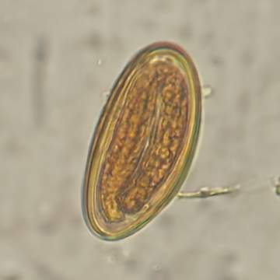
Campo | Valor
ID da imagem | lam07_detalhe
Arquivo (no pacote) | nematelmintos/enterobius_vermicularis_lam07_detalhe.jpg
Tipo | microfotografia · detalhe
Lâmina nº | 7
Identificação | alta confiança
Legenda | Ovo alongado e assimétrico (um lado mais achatado, forma de “D”), casca lisa e dupla, com larva dentro.
Texto alternativo | Microfotografia de ovo de Enterobius vermicularis, lâmina 7, detalhe ampliado
Crédito / autoria | Micael Davi Lima de Oliveira — prática de Parasitologia
Situação do crédito | informado
Arquivo de origem | 20260918_112615.jpg
Data (nome do arquivo) | 2026-09-18
Licença | não definida
Dimensões (px) | 360 × 360

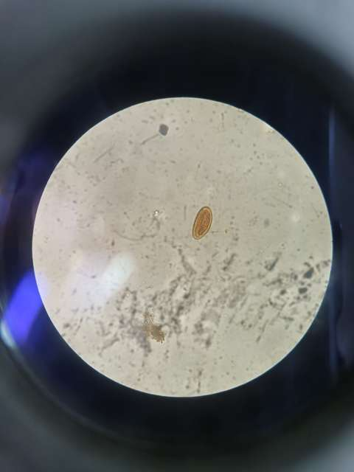
Campo | Valor
ID da imagem | lam07_campo
Arquivo (no pacote) | nematelmintos/enterobius_vermicularis_lam07_campo.jpg
Tipo | microfotografia · campo
Lâmina nº | 7
Identificação | alta confiança
Legenda | Campo geral da lâmina 7 (objetiva e aumento não registrados).
Texto alternativo | Microfotografia de ovo de Enterobius vermicularis, lâmina 7, campo geral
Crédito / autoria | Micael Davi Lima de Oliveira — prática de Parasitologia
Situação do crédito | informado
Arquivo de origem | 20260918_112615.jpg
Data (nome do arquivo) | 2026-09-18
Licença | não definida
Dimensões (px) | 480 × 640

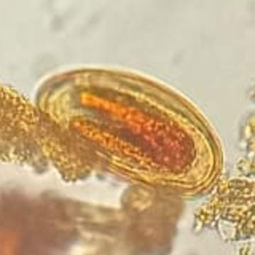
Campo | Valor
ID da imagem | lam21_detalhe
Arquivo (no pacote) | nematelmintos/enterobius_vermicularis_lam21_detalhe.jpg
Tipo | microfotografia · detalhe
Lâmina nº | 21
Identificação | alta confiança
Legenda | Ovo oval alongado, assimétrico, casca lisa e dupla, com larva no interior, ao lado de detritos.
Texto alternativo | Microfotografia de ovo de Enterobius vermicularis, lâmina 21, detalhe ampliado
Crédito / autoria | Micael Davi Lima de Oliveira — imagem do post “Prática de Parasitologia” (Instagram)
Situação do crédito | a-confirmar
Arquivo de origem | enterobius_vermiculares.jpeg
Data (nome do arquivo) | —
Licença | não definida
Dimensões (px) | 360 × 360

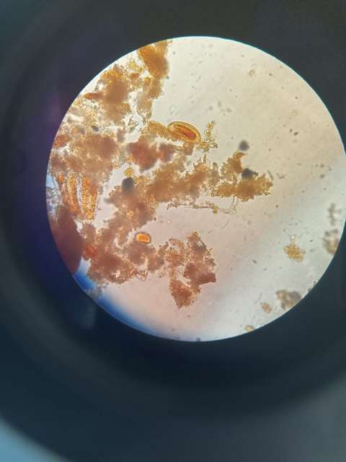
Campo | Valor
ID da imagem | lam21_campo
Arquivo (no pacote) | nematelmintos/enterobius_vermicularis_lam21_campo.jpg
Tipo | microfotografia · campo
Lâmina nº | 21
Identificação | alta confiança
Legenda | Campo geral da lâmina 21 (objetiva e aumento não registrados).
Texto alternativo | Microfotografia de ovo de Enterobius vermicularis, lâmina 21, campo geral
Crédito / autoria | Micael Davi Lima de Oliveira — imagem do post “Prática de Parasitologia” (Instagram)
Situação do crédito | a-confirmar
Arquivo de origem | enterobius_vermiculares.jpeg
Data (nome do arquivo) | —
Licença | não definida
Dimensões (px) | 480 × 640

Texto exibido no aplicativo
Tamanho: Ovo: 50–60 µm × 20–30 µm. Fêmea adulta: 8–13 mm × 0,3–0,5 mm; macho: até 2,5 mm × 0,1–0,2 mm.
Morfologia: Ovos transparentes, de alongados a ovais, ligeiramente achatados de um lado.
Características-chave:
- Achatamento de um dos lados do ovo.
Doença: Enterobíase (infecção por Enterobius vermicularis; "pinworm" nas fontes).
Patogenia: Os vermes adultos se estabelecem no cólon, geralmente no ceco; as fêmeas grávidas migram à noite para fora do ânus e põem os ovos enquanto se movem sobre a pele perianal.
Manifestações clínicas:
- Coceira, tipicamente na região perianal.
- A invasão do trato genital feminino pode causar inflamação da vulva e da vagina.
Diagnóstico — método principal: Teste da fita adesiva transparente ("Scotch test") pressionada sobre a pele perianal; é o teste diagnóstico mais comum.
Diagnóstico — amostra: Material da região perianal; coletar pela manhã, antes de evacuar e de lavar a região.
Diagnóstico — outros métodos:
- Ovos também podem ser encontrados nas fezes, mas com menos frequência; amostras de fezes costumam não conter vermes ou ovos suficientes.
Diagnóstico — observação técnica: O protocolo do atlas (fita adesiva) segue as fontes citadas na revisão de 17/10/2026.
Ciclo: Retroinfecção (larvas recém-eclodidas voltando da pele anal ao reto) pode ocorrer, mas sua frequência é desconhecida.
Habitat: Cólon, geralmente o ceco.
Via de transmissão: Autoinoculação: ovos levados à boca por mãos que coçaram a região perianal.
Forma infectante: Ovo com larva (torna-se infectante em 4 a 6 horas em condições ótimas).
Forma diagnóstica: Ovos na pele perianal (fita adesiva); menos frequentemente nas fezes.
Tratamento (fármacos citados; doses não reproduzidas):
- Mebendazol, pamoato de pirantel ou albendazol; tratamento em duas doses, a segunda após duas semanas.
Prevenção:
- A adesão estrita à higiene das mãos é a forma mais efetiva de prevenir a infecção; os contatos domiciliares devem ser orientados a seguir boas práticas de higiene.
Dica de bancada: Coletar pela manhã, antes de evacuar e de lavar a região perianal.

Afirmações verificadas
ID | Seção | Afirmação | Status | Fontes | Evidência / nota
enterobius_vermicularis#01 | Taxonomia | Linhagem conforme NCBI Taxonomy: Nematoda › Chromadorea › Rhabditida › Oxyuridae › Enterobius. | Corrigido | NCBI Taxonomy | Nematoda (phylum) · Chromadorea (class) · Rhabditida (order) · Oxyuroidea (superfamily) · Oxyuridae (family) · Enterobius (genus)  Nota: Antes: classe Secernentea; ordem Oxyurida.  Antes: Secernentea / Oxyurida
enterobius_vermicularis#02 | Lâmina | Na lâmina: ovo com um lado retilíneo e outro convexo (ver legendas das microfotografias). | Observação da lâmina | — | Nota: Descrição dos autores do atlas.
enterobius_vermicularis#03 | Tamanho | Ovo: 50–60 µm × 20–30 µm. Fêmea adulta: 8–13 mm × 0,3–0,5 mm; macho: até 2,5 mm × 0,1–0,2 mm. | Ressalva | CDC DPDx — Enterobíase | "The eggs of Enterobius vermicularis measure 50—60 µm by 20—30 µm." · "adult females measure 8-13 mm long by 0.3-0.5 mm wide" · "measure up to 2.5 mm long by 0.1-0.2 mm wide"  Nota: A seção do ciclo da mesma página dá 2–5 mm para o macho; a página não reconcilia os valores.
enterobius_vermicularis#04 | Morfologia | Ovos transparentes, de alongados a ovais, ligeiramente achatados de um lado. | Confirmado | CDC DPDx — Enterobíase | "They are transparent, elongate to oval in shape, and slightly flattened on one side."
enterobius_vermicularis#05 | Traços | Achatamento de um dos lados do ovo. | Confirmado | CDC DPDx — Enterobíase | "slightly flattened on one side"
enterobius_vermicularis#06 | Doença | Enterobíase (infecção por Enterobius vermicularis; "pinworm" nas fontes). | Confirmado | CDC DPDx — Enterobíase; CDC — Oxiúro (profissionais de saúde) | Título das páginas: Enterobiasis / Pinworm
enterobius_vermicularis#07 | Patogenia | Os vermes adultos se estabelecem no cólon, geralmente no ceco; as fêmeas grávidas migram à noite para fora do ânus e põem os ovos enquanto se movem sobre a pele perianal. | Confirmado | CDC DPDx — Enterobíase | "the adults establish themselves in the colon, usually in the cecum" · "Gravid females migrate nocturnally outside the anus and oviposit while crawling on the skin of the perianal area"
enterobius_vermicularis#08 | Clínica | Coceira, tipicamente na região perianal. | Confirmado | CDC — Oxiúro (profissionais de saúde) | "typically itching in the perianal region"
enterobius_vermicularis#09 | Clínica | A invasão do trato genital feminino pode causar inflamação da vulva e da vagina. | Confirmado | CDC — Oxiúro (profissionais de saúde) | A página descreve "inflammation of the vulva and vagina" por invasão do trato genital feminino.
enterobius_vermicularis#10 | Ciclo | Autoinoculação: ovos levados à boca por mãos que coçaram a região perianal. | Confirmado | CDC DPDx — Enterobíase | "Infection occurs via self-inoculation (transferring eggs to the mouth with hands that have scratched the perianal area)."
enterobius_vermicularis#11 | Ciclo | Ovo com larva (torna-se infectante em 4 a 6 horas em condições ótimas). | Confirmado | CDC DPDx — Enterobíase | "The larvae contained inside the eggs develop (the eggs become infective) in 4 to 6 hours under optimal conditions"
enterobius_vermicularis#12 | Ciclo | Ovos na pele perianal (fita adesiva); menos frequentemente nas fezes. | Confirmado | CDC DPDx — Enterobíase | "Eggs can also be found, but less frequently, in the stool"
enterobius_vermicularis#13 | Ciclo | Cólon, geralmente o ceco. | Confirmado | CDC DPDx — Enterobíase | "the adults establish themselves in the colon, usually in the cecum"
enterobius_vermicularis#14 | Ciclo | Retroinfecção (larvas recém-eclodidas voltando da pele anal ao reto) pode ocorrer, mas sua frequência é desconhecida. | Ressalva | CDC DPDx — Enterobíase | "Retroinfection, or the migration of newly hatched larvae from the anal skin back into the rectum, may occur but the frequency with which this happens is unknown."
enterobius_vermicularis#15 | Diagnóstico | Teste da fita adesiva transparente ("Scotch test") pressionada sobre a pele perianal; é o teste diagnóstico mais comum. | Confirmado | CDC DPDx — Enterobíase; CDC — Oxiúro (profissionais de saúde) | "pressing transparent cellulose tape (“Scotch test”, cellulose tape slide test) on the perianal skin." · "the most common diagnostic test for pinworm infection is the 'tape test'"  Nota: O nome 'método de Graham' é atribuição histórica usada na literatura em português; as páginas lidas não o utilizam.
enterobius_vermicularis#16 | Diagnóstico | Ovos também podem ser encontrados nas fezes, mas com menos frequência; amostras de fezes costumam não conter vermes ou ovos suficientes. | Confirmado | CDC DPDx — Enterobíase; CDC — Oxiúro (profissionais de saúde) | "Eggs can also be found, but less frequently, in the stool" · "these types of samples usually don't contain enough worms or eggs to easily detect"
enterobius_vermicularis#17 | Diagnóstico | Material da região perianal; coletar pela manhã, antes de evacuar e de lavar a região. | Confirmado | CDC DPDx — Enterobíase | "collection should be done in the morning, before defecation and washing"
enterobius_vermicularis#18 | Diagnóstico | O protocolo do atlas (fita adesiva) segue as fontes citadas na revisão de 17/10/2026. | Confirmado | CDC DPDx (oxiúro); Saúde Pública de Ontário (Enterobius) | Ver seção de protocolos.
enterobius_vermicularis#19 | Tratamento | Mebendazol, pamoato de pirantel ou albendazol; tratamento em duas doses, a segunda após duas semanas. | Confirmado | CDC — Oxiúro (profissionais de saúde) | "The medications used for the treatment of pinworm are either mebendazole, pyrantel pamoate, or albendazole."
enterobius_vermicularis#20 | Prevenção | A adesão estrita à higiene das mãos é a forma mais efetiva de prevenir a infecção; os contatos domiciliares devem ser orientados a seguir boas práticas de higiene. | Confirmado | CDC — Oxiúro (profissionais de saúde) | "strict adherence to proper hand hygiene is the most effective way to prevent pinworm infection" · "Advise household members and other contacts (school and playmates) to also follow good hygiene practices"
enterobius_vermicularis#21 | Bancada | Coletar pela manhã, antes de evacuar e de lavar a região perianal. | Confirmado | CDC DPDx — Enterobíase | "collection should be done in the morning, before defecation and washing"

Itens do texto anterior retirados (7):
Campo | Texto anterior | Motivo da retirada
morfologia | casca de parede dupla (albuminoide e lipídica); embrião giriniforme dobrado | Detalhes da casca não constam nas fontes lidas.
diagnóstico | sensibilidade <5% do exame parasitológico de fezes | Valor numérico sem fonte lida (as fontes dizem apenas 'menos frequentemente').
clínica | prurido predominantemente noturno; insônia; bruxismo; irritabilidade; déficit de atenção; disúria; leucorreia; salpingite; peritonite | Sem fonte lida (a fonte cita coceira perianal e inflamação de vulva/vagina).
ciclo | heteroinfecção por poeira com ovos suspensos no ar; retroinfecção como rotina | Não consta nas fontes lidas; a retroinfecção consta com ressalva.
prevenção | tratar toda a família; cortar unhas; não sacudir roupas de cama; lavar a quente / sol forte | A fonte lida cita apenas higiene de mãos e orientar contatos; as demais medidas não constam nas páginas lidas.
doença | Nome popular 'oxiuríase' | Sem fonte lida.
bancada | 'ovos têm carga eletrostática' | Sem fonte lida.

3.4 Strongyloides stercoralis — Strongyloides stercoralis
Módulo: Nematelmintos
ID no app: strongyloides_stercoralis
Categoria: Nematódeo
Estágio: Larva rabditoide (observação da lâmina)
Status no app: publicado

Classificação
Filo: Nematoda
Classe: Chromadorea
Ordem: Rhabditida (subordem Tylenchina)
Família: Strongyloididae
Gênero: Strongyloides
Espécie: Strongyloides stercoralis
NCBI Taxonomy ID: taxid 6248
Nota taxonômica: NCBI Taxonomy (23/10/2026): superfamília Strongyloidoidea. Antes: classe Secernentea.

Lâminas e imagens
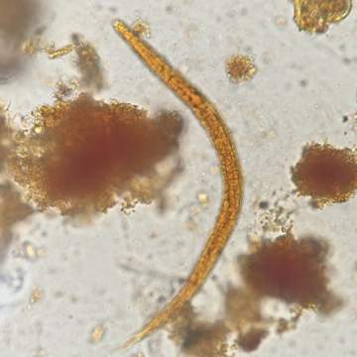
Campo | Valor
ID da imagem | lam09_detalhe
Arquivo (no pacote) | nematelmintos/strongyloides_stercoralis_lam09_detalhe.jpg
Tipo | microfotografia · detalhe
Lâmina nº | 9
Identificação | alta confiança
Legenda | Larva delgada, curva, com extremidade posterior afilada.
Texto alternativo | Microfotografia de larva rabditoide de Strongyloides stercoralis, lâmina 9, detalhe ampliado
Crédito / autoria | Micael Davi Lima de Oliveira — prática de Parasitologia
Situação do crédito | informado
Arquivo de origem | 20260918_114310.jpg
Data (nome do arquivo) | 2026-09-18
Licença | não definida
Dimensões (px) | 360 × 360

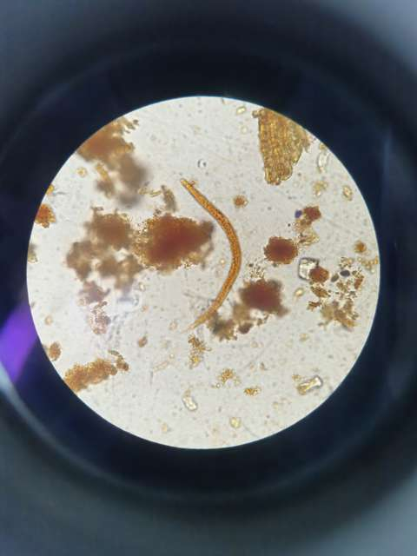
Campo | Valor
ID da imagem | lam09_campo
Arquivo (no pacote) | nematelmintos/strongyloides_stercoralis_lam09_campo.jpg
Tipo | microfotografia · campo
Lâmina nº | 9
Identificação | alta confiança
Legenda | Campo geral da lâmina 9 (objetiva e aumento não registrados).
Texto alternativo | Microfotografia de larva rabditoide de Strongyloides stercoralis, lâmina 9, campo geral
Crédito / autoria | Micael Davi Lima de Oliveira — prática de Parasitologia
Situação do crédito | informado
Arquivo de origem | 20260918_114310.jpg
Data (nome do arquivo) | 2026-09-18
Licença | não definida
Dimensões (px) | 480 × 640

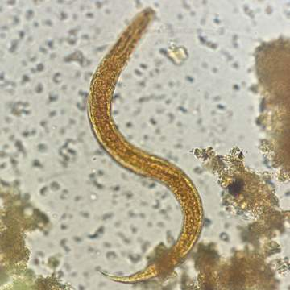
Campo | Valor
ID da imagem | lam10_detalhe
Arquivo (no pacote) | nematelmintos/strongyloides_stercoralis_lam10_detalhe.jpg
Tipo | microfotografia · detalhe
Lâmina nº | 10
Identificação | média (a confirmar)
Legenda | Larva em “S” com cauda pontiaguda. Larvas rabditoides de ancilostomídeos são parecidas: diferenciar pelo vestíbulo bucal (longo nos ancilostomídeos) e pelo primórdio genital.
Texto alternativo | Microfotografia de larva rabditoide de Strongyloides stercoralis, lâmina 10, detalhe ampliado
Crédito / autoria | Micael Davi Lima de Oliveira — prática de Parasitologia
Situação do crédito | informado
Arquivo de origem | 20260925_105757.jpg
Data (nome do arquivo) | 2026-09-25
Licença | não definida
Dimensões (px) | 360 × 360

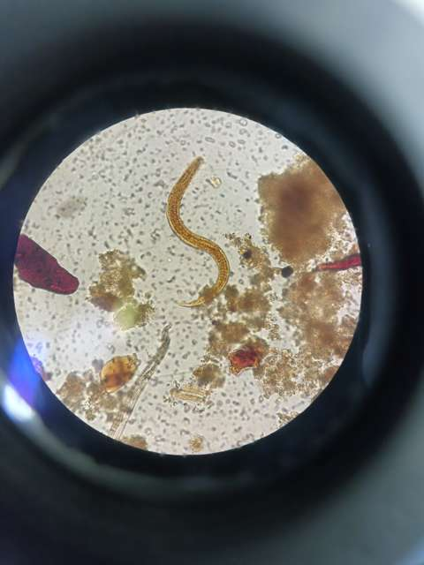
Campo | Valor
ID da imagem | lam10_campo
Arquivo (no pacote) | nematelmintos/strongyloides_stercoralis_lam10_campo.jpg
Tipo | microfotografia · campo
Lâmina nº | 10
Identificação | média (a confirmar)
Legenda | Campo geral da lâmina 10 (objetiva e aumento não registrados).
Texto alternativo | Microfotografia de larva rabditoide de Strongyloides stercoralis, lâmina 10, campo geral
Crédito / autoria | Micael Davi Lima de Oliveira — prática de Parasitologia
Situação do crédito | informado
Arquivo de origem | 20260925_105757.jpg
Data (nome do arquivo) | 2026-09-25
Licença | não definida
Dimensões (px) | 480 × 640

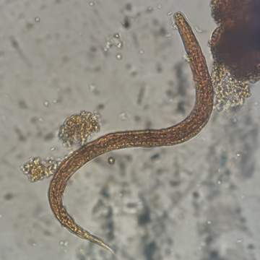
Campo | Valor
ID da imagem | lam18_detalhe
Arquivo (no pacote) | nematelmintos/strongyloides_stercoralis_lam18_detalhe.jpg
Tipo | microfotografia · detalhe
Lâmina nº | 18
Identificação | média (a confirmar)
Legenda | Larva longa com cutícula finamente estriada e cauda afilada.
Texto alternativo | Microfotografia de larva rabditoide de Strongyloides stercoralis, lâmina 18, detalhe ampliado
Crédito / autoria | Micael Davi Lima de Oliveira — prática de Parasitologia
Situação do crédito | informado
Arquivo de origem | 20260925_113603.jpg
Data (nome do arquivo) | 2026-09-25
Licença | não definida
Dimensões (px) | 360 × 360

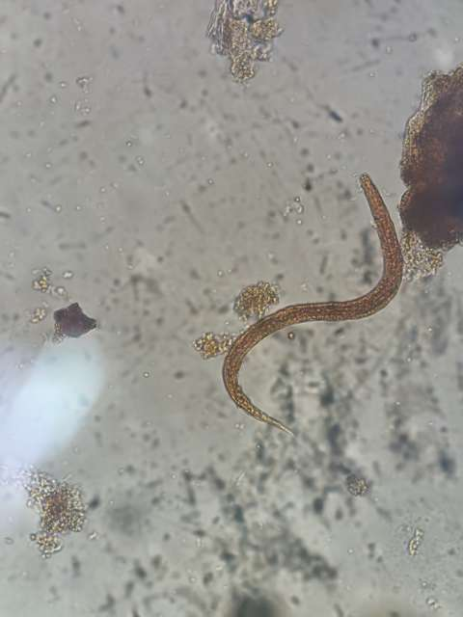
Campo | Valor
ID da imagem | lam18_campo
Arquivo (no pacote) | nematelmintos/strongyloides_stercoralis_lam18_campo.jpg
Tipo | microfotografia · campo
Lâmina nº | 18
Identificação | média (a confirmar)
Legenda | Campo geral da lâmina 18 (objetiva e aumento não registrados).
Texto alternativo | Microfotografia de larva rabditoide de Strongyloides stercoralis, lâmina 18, campo geral
Crédito / autoria | Micael Davi Lima de Oliveira — prática de Parasitologia
Situação do crédito | informado
Arquivo de origem | 20260925_113603.jpg
Data (nome do arquivo) | 2026-09-25
Licença | não definida
Dimensões (px) | 480 × 640

Texto exibido no aplicativo
Tamanho: Larva rabditoide de 1º estádio (L1): 180–380 µm de comprimento. Larva filarioide (L3): até 600 µm.
Morfologia: A larva L1 tem canal bucal curto e primórdio genital proeminente. A larva filarioide (L3) tem cauda entalhada e razão esôfago:intestino de 1:1.
Características-chave:
- Canal bucal curto.
- Primórdio genital proeminente.
Doença: Estrongiloidíase.
Patogenia: Na autoinfecção, larvas podem penetrar a mucosa intestinal ou a pele perianal; isso pode contribuir para a síndrome de hiperinfecção. A hiperinfecção ocorre tipicamente em pessoas com imunidade celular tipo Th2 prejudicada e está associada, também, a alcoolismo e desnutrição; é frequentemente fatal em imunocomprometidos, mesmo com tratamento. A hiperinfecção está mais frequentemente associada à infecção subclínica em pacientes que recebem corticosteroides em dose alta, com autoinfecção acelerada.
Manifestações clínicas:
- Lesão cutânea pruriginosa intensa que começa na região perianal (larva currens, que avança com rapidez).
- Sintomas gastrointestinais: dor abdominal e diarreia e constipação intermitentes.
- Sintomas pulmonares são incomuns; infecções intensas podem causar síndrome de Löffler (tosse, sibilos, eosinofilia).
Diagnóstico — método principal: Identificação microscópica de larvas nas fezes; as larvas são mais bem visualizadas após recuperação pela técnica de Baermann; a cultura em placa de ágar é o método coprológico mais sensível.
Diagnóstico — amostra: Fezes frescas; a concentração com formalina–acetato de etila pode remover larvas e reduzir a sensibilidade.
Diagnóstico — outros métodos:
- O exame microscópico de fezes tem baixa sensibilidade: uma única amostra detecta larvas em cerca de 25% dos casos; recomendam-se amostras repetidas e concentradas (mínimo de 3 e até 7).
- O método de Rugai (técnica parasitológica específica para Strongyloides) teve sua sensibilidade aumentada por modificações.
Diagnóstico — observação técnica: Em caso de suspeita clínica, não basta uma única amostra pelo método de rotina: usar técnica específica e amostras seriadas.
Ciclo: Larvas rabditoides eliminadas nas fezes → larvas filarioides no solo → penetração pela pele; autoinfecção pela mucosa intestinal ou pele perianal.
Via de transmissão: Larvas filarioides no solo contaminado penetram a pele; também há autoinfecção.
Forma infectante: Larva filarioide (L3).
Forma diagnóstica: Larvas rabditoides nas fezes.
Tratamento (fármacos citados; doses não reproduzidas):
- Ivermectina é usada na infecção não complicada e, em doses diárias, na hiperinfecção; avaliar coinfecção por Loa loa antes da ivermectina em regiões relevantes.
Prevenção:
- Evitar a defecação inadequada (latrinas, sanitários) e o contato direto da pele com o solo (calçados, barreiras ao sentar).
- Considerar Strongyloides (triagem) em pacientes que usam ou vão iniciar corticosteroides ou outros imunossupressores, com infecção por HTLV-1, neoplasias hematológicas, transplantados, com eosinofilia persistente ou viagem a áreas endêmicas.
Diagnóstico diferencial: Larva rabditoide de ancilostomídeo: canal bucal longo e primórdio genital inconspícuo (S. stercoralis: canal bucal curto, primórdio genital proeminente). Pelos vegetais são comuns nas fezes e podem ser confundidos com larvas de ancilostomídeo ou de Strongyloides.
Dica de bancada: A concentração por formalina–acetato de etila pode reduzir a sensibilidade; uma única amostra tem baixa sensibilidade.

Afirmações verificadas
ID | Seção | Afirmação | Status | Fontes | Evidência / nota
strongyloides_stercoralis#01 | Taxonomia | Linhagem conforme NCBI Taxonomy: Nematoda › Chromadorea › Rhabditida › Strongyloididae › Strongyloides. | Corrigido | NCBI Taxonomy | Nematoda (phylum) · Chromadorea (class) · Rhabditida (order) · Strongyloidoidea (superfamily) · Strongyloididae (family)  Nota: Antes: classe Secernentea.  Antes: Secernentea
strongyloides_stercoralis#02 | Lâmina | Na lâmina: larva vermiforme (ver legendas das microfotografias). | Observação da lâmina | — | Nota: Descrição dos autores do atlas.
strongyloides_stercoralis#03 | Tamanho | Larva rabditoide de 1º estádio (L1): 180–380 µm de comprimento. Larva filarioide (L3): até 600 µm. | Corrigido | CDC DPDx — Estrongiloidíase | "The first-stage rhabditiform larvae (L1) of Strongyloides stercoralis are 180—380 µm long" · "Infective, third-stage filariform larvae (L3) of Strongyloides stercoralis are up to 600 µm long."  Nota: Antes: 200–300 × 15–18 µm; a largura não consta na fonte lida.  Antes: 200 a 300 µm de comprimento por 15 a 18 µm de largura
strongyloides_stercoralis#04 | Morfologia | A larva L1 tem canal bucal curto e primórdio genital proeminente. | Confirmado | CDC DPDx — Estrongiloidíase | "a short buccal canal" · "a prominent genital primordium"
strongyloides_stercoralis#05 | Morfologia | A larva filarioide (L3) tem cauda entalhada e razão esôfago:intestino de 1:1. | Confirmado | CDC DPDx — Estrongiloidíase | "The tail is notched and the esophagus to intestine ratio is 1:1"
strongyloides_stercoralis#06 | Traços | Canal bucal curto. | Confirmado | CDC DPDx — Estrongiloidíase | "a short buccal canal"
strongyloides_stercoralis#07 | Traços | Primórdio genital proeminente. | Confirmado | CDC DPDx — Estrongiloidíase | "a prominent genital primordium"
strongyloides_stercoralis#08 | Doença | Estrongiloidíase. | Confirmado | CDC DPDx — Estrongiloidíase; MSD Manual — Estrongiloidíase | Título das páginas: Strongyloidiasis
strongyloides_stercoralis#09 | Patogenia | Na autoinfecção, larvas podem penetrar a mucosa intestinal ou a pele perianal; isso pode contribuir para a síndrome de hiperinfecção. | Confirmado | CDC DPDx — Estrongiloidíase | "can penetrate either the intestinal mucosa or the skin of the perianal area" · "may contribute to the development of hyperinfection syndrome"
strongyloides_stercoralis#10 | Patogenia | A hiperinfecção ocorre tipicamente em pessoas com imunidade celular tipo Th2 prejudicada e está associada, também, a alcoolismo e desnutrição; é frequentemente fatal em imunocomprometidos, mesmo com tratamento. | Confirmado | MSD Manual — Estrongiloidíase | "Hyperinfection typically occurs in people who have impaired Th2 type cell-mediated immunity" · "Hyperinfection has also been associated with alcohol use disorder and malnutrition." · "often fatal in immunocompromised patients even with treatment"  Nota: A fonte NÃO fornece percentual de letalidade.
strongyloides_stercoralis#11 | Patogenia | A hiperinfecção está mais frequentemente associada à infecção subclínica em pacientes que recebem corticosteroides em dose alta, com autoinfecção acelerada. | Confirmado | CDC DPDx — Estrongiloidíase | "are most frequently associated with subclinical infection in patients receiving high-dose corticosteroids" · "Subsequent impaired host immunity leads to accelerated autoinfection and an overwhelming number of migrating larvae."
strongyloides_stercoralis#12 | Clínica | Lesão cutânea pruriginosa intensa que começa na região perianal (larva currens, que avança com rapidez). | Ressalva | MSD Manual — Estrongiloidíase | "The eruption usually begins in the perianal region and is accompanied by intense pruritus."  Nota: A velocidade de avanço (até 10 cm/h) veio do resumo do leitor automático e por isso NÃO é reproduzida.
strongyloides_stercoralis#13 | Clínica | Sintomas gastrointestinais: dor abdominal e diarreia e constipação intermitentes. | Confirmado | MSD Manual — Estrongiloidíase | "Gastrointestinal symptoms include abdominal pain and intermittent diarrhea and constipation."
strongyloides_stercoralis#14 | Clínica | Sintomas pulmonares são incomuns; infecções intensas podem causar síndrome de Löffler (tosse, sibilos, eosinofilia). | Confirmado | MSD Manual — Estrongiloidíase | "Pulmonary symptoms are uncommon, although heavy infections may cause" Löffler syndrome
strongyloides_stercoralis#15 | Ciclo | Larvas filarioides no solo contaminado penetram a pele; também há autoinfecção. | Confirmado | CDC DPDx — Estrongiloidíase | "Filariform larvae in contaminated soil penetrate human skin when skin contacts soil"
strongyloides_stercoralis#16 | Ciclo | Larva filarioide (L3). | Confirmado | CDC DPDx — Estrongiloidíase | "Infective, third-stage filariform larvae (L3)"
strongyloides_stercoralis#17 | Ciclo | Larvas rabditoides nas fezes. | Confirmado | CDC DPDx — Estrongiloidíase | "Rhabditiform larvae are passed in the stool of an infected definitive host"
strongyloides_stercoralis#18 | Ciclo | Larvas rabditoides eliminadas nas fezes → larvas filarioides no solo → penetração pela pele; autoinfecção pela mucosa intestinal ou pele perianal. | Confirmado | CDC DPDx — Estrongiloidíase | Ver evidências das linhas anteriores.  Nota: O local de residência dos adultos não foi verificado e por isso não é informado.
strongyloides_stercoralis#19 | Diagnóstico | Identificação microscópica de larvas nas fezes; as larvas são mais bem visualizadas após recuperação pela técnica de Baermann; a cultura em placa de ágar é o método coprológico mais sensível. | Confirmado | CDC DPDx — Estrongiloidíase | "Larvae are best visualized following recovery by the Baermann funnel sedimentation technique" · "the most sensitive coprological method for the detection of Strongyloides larvae"
strongyloides_stercoralis#20 | Diagnóstico | O exame microscópico de fezes tem baixa sensibilidade: uma única amostra detecta larvas em cerca de 25% dos casos; recomendam-se amostras repetidas e concentradas (mínimo de 3 e até 7). | Corrigido | CDC DPDx — Estrongiloidíase; MSD Manual — Estrongiloidíase | "microscopic examination of stool has low sensitivity" · "Microscopic examination of a single stool sample detects larvae in approximately 25%"  Nota: Antes: 'Hoffmann detecta menos de 30%'. O número 30% não consta nas fontes lidas.  Antes: o método de Hoffmann detecta menos de 30% das infecções
strongyloides_stercoralis#21 | Diagnóstico | O método de Rugai (técnica parasitológica específica para Strongyloides) teve sua sensibilidade aumentada por modificações. | Confirmado | Rodrigues et al., 2024 | Título: "Modifications to the parasitological technique of Rugai increase the diagnostic sensitivity for strongyloidiasis"  Nota: Resumo lido em 17/10/2026.
strongyloides_stercoralis#22 | Diagnóstico | Fezes frescas; a concentração com formalina–acetato de etila pode remover larvas e reduzir a sensibilidade. | Confirmado | CDC DPDx — Estrongiloidíase | "formalin-ethyl acetate concentration may remove larvae and reduce sensitivity"
strongyloides_stercoralis#23 | Diagnóstico | Em caso de suspeita clínica, não basta uma única amostra pelo método de rotina: usar técnica específica e amostras seriadas. | Confirmado | CDC DPDx — Estrongiloidíase; MSD Manual — Estrongiloidíase; Gonçalves et al., 2023 | "Examination of serial samples may be necessary, and not always sufficient" · título (resumo lido em 17/10/2026): "Multiple stool sampling and specific parasitological technique are crucial to diagnose strongyloidiasis in alcoholic patients"
strongyloides_stercoralis#24 | Tratamento | Ivermectina é usada na infecção não complicada e, em doses diárias, na hiperinfecção; avaliar coinfecção por Loa loa antes da ivermectina em regiões relevantes. | Confirmado | MSD Manual — Estrongiloidíase; CDC — Strongyloides (profissionais de saúde) | "Ivermectin is used for uncomplicated infection and is generally well-tolerated."  Nota: Doses não reproduzidas: consultar diretriz.
strongyloides_stercoralis#25 | Prevenção | Evitar a defecação inadequada (latrinas, sanitários) e o contato direto da pele com o solo (calçados, barreiras ao sentar). | Confirmado | MSD Manual — Estrongiloidíase | "Preventing unhygienic defecation (eg, by using latrines or toilets)" · "Avoiding direct skin contact with the soil"
strongyloides_stercoralis#26 | Prevenção | Considerar Strongyloides (triagem) em pacientes que usam ou vão iniciar corticosteroides ou outros imunossupressores, com infecção por HTLV-1, neoplasias hematológicas, transplantados, com eosinofilia persistente ou viagem a áreas endêmicas. | Confirmado | CDC — Strongyloides (profissionais de saúde) | "Who are on or about to begin corticosteroid therapy or other immunosuppressants" · "Known to have HTLV-1 infection"
strongyloides_stercoralis#27 | Bancada | A concentração por formalina–acetato de etila pode reduzir a sensibilidade; uma única amostra tem baixa sensibilidade. | Confirmado | CDC DPDx — Estrongiloidíase; MSD Manual — Estrongiloidíase | "formalin-ethyl acetate concentration may remove larvae and reduce sensitivity"
strongyloides_stercoralis#28 | Diferencial | Larva rabditoide de ancilostomídeo: canal bucal longo e primórdio genital inconspícuo (S. stercoralis: canal bucal curto, primórdio genital proeminente). | Confirmado | CDC DPDx — Ancilostomíase; CDC DPDx — Estrongiloidíase | "They have a long buccal canal and an inconspicuous genital primordium."
strongyloides_stercoralis#29 | Diferencial | Pelos vegetais são comuns nas fezes e podem ser confundidos com larvas de ancilostomídeo ou de Strongyloides. | Confirmado | CDC DPDx — Artefatos | "Plant hairs can be common in stool and may be confused for the larvae of hookworm or Strongyloides stercoralis."

Itens do texto anterior retirados (7):
Campo | Texto anterior | Motivo da retirada
patogenia | letalidade de 60 a 85% | Percentual sem fonte lida; as fontes dizem apenas 'frequentemente fatal' em imunocomprometidos.
morfologia | esôfago rabditoide trilobado (corpo, istmo, bulbo); vestíbulo < 1/3 da largura; cauda pontiaguda sem chanfradura; medidas de 200–300 × 15–18 µm | Detalhes e medidas não constam na fonte lida (DPDx: 180–380 µm; canal bucal curto).
patogenia | fêmea partenogenética nas criptas do duodeno e jejuno; ovos eclodem no epitélio | Não verificado nas fontes lidas.
clínica | dor epigástrica simulando úlcera; esteatorreia; hemoptise; meningite; sepse por gram-negativos | Sem fonte lida.
diagnóstico | Rugai/Baermann-Moraes como padrão-ouro | 'Padrão-ouro' não consta nas fontes; o DPDx cita Baermann e cultura em ágar como mais sensíveis.
diagnóstico | 'hidro-termotropismo positivo' | Termo não consta nas fontes lidas.
ciclo | habitat: mucosa do duodeno e jejuno proximal | Não verificado.

3.5 Trichuris trichiura — Trichuris trichiura
Módulo: Nematelmintos
ID no app: trichuris_trichiura
Categoria: Nematódeo
Estágio: Ovo embrionado (observação da lâmina)
Status no app: publicado

Classificação
Filo: Nematoda
Classe: Enoplea (subclasse Dorylaimia)
Ordem: Trichinellida
Família: Trichuridae
Gênero: Trichuris
Espécie: Trichuris trichiura
NCBI Taxonomy ID: taxid 36087
Nota taxonômica: NCBI Taxonomy (23/10/2026). Antes: ordem Trichocephalida.

Lâminas e imagens
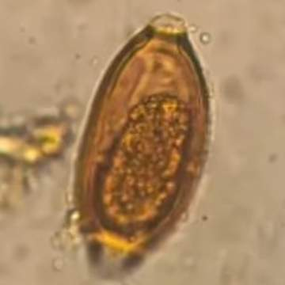
Campo | Valor
ID da imagem | lam20_detalhe
Arquivo (no pacote) | nematelmintos/trichuris_trichiura_lam20_detalhe.jpg
Tipo | microfotografia · detalhe
Lâmina nº | 20
Identificação | alta confiança
Legenda | Ovo em barril/limão, casca espessa marrom, tampão polar hialino visível no ápice, conteúdo granular.
Texto alternativo | Microfotografia de ovo de Trichuris trichiura, lâmina 20, detalhe ampliado
Crédito / autoria | Micael Davi Lima de Oliveira — imagem do post “Prática de Parasitologia” (Instagram)
Situação do crédito | a-confirmar
Arquivo de origem | Captura_de_Tela_2026-10-02_às_07_12_08.png
Data (nome do arquivo) | —
Licença | não definida
Dimensões (px) | 360 × 360

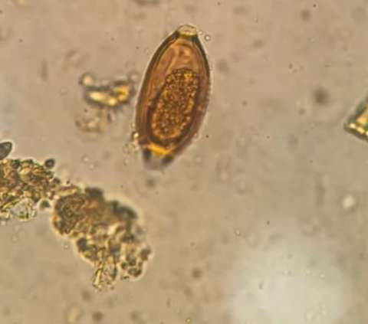
Campo | Valor
ID da imagem | lam20_campo
Arquivo (no pacote) | nematelmintos/trichuris_trichiura_lam20_campo.jpg
Tipo | microfotografia · campo
Lâmina nº | 20
Identificação | alta confiança
Legenda | Campo geral da lâmina 20 (objetiva e aumento não registrados).
Texto alternativo | Microfotografia de ovo de Trichuris trichiura, lâmina 20, campo geral
Crédito / autoria | Micael Davi Lima de Oliveira — imagem do post “Prática de Parasitologia” (Instagram)
Situação do crédito | a-confirmar
Arquivo de origem | Captura_de_Tela_2026-10-02_às_07_12_08.png
Data (nome do arquivo) | —
Licença | não definida
Dimensões (px) | 480 × 423

Texto exibido no aplicativo
Tamanho: Ovo: 50–55 µm × 20–25 µm. Adultos: macho 30–45 mm (extremidade posterior enrolada); fêmea 35–50 mm (posterior reta).
Morfologia: Ovos em forma de barril (ou limão), de casca espessa, com um par de tampões polares, um em cada extremidade (opérculos claros nas duas pontas).
Características-chave:
- Forma de barril ou limão.
- Tampões polares em ambas as extremidades.
Doença: Tricuríase (infecção por Trichuris trichiura; "whipworm" nas fontes).
Patogenia: Ovos não embrionados saem nas fezes e se tornam infectantes em 15 a 30 dias; os ovos eclodem no intestino delgado e liberam larvas.
Manifestações clínicas:
- Infecções leves costumam ser assintomáticas; infecções intensas podem causar dor abdominal, anorexia e diarreia, e levar a perda de peso, anemia e prolapso retal, particularmente em crianças.
Diagnóstico — método principal: Identificação microscópica de ovos nas fezes; recomenda-se procedimento de concentração.
Diagnóstico — amostra: Fezes.
Diagnóstico — outros métodos:
- Kato-Katz (contagem de ovos por grama) é usado para geo-helmintos; ver protocolo.
Via de transmissão: Ovos eliminados nas fezes chegam à boca por alimentos, água ou mãos contaminados (geo-helmintíase).
Forma infectante: Ovo embrionado (infectante após 15 a 30 dias).
Forma diagnóstica: Ovos nas fezes.
Tratamento (fármacos citados; doses não reproduzidas):
- Mebendazol, albendazol ou ivermectina; o mebendazol em dose única tem baixa eficácia. A OMS recomenda albendazol e mebendazol.
Prevenção:
- Sistemas eficazes de esgoto, preparo sanitário de alimentos, evitar água potencialmente contaminada e higiene pessoal, incluindo lavar as mãos.
Dica de bancada: O ovo é reconhecível sob microscopia óptica comum pelo formato e pelos tampões/opérculos polares.

Afirmações verificadas
ID | Seção | Afirmação | Status | Fontes | Evidência / nota
trichuris_trichiura#01 | Taxonomia | Linhagem conforme NCBI Taxonomy: Nematoda › Enoplea › Dorylaimia › Trichinellida › Trichuridae › Trichuris. | Corrigido | NCBI Taxonomy | Nematoda (phylum) · Enoplea (class) · Dorylaimia (subclass) · Trichinellida (order) · Trichuridae (family) · Trichuris (genus)  Nota: Antes: ordem Trichocephalida.  Antes: Enoplea / Trichocephalida
trichuris_trichiura#02 | Lâmina | Na lâmina: ovo em forma de barril com dois tampões polares (ver legendas das microfotografias). | Observação da lâmina | — | Nota: Descrição dos autores do atlas.
trichuris_trichiura#03 | Tamanho | Ovo: 50–55 µm × 20–25 µm. Adultos: macho 30–45 mm (extremidade posterior enrolada); fêmea 35–50 mm (posterior reta). | Confirmado | CDC DPDx — Tricuríase | "Trichuris trichiura eggs are 50-55 micrometers by 20-25 micrometers." · "Adult males ... are 30-45 millimeters long, with a coiled posterior end." · "Adult females are 35-50 millimeters with a straight posterior end."  Nota: Antes: 22–25 µm de largura (pequena diferença).  Antes: 50 a 55 µm de comprimento por 22 a 25 µm de largura
trichuris_trichiura#04 | Morfologia | Ovos em forma de barril (ou limão), de casca espessa, com um par de tampões polares, um em cada extremidade (opérculos claros nas duas pontas). | Confirmado | CDC DPDx — Tricuríase; MSD Manual — Tricuríase | "They are barrel-shaped, thick-shelled and possess a pair of polar 'plugs' at each end." · "the characteristic lemon-shaped eggs with clear opercula at both ends"
trichuris_trichiura#05 | Traços | Forma de barril ou limão. | Confirmado | CDC DPDx — Tricuríase; MSD Manual — Tricuríase | "barrel-shaped" · "lemon-shaped"
trichuris_trichiura#06 | Traços | Tampões polares em ambas as extremidades. | Confirmado | CDC DPDx — Tricuríase | "a pair of polar 'plugs' at each end"
trichuris_trichiura#07 | Doença | Tricuríase (infecção por Trichuris trichiura; "whipworm" nas fontes). | Confirmado | CDC DPDx — Tricuríase; MSD Manual — Tricuríase | Título das páginas: Trichuriasis
trichuris_trichiura#08 | Patogenia | Ovos não embrionados saem nas fezes e se tornam infectantes em 15 a 30 dias; os ovos eclodem no intestino delgado e liberam larvas. | Confirmado | CDC DPDx — Tricuríase | "The unembryonated eggs are passed with the stool" · "eggs become infective in 15 to 30 days" · "the eggs hatch in the small intestine, and release larvae"
trichuris_trichiura#09 | Clínica | Infecções leves costumam ser assintomáticas; infecções intensas podem causar dor abdominal, anorexia e diarreia, e levar a perda de peso, anemia e prolapso retal, particularmente em crianças. | Confirmado | MSD Manual — Tricuríase | "Patients with heavy infections may have abdominal pain, anorexia, and diarrhea" · "weight loss, anemia, and rectal prolapse may result, particularly in children"  Nota: A fonte não define 'infecção intensa' por número de vermes.
trichuris_trichiura#10 | Ciclo | Ovos eliminados nas fezes chegam à boca por alimentos, água ou mãos contaminados (geo-helmintíase). | Confirmado | OMS — Geo-helmintíases | "Soil-transmitted helminths are transmitted by eggs that are passed in the faeces of infected people."
trichuris_trichiura#11 | Ciclo | Ovo embrionado (infectante após 15 a 30 dias). | Confirmado | CDC DPDx — Tricuríase | "eggs become infective in 15 to 30 days"
trichuris_trichiura#12 | Ciclo | Ovos nas fezes. | Confirmado | CDC DPDx — Tricuríase | "Microscopic identification of whipworm eggs in feces is evidence of infection."
trichuris_trichiura#13 | Diagnóstico | Identificação microscópica de ovos nas fezes; recomenda-se procedimento de concentração. | Confirmado | CDC DPDx — Tricuríase; MSD Manual — Tricuríase | "Microscopic identification of whipworm eggs in feces is evidence of infection." · "a concentration procedure is recommended."
trichuris_trichiura#14 | Diagnóstico | Kato-Katz (contagem de ovos por grama) é usado para geo-helmintos; ver protocolo. | Confirmado | Levecke et al., 2011 | Título do artigo (lido na íntegra em 17/10/2026): "A comparison of the sensitivity and fecal egg counts of the McMaster egg counting and Kato-Katz thick smear methods for soil-transmitted helminths"  Nota: Conferido na revisão de 17/10/2026.
trichuris_trichiura#15 | Diagnóstico | Fezes. | Confirmado | CDC DPDx — Tricuríase | "Microscopic identification of whipworm eggs in feces"
trichuris_trichiura#16 | Tratamento | Mebendazol, albendazol ou ivermectina; o mebendazol em dose única tem baixa eficácia. A OMS recomenda albendazol e mebendazol. | Confirmado | MSD Manual — Tricuríase; OMS — Geo-helmintíases | "Treat with mebendazole, albendazole, or ivermectin."  Nota: Doses não reproduzidas.
trichuris_trichiura#17 | Prevenção | Sistemas eficazes de esgoto, preparo sanitário de alimentos, evitar água potencialmente contaminada e higiene pessoal, incluindo lavar as mãos. | Confirmado | MSD Manual — Tricuríase | "effective sewage disposal systems, sanitary food preparation, avoidance of potentially contaminated water"
trichuris_trichiura#18 | Bancada | O ovo é reconhecível sob microscopia óptica comum pelo formato e pelos tampões/opérculos polares. | Confirmado | MSD Manual — Tricuríase; CDC DPDx — Tricuríase | "the characteristic lemon-shaped eggs with clear opercula at both ends are readily apparent"

Itens do texto anterior retirados (6):
Campo | Texto anterior | Motivo da retirada
morfologia | coloração castanho-dourada por bilirrubina; casca de três camadas; massa germinativa 'não segmentada' | Não consta nas fontes lidas.
patogenia | > 800 vermes em crianças desnutridas para prolapso retal | Valor numérico sem fonte lida; a fonte não define limiar.
clínica | 'disenteria tricuriana'; tenesmo; hipotonia dos esfíncteres | Termos não constam nas fontes lidas.
ciclo | habitat: ceco e cólon ascendente; 'sem migração pulmonar'; larva L1 | Não verificado nas fontes lidas.
diferencial | Trichuris vulpis e Capillaria hepatica no diagnóstico diferencial | Sem fonte lida.
doença | Nome popular 'verme chicote' | A fonte usa 'whipworm'; a versão popular em português não foi verificada.

3.6 Taenia spp. — Taenia spp. (T. solium / T. saginata)
Módulo: Platelmintos
ID no app: taenia_sp
Categoria: Cestódeo
Estágio: Ovo (observação da lâmina)
Status no app: publicado

Classificação
Filo: Platyhelminthes (subfilo Rhabditophora)
Classe: Cestoda (subclasse Eucestoda)
Ordem: Cyclophyllidea
Família: Taeniidae
Gênero: Taenia
Espécie: Taenia spp.
NCBI Taxonomy ID: Taenia solium: taxid 6204 (linhagem lida); T. saginata pertence ao mesmo gênero nas páginas CDC/OMS lidas
Nota taxonômica: NCBI Taxonomy (23/10/2026): superclasse Neodermata.

Lâminas e imagens
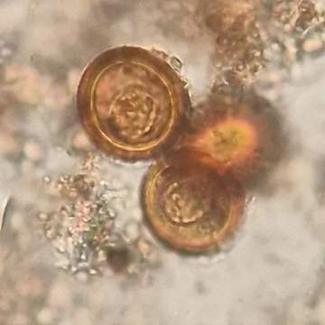
Campo | Valor
ID da imagem | lam04_detalhe
Arquivo (no pacote) | platelmintos/taenia_sp_lam04_detalhe.jpg
Tipo | microfotografia · detalhe
Lâmina nº | 4
Identificação | alta confiança
Legenda | Três ovos esféricos de casca espessa e estriada, conteúdo com oncosfera.
Texto alternativo | Microfotografia de ovos de Taenia sp., lâmina 4, detalhe ampliado
Crédito / autoria | Micael Davi Lima de Oliveira — prática de Parasitologia
Situação do crédito | informado
Arquivo de origem | 20260918_104111.jpg
Data (nome do arquivo) | 2026-09-18
Licença | não definida
Dimensões (px) | 360 × 360

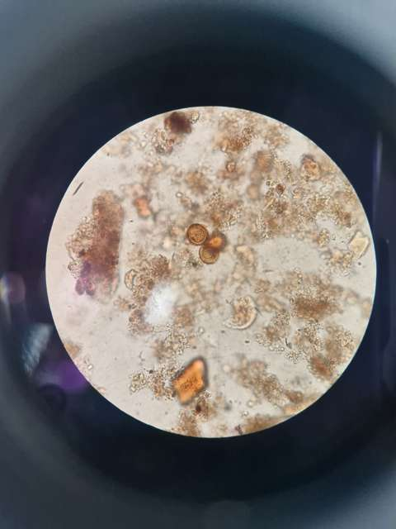
Campo | Valor
ID da imagem | lam04_campo
Arquivo (no pacote) | platelmintos/taenia_sp_lam04_campo.jpg
Tipo | microfotografia · campo
Lâmina nº | 4
Identificação | alta confiança
Legenda | Campo geral da lâmina 4 (objetiva e aumento não registrados).
Texto alternativo | Microfotografia de ovos de Taenia sp., lâmina 4, campo geral
Crédito / autoria | Micael Davi Lima de Oliveira — prática de Parasitologia
Situação do crédito | informado
Arquivo de origem | 20260918_104111.jpg
Data (nome do arquivo) | 2026-09-18
Licença | não definida
Dimensões (px) | 480 × 640

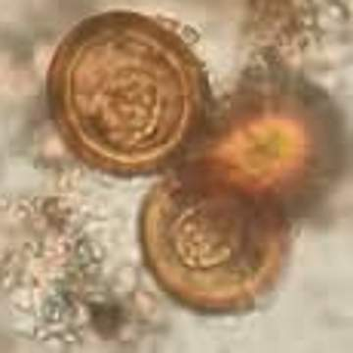
Campo | Valor
ID da imagem | lam23_detalhe
Arquivo (no pacote) | platelmintos/taenia_sp_lam23_detalhe.jpg
Tipo | microfotografia · detalhe
Lâmina nº | 23
Identificação | alta confiança
Legenda | Ovos esféricos de casca espessa e estriada, agrupados.
Texto alternativo | Microfotografia de ovos de Taenia sp., lâmina 23, detalhe ampliado
Crédito / autoria | Micael Davi Lima de Oliveira — imagem do post “Prática de Parasitologia” (Instagram)
Situação do crédito | a-confirmar
Arquivo de origem | taenia.jpeg
Data (nome do arquivo) | —
Licença | não definida
Dimensões (px) | 360 × 360

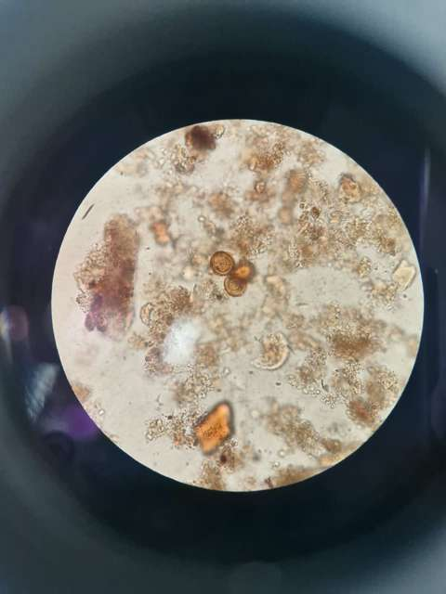
Campo | Valor
ID da imagem | lam23_campo
Arquivo (no pacote) | platelmintos/taenia_sp_lam23_campo.jpg
Tipo | microfotografia · campo
Lâmina nº | 23
Identificação | alta confiança
Legenda | Campo geral da lâmina 23 (objetiva e aumento não registrados).
Texto alternativo | Microfotografia de ovos de Taenia sp., lâmina 23, campo geral
Crédito / autoria | Micael Davi Lima de Oliveira — imagem do post “Prática de Parasitologia” (Instagram)
Situação do crédito | a-confirmar
Arquivo de origem | taenia.jpeg
Data (nome do arquivo) | —
Licença | não definida
Dimensões (px) | 480 × 640

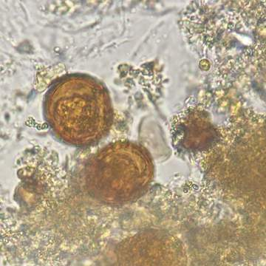
Campo | Valor
ID da imagem | lam02_detalhe
Arquivo (no pacote) | platelmintos/taenia_sp_lam02_detalhe.jpg
Tipo | microfotografia · detalhe
Lâmina nº | 2
Identificação | média (a confirmar)
Legenda | Dois ovos esféricos, marrons, de casca espessa com estriação radial (embrióforo).
Texto alternativo | Microfotografia de ovos de Taenia sp., lâmina 2, detalhe ampliado
Crédito / autoria | Micael Davi Lima de Oliveira — prática de Parasitologia
Situação do crédito | informado
Arquivo de origem | 20260904_113802.jpg
Data (nome do arquivo) | 2026-09-04
Licença | não definida
Dimensões (px) | 360 × 360

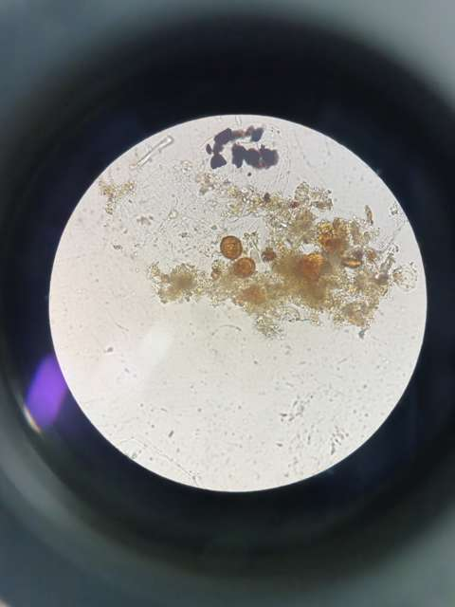
Campo | Valor
ID da imagem | lam02_campo
Arquivo (no pacote) | platelmintos/taenia_sp_lam02_campo.jpg
Tipo | microfotografia · campo
Lâmina nº | 2
Identificação | média (a confirmar)
Legenda | Campo geral da lâmina 2 (objetiva e aumento não registrados).
Texto alternativo | Microfotografia de ovos de Taenia sp., lâmina 2, campo geral
Crédito / autoria | Micael Davi Lima de Oliveira — prática de Parasitologia
Situação do crédito | informado
Arquivo de origem | 20260904_113802.jpg
Data (nome do arquivo) | 2026-09-04
Licença | não definida
Dimensões (px) | 480 × 640

Texto exibido no aplicativo
Tamanho: Ovo: 30–35 µm de diâmetro. · Número de ramos uterinos laterais primários da proglote grávida: T. saginata 12–30; T. solium 7–13. · Comprimento dos adultos: 2–8 m (faixa geral); em geral até 5 m em T. saginata e 2–7 m em T. solium.
Morfologia: Os ovos são radialmente estriados (embrióforo) e a oncosfera interna tem seis ganchos refráteis. Todos os ovos de Taenia são morfologicamente idênticos (e semelhantes aos de outros Taeniidae, inclusive Echinococcus).
Características-chave:
- Estriação radial do embrióforo.
- Oncosfera com seis ganchos refráteis.
Doença: Teníase (verme adulto no intestino) e, por T. solium, também cisticercose.
Patogenia: Teníase: o ser humano se infecta ao ingerir carne crua ou malcozida infectada; o verme adulto se fixa ao intestino delgado pelo escólex; ovos ou proglotes grávidas saem com as fezes. Cisticercose: ocorre pela ingestão de ovos de T. solium eliminados nas fezes de portadores, ou de ovos do próprio verme (autoinfecção externa); a autoinfecção interna retrógrada foi postulada, mas não comprovada.
Manifestações clínicas:
- A teníase costuma cursar com sintomas leves e inespecíficos (dor abdominal, náusea, diarreia ou constipação).
- Neurocisticercose: convulsões, sinais de hipertensão intracraniana e hidrocefalia; é a causa evitável mais frequente de epilepsia no mundo.
- Cisticercos também podem infectar medula espinhal, músculos, tecido subcutâneo e olhos.
Diagnóstico — método principal: Identificação microscópica de ovos e proglotes nas fezes é diagnóstica de teníase.
Diagnóstico — amostra: Fezes ou proglotes eliminadas.
Diagnóstico — outros métodos:
- Neurocisticercose: imagem (TC/RM) é o padrão-ouro (OMS); testes de anticorpos não distinguem infecção ativa de inativa (MSD).
Diagnóstico — observação técnica: A espécie não pode ser identificada apenas pelos ovos; é necessário examinar as proglotes grávidas (ramos uterinos).
Ciclo: Bovinos (T. saginata) e suínos (T. solium e T. asiatica) se infectam ao ingerir vegetação contaminada; o ser humano é hospedeiro do verme adulto.
Habitat: Adulto no intestino delgado; cisticercos na musculatura estriada (hospedeiro intermediário), podendo atingir também sistema nervoso e olhos na cisticercose humana.
Via de transmissão: Teníase: ingestão de carne (suína ou bovina) crua ou malcozida com cisticercos. Cisticercose: ingestão de ovos de T. solium.
Forma infectante: Cisticerco na carne (teníase); ovo de T. solium (cisticercose).
Forma diagnóstica: Ovos ou proglotes grávidas nas fezes.
Tratamento (fármacos citados; doses não reproduzidas):
- Teníase: praziquantel (dose única) ou niclosamida. Neurocisticercose: albendazol parece mais eficaz que praziquantel; associam-se glicocorticoides e anticonvulsivantes, e pode ser necessária cirurgia.
Prevenção:
- Cozinhar cortes inteiros de carne suína a ≥ 63 °C (145 °F).
- Identificar e tratar portadores de T. solium adulto; lavagem rigorosa das mãos de manipuladores de alimentos oriundos de áreas endêmicas.
- Melhor inspeção da carne, saneamento (fim da defecação a céu aberto) e educação em saúde, incluindo higiene e segurança dos alimentos.
Diagnóstico diferencial: Os ovos de Taenia são idênticos aos de outros Taeniidae e se assemelham aos de Echinococcus; ovos de Hymenolepis nana têm filamentos polares e são menores (30–50 µm).
Dica de bancada: A ingestão de ovos pode causar cisticercose: manipular amostras com precaução.

Afirmações verificadas
ID | Seção | Afirmação | Status | Fontes | Evidência / nota
taenia_sp#01 | Taxonomia | Linhagem conforme NCBI Taxonomy (T. solium): Platyhelminthes › Cestoda › Cyclophyllidea › Taeniidae › Taenia. | Confirmado | NCBI Taxonomy | Platyhelminthes (phylum) · Rhabditophora (subphylum) · Neodermata (superclass) · Cestoda (class) · Eucestoda (subclass) · Cyclophyllidea (order) · Taeniidae (family) · Taenia (genus)
taenia_sp#02 | Lâmina | Na lâmina: ovo esférico de parede espessa (ver legendas das microfotografias). | Observação da lâmina | — | Nota: Descrição dos autores do atlas.
taenia_sp#03 | Tamanho | Ovo: 30–35 µm de diâmetro. | Corrigido | CDC DPDx — Teníase | "The eggs measure 30-35 micrometers in diameter and are radially-striated."  Nota: Antes: 30 a 40 µm.  Antes: 30 a 40 µm de diâmetro
taenia_sp#04 | Tamanho | Número de ramos uterinos laterais primários da proglote grávida: T. saginata 12–30; T. solium 7–13. | Corrigido | CDC DPDx — Teníase | "has 12-30 primary lateral uterine branches" (T. saginata) · "has 7-13 primary lateral uterine branches" (T. solium)  Nota: Antes: T. saginata '> 12 ramificações'; T. solium '7 a 12'.  Antes: T. saginata > 12; T. solium 7 a 12
taenia_sp#05 | Tamanho | Comprimento dos adultos: 2–8 m (faixa geral); em geral até 5 m em T. saginata e 2–7 m em T. solium. | Ressalva | CDC DPDx — Teníase | "Adults can reach a length of 2-8 meters" · "Length of adult worms is usually 5 m or less for T. saginata"  Nota: A página apresenta valores diferentes em seções distintas (p. ex. até 25 m para T. saginata na seção do ciclo).
taenia_sp#06 | Morfologia | Os ovos são radialmente estriados (embrióforo) e a oncosfera interna tem seis ganchos refráteis. | Confirmado | CDC DPDx — Teníase | "The eggs measure 30-35 micrometers in diameter and are radially-striated." · "The internal oncosphere contains six refractile hooks."
taenia_sp#07 | Morfologia | Todos os ovos de Taenia são morfologicamente idênticos (e semelhantes aos de outros Taeniidae, inclusive Echinococcus). | Confirmado | CDC DPDx — Teníase | "all Taenia species produce eggs that are morphologically identical"
taenia_sp#08 | Traços | Estriação radial do embrióforo. | Confirmado | CDC DPDx — Teníase | "radially-striated"
taenia_sp#09 | Traços | Oncosfera com seis ganchos refráteis. | Confirmado | CDC DPDx — Teníase | "six refractile hooks"
taenia_sp#10 | Doença | Teníase (verme adulto no intestino) e, por T. solium, também cisticercose. | Confirmado | CDC DPDx — Teníase; OMS — Teníase/cisticercose | "Taenia solium can also cause cysticercosis."
taenia_sp#11 | Patogenia | Teníase: o ser humano se infecta ao ingerir carne crua ou malcozida infectada; o verme adulto se fixa ao intestino delgado pelo escólex; ovos ou proglotes grávidas saem com as fezes. | Confirmado | CDC DPDx — Teníase; OMS — Teníase/cisticercose | "Humans become infected by ingesting raw or undercooked infected meat." · "The adult tapeworms attach to the small intestine by their scolex." · "Eggs or gravid proglottids are passed with feces."
taenia_sp#12 | Patogenia | Cisticercose: ocorre pela ingestão de ovos de T. solium eliminados nas fezes de portadores, ou de ovos do próprio verme (autoinfecção externa); a autoinfecção interna retrógrada foi postulada, mas não comprovada. | Ressalva | MSD Manual — T. solium e cisticercose | "Humans develop cysticercosis via ingestion of T. solium eggs in feces from infected individuals" · "or ingestion of eggs from their own tapeworm (external autoinfection)"  Nota: A rota retrógrada interna é apenas 'postulada' segundo a fonte.
taenia_sp#13 | Clínica | A teníase costuma cursar com sintomas leves e inespecíficos (dor abdominal, náusea, diarreia ou constipação). | Confirmado | OMS — Teníase/cisticercose | "Taeniasis due to T. solium, T. saginata or T. asiatica is usually characterized by mild and non-specific symptoms." · "Abdominal pain, nausea, diarrhoea or constipation may arise"
taenia_sp#14 | Clínica | Neurocisticercose: convulsões, sinais de hipertensão intracraniana e hidrocefalia; é a causa evitável mais frequente de epilepsia no mundo. | Corrigido | MSD Manual — T. solium e cisticercose; OMS — Teníase/cisticercose | "patients with neurocysticercosis may present with seizures, signs of increased intracranial pressure, hydrocephalus" · OMS: "Neurocysticercosis is the most frequent preventable cause of epilepsy worldwide"  Nota: Antes: 'principal causa de epilepsia adquirida em adultos em países em desenvolvimento'.  Antes: principal causa de epilepsia adquirida em adultos em países em desenvolvimento
taenia_sp#15 | Clínica | Cisticercos também podem infectar medula espinhal, músculos, tecido subcutâneo e olhos. | Confirmado | MSD Manual — T. solium e cisticercose | "Cysticerci may also infect the spinal cord, muscles, subcutaneous tissues, and eyes."
taenia_sp#16 | Ciclo | Teníase: ingestão de carne (suína ou bovina) crua ou malcozida com cisticercos. Cisticercose: ingestão de ovos de T. solium. | Confirmado | CDC DPDx — Teníase; MSD Manual — T. solium e cisticercose | "Humans become infected by ingesting raw or undercooked infected meat."
taenia_sp#17 | Ciclo | Cisticerco na carne (teníase); ovo de T. solium (cisticercose). | Confirmado | CDC DPDx — Teníase; MSD Manual — T. solium e cisticercose | "migrate to the striated muscles, where they develop into cysticerci."
taenia_sp#18 | Ciclo | Ovos ou proglotes grávidas nas fezes. | Confirmado | CDC DPDx — Teníase | "Eggs or gravid proglottids are passed with feces."
taenia_sp#19 | Ciclo | Adulto no intestino delgado; cisticercos na musculatura estriada (hospedeiro intermediário), podendo atingir também sistema nervoso e olhos na cisticercose humana. | Confirmado | CDC DPDx — Teníase; MSD Manual — T. solium e cisticercose | "The adult tapeworms attach to the small intestine by their scolex."
taenia_sp#20 | Ciclo | Bovinos (T. saginata) e suínos (T. solium e T. asiatica) se infectam ao ingerir vegetação contaminada; o ser humano é hospedeiro do verme adulto. | Confirmado | CDC DPDx — Teníase | "Cattle (T. saginata) and pigs (T. solium and T. asiatica) become infected by ingesting vegetation."
taenia_sp#21 | Diagnóstico | Identificação microscópica de ovos e proglotes nas fezes é diagnóstica de teníase. | Confirmado | CDC DPDx — Teníase | "Microscopic identification of eggs and proglottids in feces is diagnostic for taeniasis."
taenia_sp#22 | Diagnóstico | Neurocisticercose: imagem (TC/RM) é o padrão-ouro (OMS); testes de anticorpos não distinguem infecção ativa de inativa (MSD). | Confirmado | OMS — Teníase/cisticercose; MSD Manual — T. solium e cisticercose | "The gold standard for the diagnostic of NCC is imaging." · "antibody-based assays such as immunoblot do not distinguish between active and inactive infections."
taenia_sp#23 | Diagnóstico | Fezes ou proglotes eliminadas. | Confirmado | CDC DPDx — Teníase | "Microscopic identification of eggs and proglottids in feces"
taenia_sp#24 | Diagnóstico | A espécie não pode ser identificada apenas pelos ovos; é necessário examinar as proglotes grávidas (ramos uterinos). | Corrigido | CDC DPDx — Teníase | "identification of Taenia is not possible if solely based on microscopic examination of eggs"  Nota: O texto anterior apresentava contagem de ramos 7–12 / >12; os valores corretos estão em 'Tamanho'.  Antes: Para diferenciar as espécies é obrigatório analisar as ramificações uterinas das proglotes grávidas (T. saginata > 12; T. solium 7 a 12)
taenia_sp#25 | Tratamento | Teníase: praziquantel (dose única) ou niclosamida. Neurocisticercose: albendazol parece mais eficaz que praziquantel; associam-se glicocorticoides e anticonvulsivantes, e pode ser necessária cirurgia. | Confirmado | OMS — Teníase/cisticercose; MSD Manual — T. solium e cisticercose | "Taeniasis can be treated with single doses of praziquantel (10 mg/kg) or niclosamide" · "When anthelmintic treatment is used, albendazole appears to be more effective than praziquantel."  Nota: Doses não reproduzidas.
taenia_sp#26 | Prevenção | Cozinhar cortes inteiros de carne suína a ≥ 63 °C (145 °F). | Corrigido | MSD Manual — T. solium e cisticercose | "cooking whole cuts of pork to ≥ 63° C (≥ 145° F)"  Nota: Antes: 'temperatura interna superior a 65 °C' para carnes bovina e suína; a fonte lida cita 63 °C para carne suína.  Antes: temperatura interna superior a 65°C
taenia_sp#27 | Prevenção | Identificar e tratar portadores de T. solium adulto; lavagem rigorosa das mãos de manipuladores de alimentos oriundos de áreas endêmicas. | Confirmado | MSD Manual — T. solium e cisticercose | "Identifying and treating carriers of adult T. solium is an important public health measure in preventing cysticercosis."
taenia_sp#28 | Prevenção | Melhor inspeção da carne, saneamento (fim da defecação a céu aberto) e educação em saúde, incluindo higiene e segurança dos alimentos. | Confirmado | OMS — Teníase/cisticercose | "improved meat inspection and processing of meat products." · "improved sanitation - ending open defecation;" · "community health education, including hygiene and food safety;"
taenia_sp#29 | Bancada | A ingestão de ovos pode causar cisticercose: manipular amostras com precaução. | Confirmado | CDC DPDx — Teníase | "INGESTION OF EGGS CAN RESULT IN CYSTICERCOSIS!"
taenia_sp#30 | Diferencial | Os ovos de Taenia são idênticos aos de outros Taeniidae e se assemelham aos de Echinococcus; ovos de Hymenolepis nana têm filamentos polares e são menores (30–50 µm). | Confirmado | CDC DPDx — Teníase; CDC DPDx — Himenolepíase | "all Taenia species produce eggs that are morphologically identical" · "4-8 polar filaments"

Itens do texto anterior retirados (8):
Campo | Texto anterior | Motivo da retirada
morfologia | coloração âmbar; aspecto de 'roda de carroça' | Descrição sem fonte lida (a estriação radial foi mantida).
patogenia | verme adulto atinge 3 a 10 m | Faixa divergente da fonte lida (2–8 m, com ressalvas).
clínica | cisticercos no SNC 'formando hidrocefalia' etc.; ELISA/Western Blot como alternativas | Mantido apenas o que a fonte lida afirma.
diagnóstico | método de Graham/fita gomada para proglotes | Sem fonte lida para Taenia.
diagnóstico | tamisação fecal como padrão-ouro | Termo 'padrão-ouro' sem fonte para teníase.
bancada | descarte em autoclave ou desinfetante | Conduta de biossegurança sem fonte lida.
diferencial | 'bolhas de ar microscópicas' como diferencial | Bolhas de ar não constam na página de artefatos do CDC.
clínica | 'cisticercose ocular: perda progressiva da acuidade visual e uveíte' | A fonte lida só afirma que os olhos podem ser infectados.

3.7 Hymenolepis nana (Rodentolepis nana) — Hymenolepis nana (sinônimo: Rodentolepis nana)
Módulo: Platelmintos
ID no app: hymenolepis_nana
Categoria: Cestódeo
Estágio: Ovo (observação da lâmina)
Status no app: publicado

Classificação
Filo: Platyhelminthes (subfilo Rhabditophora)
Classe: Cestoda (subclasse Eucestoda)
Ordem: Cyclophyllidea
Família: Hymenolepididae
Gênero: Rodentolepis (sinônimo de Hymenolepis)
Espécie: Rodentolepis nana (= Hymenolepis nana)
NCBI Taxonomy ID: taxid 102285
Nota taxonômica: No NCBI Taxonomy (23/10/2026) o nome aceito é Rodentolepis nana; Hymenolepis nana consta como sinônimo homotípico. O CDC e o MSD, nas páginas lidas, usam Hymenolepis nana.

Lâminas e imagens
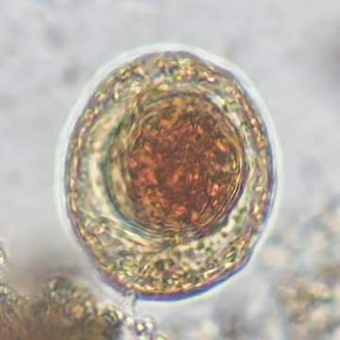
Campo | Valor
ID da imagem | lam17_detalhe
Arquivo (no pacote) | platelmintos/hymenolepis_nana_lam17_detalhe.jpg
Tipo | microfotografia · detalhe
Lâmina nº | 17
Identificação | confirmada pelo autor
Legenda | Ovo arredondado com membranas concêntricas e espaço entre elas, oncosfera central avermelhada.
Texto alternativo | Microfotografia de ovo de Hymenolepis nana, lâmina 17, detalhe ampliado
Crédito / autoria | Micael Davi Lima de Oliveira — prática de Parasitologia
Situação do crédito | informado
Arquivo de origem | 20260925_113446.jpg
Data (nome do arquivo) | 2026-09-25
Licença | não definida
Dimensões (px) | 360 × 360

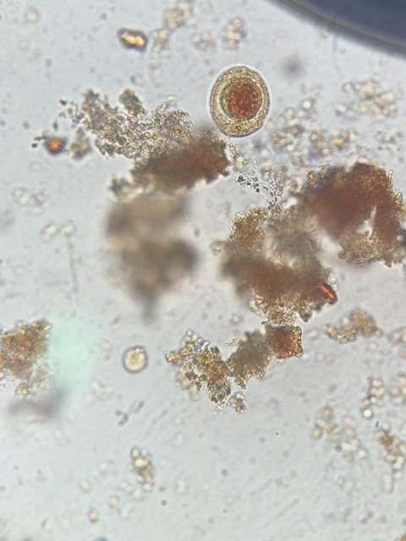
Campo | Valor
ID da imagem | lam17_campo
Arquivo (no pacote) | platelmintos/hymenolepis_nana_lam17_campo.jpg
Tipo | microfotografia · campo
Lâmina nº | 17
Identificação | confirmada pelo autor
Legenda | Campo geral da lâmina 17 (objetiva e aumento não registrados).
Texto alternativo | Microfotografia de ovo de Hymenolepis nana, lâmina 17, campo geral
Crédito / autoria | Micael Davi Lima de Oliveira — prática de Parasitologia
Situação do crédito | informado
Arquivo de origem | 20260925_113446.jpg
Data (nome do arquivo) | 2026-09-25
Licença | não definida
Dimensões (px) | 480 × 640

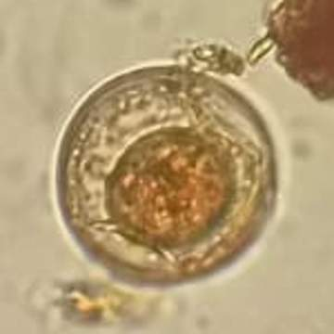
Campo | Valor
ID da imagem | lam22_detalhe
Arquivo (no pacote) | platelmintos/hymenolepis_nana_lam22_detalhe.jpg
Tipo | microfotografia · detalhe
Lâmina nº | 22
Identificação | alta confiança
Legenda | Ovo subesférico com duas membranas e oncosfera central.
Texto alternativo | Microfotografia de ovo de Hymenolepis nana, lâmina 22, detalhe ampliado
Crédito / autoria | Micael Davi Lima de Oliveira — imagem do post “Prática de Parasitologia” (Instagram)
Situação do crédito | a-confirmar
Arquivo de origem | hymenolepis_nana.jpeg
Data (nome do arquivo) | —
Licença | não definida
Dimensões (px) | 360 × 360

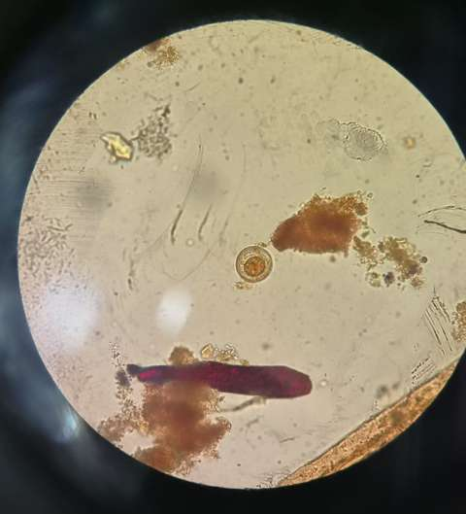
Campo | Valor
ID da imagem | lam22_campo
Arquivo (no pacote) | platelmintos/hymenolepis_nana_lam22_campo.jpg
Tipo | microfotografia · campo
Lâmina nº | 22
Identificação | alta confiança
Legenda | Campo geral da lâmina 22 (objetiva e aumento não registrados).
Texto alternativo | Microfotografia de ovo de Hymenolepis nana, lâmina 22, campo geral
Crédito / autoria | Micael Davi Lima de Oliveira — imagem do post “Prática de Parasitologia” (Instagram)
Situação do crédito | a-confirmar
Arquivo de origem | hymenolepis_nana.jpeg
Data (nome do arquivo) | —
Licença | não definida
Dimensões (px) | 480 × 529

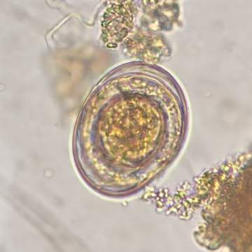
Campo | Valor
ID da imagem | lam06_detalhe
Arquivo (no pacote) | platelmintos/hymenolepis_nana_lam06_detalhe.jpg
Tipo | microfotografia · detalhe
Lâmina nº | 6
Identificação | média (a confirmar)
Legenda | Ovo oval com duas membranas e oncosfera central (H. nana). Ovo escuro no topo do campo parece Taenia.
Texto alternativo | Microfotografia de ovo de Hymenolepis nana (com ovo de Taenia sp. no topo do campo), lâmina 6, detalhe ampliado
Crédito / autoria | Micael Davi Lima de Oliveira — prática de Parasitologia
Situação do crédito | informado
Arquivo de origem | 20260918_112256.jpg
Data (nome do arquivo) | 2026-09-18
Licença | não definida
Dimensões (px) | 360 × 360

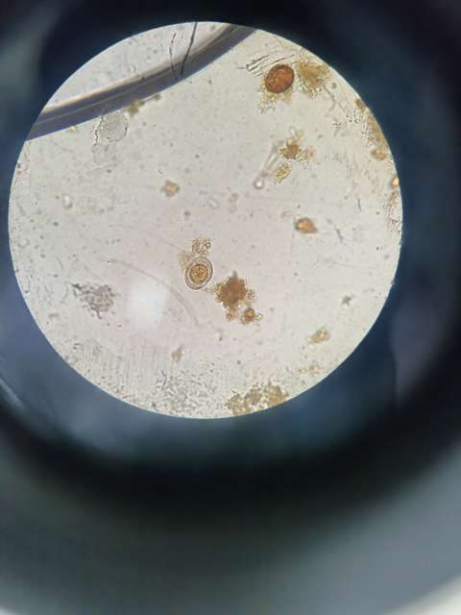
Campo | Valor
ID da imagem | lam06_campo
Arquivo (no pacote) | platelmintos/hymenolepis_nana_lam06_campo.jpg
Tipo | microfotografia · campo
Lâmina nº | 6
Identificação | média (a confirmar)
Legenda | Campo geral da lâmina 6 (objetiva e aumento não registrados).
Texto alternativo | Microfotografia de ovo de Hymenolepis nana (com ovo de Taenia sp. no topo do campo), lâmina 6, campo geral
Crédito / autoria | Micael Davi Lima de Oliveira — prática de Parasitologia
Situação do crédito | informado
Arquivo de origem | 20260918_112256.jpg
Data (nome do arquivo) | 2026-09-18
Licença | não definida
Dimensões (px) | 480 × 640

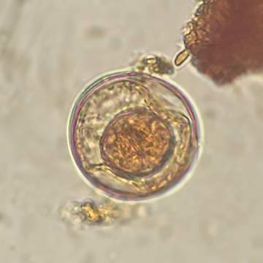
Campo | Valor
ID da imagem | lam12_detalhe
Arquivo (no pacote) | platelmintos/hymenolepis_nana_lam12_detalhe.jpg
Tipo | microfotografia · detalhe
Lâmina nº | 12
Identificação | média (a confirmar)
Legenda | Ovo subesférico com membrana externa fina e embrião interno envolto por segunda membrana, com filamentos polares.
Texto alternativo | Microfotografia de ovo de Hymenolepis nana, lâmina 12, detalhe ampliado
Crédito / autoria | Micael Davi Lima de Oliveira — prática de Parasitologia
Situação do crédito | informado
Arquivo de origem | 20260925_110703.jpg
Data (nome do arquivo) | 2026-09-25
Licença | não definida
Dimensões (px) | 360 × 360

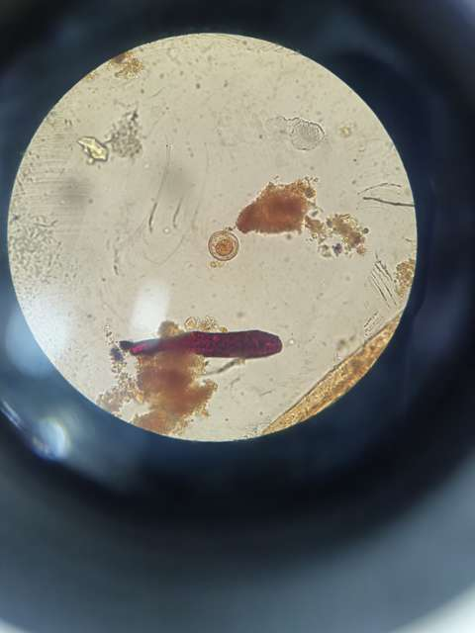
Campo | Valor
ID da imagem | lam12_campo
Arquivo (no pacote) | platelmintos/hymenolepis_nana_lam12_campo.jpg
Tipo | microfotografia · campo
Lâmina nº | 12
Identificação | média (a confirmar)
Legenda | Campo geral da lâmina 12 (objetiva e aumento não registrados).
Texto alternativo | Microfotografia de ovo de Hymenolepis nana, lâmina 12, campo geral
Crédito / autoria | Micael Davi Lima de Oliveira — prática de Parasitologia
Situação do crédito | informado
Arquivo de origem | 20260925_110703.jpg
Data (nome do arquivo) | 2026-09-25
Licença | não definida
Dimensões (px) | 480 × 640

Texto exibido no aplicativo
Tamanho: Ovo: 30–50 µm. Adulto: 15–40 mm.
Morfologia: Ovos ovais; na membrana interna há dois polos, dos quais partem 4–8 filamentos polares entre as duas membranas; a oncosfera tem seis ganchos.
Características-chave:
- Filamentos polares (4–8) entre as membranas.
- Oncosfera com seis ganchos.
Doença: Himenolepíase.
Patogenia: Os ovos são imediatamente infectantes ao saírem nas fezes; há também autoinfecção interna, sem passagem pelo ambiente externo.
Manifestações clínicas:
- Infecções intensas podem causar dor abdominal em cólica, diarreia, anorexia, prurido anal e sintomas sistêmicos inespecíficos.
Diagnóstico — método principal: Demonstração de ovos em amostras de fezes; técnicas de concentração e exames repetidos aumentam a chance de detectar infecções leves.
Diagnóstico — amostra: Fezes.
Ciclo: Ciclo com ou sem hospedeiro intermediário: besouros e pulgas podem atuar como intermediários, mas o hospedeiro artrópode é necessário para H. diminuta, não para H. nana; roedores são os principais hospedeiros definitivos.
Via de transmissão: Ingestão de ovos em alimento ou água contaminados ou por mãos contaminadas com fezes; humanos também podem se infectar ao ingerir insetos parasitados.
Forma infectante: Ovo (imediatamente infectante ao sair nas fezes).
Forma diagnóstica: Ovos nas fezes.
Tratamento (fármacos citados; doses não reproduzidas):
- Praziquantel por via oral; alternativas: nitazoxanida e niclosamida (esta não disponível nos EUA).
Prevenção:
- Limitar a exposição a roedores, besouros e pulgas.
Diagnóstico diferencial: H. diminuta: ovos maiores (70–85 × 60–80 µm) e sem filamentos polares. Ovos de Taenia são radialmente estriados e menores que os de H. diminuta; não têm filamentos polares.

Afirmações verificadas
ID | Seção | Afirmação | Status | Fontes | Evidência / nota
hymenolepis_nana#01 | Taxonomia | NCBI Taxonomy: nome aceito Rodentolepis nana (Bilharz, 1851); Hymenolepis nana é sinônimo homotípico. Família Hymenolepididae. | Corrigido | NCBI Taxonomy | Rodentolepis nana (Bilharz, 1851), rank: species · "Hymenolepis nana (Bilharz, 1851), listed as a homotypic synonym"  Nota: Antes: gênero Hymenolepis.  Antes: gênero Hymenolepis
hymenolepis_nana#02 | Lâmina | Na lâmina: ovo esférico a oval, de parede fina (ver legendas das microfotografias). | Observação da lâmina | — | Nota: Descrição dos autores do atlas.
hymenolepis_nana#03 | Tamanho | Ovo: 30–50 µm. Adulto: 15–40 mm. | Corrigido | CDC DPDx — Himenolepíase; MSD Manual — Himenolepíase | "These eggs are oval and smaller than those of H. diminuta, with a size range of 30 to 50 µm." · "adults measuring 15 to 40 mm in length"  Nota: Antes: 35 a 45 µm de diâmetro; adulto 1 a 4 cm (equivalente).  Antes: 35 a 45 µm de diâmetro
hymenolepis_nana#04 | Morfologia | Ovos ovais; na membrana interna há dois polos, dos quais partem 4–8 filamentos polares entre as duas membranas; a oncosfera tem seis ganchos. | Confirmado | CDC DPDx — Himenolepíase | "On the inner membrane are two poles, from which 4-8 polar filaments spread out between the two membranes." · "The oncosphere has six hooks."  Nota: O texto anterior mencionava 'botões polares'; a página lida não os menciona e por isso eles foram retirados.
hymenolepis_nana#05 | Traços | Filamentos polares (4–8) entre as membranas. | Confirmado | CDC DPDx — Himenolepíase | "4-8 polar filaments"
hymenolepis_nana#06 | Traços | Oncosfera com seis ganchos. | Confirmado | CDC DPDx — Himenolepíase | "The oncosphere has six hooks."
hymenolepis_nana#07 | Doença | Himenolepíase. | Confirmado | CDC DPDx — Himenolepíase; MSD Manual — Himenolepíase | Título das páginas: Hymenolepiasis
hymenolepis_nana#08 | Patogenia | Os ovos são imediatamente infectantes ao saírem nas fezes; há também autoinfecção interna, sem passagem pelo ambiente externo. | Confirmado | CDC DPDx — Himenolepíase; MSD Manual — Himenolepíase | "are immediately infective when passed with the stool" · "An alternate mode of infection consists of internal autoinfection" · "Eggs hatch within the gut and initiate a second generation without ever exiting the host."
hymenolepis_nana#09 | Clínica | Infecções intensas podem causar dor abdominal em cólica, diarreia, anorexia, prurido anal e sintomas sistêmicos inespecíficos. | Confirmado | MSD Manual — Himenolepíase | "heavy infections may cause crampy abdominal pain, diarrhea, anorexia, pruritis ani, and nonspecific systemic symptoms."
hymenolepis_nana#10 | Ciclo | Ingestão de ovos em alimento ou água contaminados ou por mãos contaminadas com fezes; humanos também podem se infectar ao ingerir insetos parasitados. | Confirmado | CDC DPDx — Himenolepíase; MSD Manual — Himenolepíase | "in contaminated food or water or from hands contaminated with feces." · "humans can become infected by ingesting parasitized insects."
hymenolepis_nana#11 | Ciclo | Ovo (imediatamente infectante ao sair nas fezes). | Confirmado | CDC DPDx — Himenolepíase | "are immediately infective when passed with the stool"
hymenolepis_nana#12 | Ciclo | Ovos nas fezes. | Confirmado | CDC DPDx — Himenolepíase; MSD Manual — Himenolepíase | "The diagnosis depends on the demonstration of eggs in stool specimens."
hymenolepis_nana#13 | Ciclo | Ciclo com ou sem hospedeiro intermediário: besouros e pulgas podem atuar como intermediários, mas o hospedeiro artrópode é necessário para H. diminuta, não para H. nana; roedores são os principais hospedeiros definitivos. | Confirmado | CDC DPDx — Himenolepíase; MSD Manual — Himenolepíase | "various species of beetles and fleas may serve as intermediate hosts" · "The arthropod intermediate host is required for H. diminuta, but not H. nana." · "Rodents are the primary definitive hosts"
hymenolepis_nana#14 | Diagnóstico | Demonstração de ovos em amostras de fezes; técnicas de concentração e exames repetidos aumentam a chance de detectar infecções leves. | Confirmado | CDC DPDx — Himenolepíase; MSD Manual — Himenolepíase | "The diagnosis depends on the demonstration of eggs in stool specimens." · "Concentration techniques and repeated examinations will increase the likelihood of detecting light infections."
hymenolepis_nana#15 | Diagnóstico | Fezes. | Confirmado | CDC DPDx — Himenolepíase | "eggs in stool specimens"
hymenolepis_nana#16 | Tratamento | Praziquantel por via oral; alternativas: nitazoxanida e niclosamida (esta não disponível nos EUA). | Confirmado | MSD Manual — Himenolepíase | "Praziquantel orally once" · "Alternatives include nitazoxanide and niclosamide (not available in the United States)."  Nota: Doses não reproduzidas.
hymenolepis_nana#17 | Prevenção | Limitar a exposição a roedores, besouros e pulgas. | Confirmado | MSD Manual — Himenolepíase | "Prevention includes limiting exposure to rodents, beetles, and fleas."
hymenolepis_nana#18 | Diferencial | H. diminuta: ovos maiores (70–85 × 60–80 µm) e sem filamentos polares. | Confirmado | CDC DPDx — Himenolepíase | "size 70 – 85 µm X 60 – 80 µm" · "There are no polar filaments extending into the space between the oncosphere and the outer shell."
hymenolepis_nana#19 | Diferencial | Ovos de Taenia são radialmente estriados e menores que os de H. diminuta; não têm filamentos polares. | Ressalva | CDC DPDx — Teníase; CDC DPDx — Himenolepíase | "radially-striated"  Nota: A ausência de filamentos polares em Taenia é inferência da comparação das duas páginas, não afirmação literal.

Itens do texto anterior retirados (6):
Campo | Texto anterior | Motivo da retirada
morfologia | botões polares no embrióforo | A página lida menciona 'dois polos' na membrana interna, não 'botões'.
patogenia | carga de 'milhares de vermes'; enterite descamativa; desnutrição; urticária; perda de peso | Sem fonte lida (fonte cita sintomas de infecção intensa listados).
ciclo | habitat: íleo proximal e médio | Não verificado.
ciclo | 'único cestódeo humano que não necessita de hospedeiro intermediário' | Frase absoluta sem fonte; a fonte diz que o hospedeiro artrópode não é necessário para H. nana, mas é para H. diminuta.
diagnóstico | Faust e Ritchie como métodos; diafragma parcialmente fechado | Sem fonte lida.
prevenção | Higiene das mãos e unhas; proteção de alimentos contra baratas; saneamento | A fonte lida cita apenas limitar exposição a roedores, besouros e pulgas.

3.8 Schistosoma mansoni — Schistosoma mansoni
Módulo: Platelmintos
ID no app: schistosoma_mansoni
Categoria: Trematódeo
Estágio: Imagem externa de verme adulto (ver nota)
Status no app: revisar
Nota de revisão: A única imagem desta espécie é externa, de origem e licença não documentadas, e mostra vermes adultos (micrografia eletrônica de varredura), não o ovo descrito no texto. Substituir por microfotografia própria do ovo.

Classificação
Filo: Platyhelminthes (subfilo Rhabditophora)
Classe: Trematoda (subclasse Digenea)
Ordem: Strigeidida
Família: Schistosomatidae
Gênero: Schistosoma
Espécie: Schistosoma mansoni
NCBI Taxonomy ID: taxid 6183
Nota taxonômica: NCBI Taxonomy (23/10/2026): superfamília Schistosomatoidea.

Lâminas e imagens
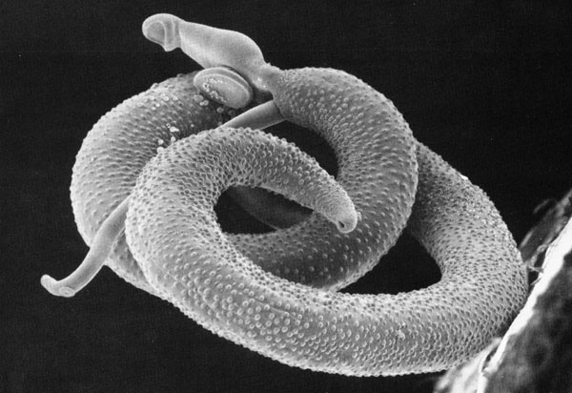
Campo | Valor
ID da imagem | ext01
Arquivo (no pacote) | platelmintos/schistosoma_mansoni_40x.jpeg
Tipo | externa · externa
Lâmina nº | —
Identificação | —
Legenda | Imagem externa de origem não documentada.
Texto alternativo | Imagem de referência: Schistosoma mansoni - 40x
Crédito / autoria | NÃO INFORMADO (origem a confirmar)
Situação do crédito | —
Arquivo de origem | —
Data (nome do arquivo) | —
Licença | não definida
Dimensões (px) | 600 × 412

Texto exibido no aplicativo
Tamanho: Ovo: 114–180 µm × 45–70 µm.
Morfologia: Ovo grande, com espículo lateral proeminente próximo à extremidade posterior.
Características-chave:
- Espículo lateral proeminente.
Doença: Esquistossomose (intestinal, por S. mansoni).
Patogenia: A infecção crônica pode causar anemia, fibrose das veias intestinais e do fígado e aumento do baço; casos graves podem ter complicações neurológicas e morte.
Manifestações clínicas:
- Esquistossomose intestinal pode causar dor abdominal, diarreia e sangue nas fezes; aumento do fígado é comum em casos avançados e pode haver aumento do baço.
Diagnóstico — método principal: Exame de fezes quando há suspeita de S. mansoni ou S. japonicum; o Kato-Katz pode quantificar os ovos em inquéritos de campo.
Diagnóstico — amostra: Fezes.
Diagnóstico — outros métodos:
- Biópsia retal (para todas as espécies); detecção de anticorpos pode ser útil em viajantes.
Ciclo: Hospedeiros intermediários: caramujos do gênero Biomphalaria; o ser humano é infectado por cercárias.
Habitat: Vênulas mesentéricas (onde os vermes adultos copulam e residem).
Via de transmissão: Contato com água doce infestada (atividades domésticas, de trabalho ou lazer); formas larvárias liberadas por caramujos de água doce penetram a pele.
Forma infectante: Cercárias infectantes (que nadam e penetram a pele).
Forma diagnóstica: Ovo com espículo lateral nas fezes.
Tratamento (fármacos citados; doses não reproduzidas):
- Praziquantel é o tratamento recomendado contra todas as formas de esquistossomose.
Prevenção:
- Controle baseado em tratamento em larga escala de grupos de risco, acesso a água segura, saneamento melhorado, educação em saúde, mudança de comportamento e abordagem Uma Só Saúde para os caramujos.
- Nas Américas, quatro países são endêmicos: Brasil, Venezuela, Suriname e Santa Lúcia.
Diagnóstico diferencial: S. haematobium: ovo com espículo terminal conspícuo, eliminado na urina. S. japonicum: ovos grandes e mais arredondados, eliminados nas fezes.

Afirmações verificadas
ID | Seção | Afirmação | Status | Fontes | Evidência / nota
schistosoma_mansoni#01 | Taxonomia | Linhagem conforme NCBI Taxonomy: Platyhelminthes › Trematoda › Digenea › Strigeidida › Schistosomatidae › Schistosoma. | Confirmado | NCBI Taxonomy | Trematoda (class) · Digenea (subclass) · Strigeidida (order) · Schistosomatoidea (superfamily) · Schistosomatidae (family) · Schistosoma (genus)
schistosoma_mansoni#02 | Tamanho | Ovo: 114–180 µm × 45–70 µm. | Corrigido | CDC DPDx — Esquistossomose | "eggs are large (114 to 180 µm long by 45-70 µm wide)"  Nota: Antes: 115 a 175 × 45 a 70 µm.  Antes: 115 a 175 µm de comprimento por 45 a 70 µm de largura
schistosoma_mansoni#03 | Morfologia | Ovo grande, com espículo lateral proeminente próximo à extremidade posterior. | Confirmado | CDC DPDx — Esquistossomose | "a prominent lateral spine near the posterior end"
schistosoma_mansoni#04 | Traços | Espículo lateral proeminente. | Confirmado | CDC DPDx — Esquistossomose | "a prominent lateral spine"
schistosoma_mansoni#05 | Doença | Esquistossomose (intestinal, por S. mansoni). | Confirmado | OMS — Esquistossomose; CDC DPDx — Esquistossomose | Título das páginas: Schistosomiasis
schistosoma_mansoni#06 | Patogenia | A infecção crônica pode causar anemia, fibrose das veias intestinais e do fígado e aumento do baço; casos graves podem ter complicações neurológicas e morte. | Confirmado | OPAS — Esquistossomose (ficha) | "Chronic infection can result in anemia, fibrosis of intestinal veins and the liver, spleen enlargement"
schistosoma_mansoni#07 | Clínica | Esquistossomose intestinal pode causar dor abdominal, diarreia e sangue nas fezes; aumento do fígado é comum em casos avançados e pode haver aumento do baço. | Confirmado | OMS — Esquistossomose | "Intestinal schistosomiasis can result in abdominal pain, diarrhoea, and blood in the stool." · "Liver enlargement is common in advanced cases"
schistosoma_mansoni#08 | Ciclo | Contato com água doce infestada (atividades domésticas, de trabalho ou lazer); formas larvárias liberadas por caramujos de água doce penetram a pele. | Confirmado | OMS — Esquistossomose; OPAS — Esquistossomose (ficha); CDC DPDx — Esquistossomose | "larval forms of the parasite – released by freshwater snails – penetrate the skin" · "The main risk factor for infection is exposure through household, work, or recreational activities in fresh water bodies"
schistosoma_mansoni#09 | Ciclo | Cercárias infectantes (que nadam e penetram a pele). | Confirmado | CDC DPDx — Esquistossomose | "the infective cercariae swim, penetrate the skin of the human host"
schistosoma_mansoni#10 | Ciclo | Ovo com espículo lateral nas fezes. | Confirmado | CDC DPDx — Esquistossomose | "Stool examination should be performed when infection with S. mansoni or S. japonicum is suspected"
schistosoma_mansoni#11 | Ciclo | Vênulas mesentéricas (onde os vermes adultos copulam e residem). | Confirmado | CDC DPDx — Esquistossomose | "Male and female adult worms copulate and reside in the mesenteric venules"
schistosoma_mansoni#12 | Ciclo | Hospedeiros intermediários: caramujos do gênero Biomphalaria; o ser humano é infectado por cercárias. | Confirmado | CDC DPDx — Esquistossomose | "Intermediate hosts are snails of the genera Biomphalaria, (S. mansoni)"
schistosoma_mansoni#13 | Diagnóstico | Exame de fezes quando há suspeita de S. mansoni ou S. japonicum; o Kato-Katz pode quantificar os ovos em inquéritos de campo. | Confirmado | CDC DPDx — Esquistossomose; OMS — Esquistossomose | "for field surveys and investigational purposes, the egg output can be quantified by using the Kato-Katz technique" · OMS: "known as the Kato-Katz technique"
schistosoma_mansoni#14 | Diagnóstico | Biópsia retal (para todas as espécies); detecção de anticorpos pode ser útil em viajantes. | Confirmado | CDC DPDx — Esquistossomose | "Tissue biopsy (rectal biopsy for all species and biopsy of the bladder for S. haematobium)" · "Antibody detection can be useful to indicate schistosome infection in patients who have traveled"
schistosoma_mansoni#15 | Diagnóstico | Fezes. | Confirmado | CDC DPDx — Esquistossomose | "Eggs are shed in stool."
schistosoma_mansoni#16 | Tratamento | Praziquantel é o tratamento recomendado contra todas as formas de esquistossomose. | Confirmado | OMS — Esquistossomose; OPAS — Esquistossomose (ficha) | "Praziquantel is the recommended treatment against all forms of schistosomiasis."
schistosoma_mansoni#17 | Prevenção | Controle baseado em tratamento em larga escala de grupos de risco, acesso a água segura, saneamento melhorado, educação em saúde, mudança de comportamento e abordagem Uma Só Saúde para os caramujos. | Confirmado | OMS — Esquistossomose; OPAS — Esquistossomose (ficha) | "The control of schistosomiasis is based on large-scale treatment of at-risk population groups." · OPAS: "Interventions recommended by PAHO/WHO focus on improving sanitary conditions"
schistosoma_mansoni#18 | Prevenção | Nas Américas, quatro países são endêmicos: Brasil, Venezuela, Suriname e Santa Lúcia. | Confirmado | OPAS — Esquistossomose (ficha) | "Four countries in the Americas are endemic for schistosomiasis: Brazil, Venezuela, Suriname, and Saint Lucia."
schistosoma_mansoni#19 | Diferencial | S. haematobium: ovo com espículo terminal conspícuo, eliminado na urina. S. japonicum: ovos grandes e mais arredondados, eliminados nas fezes. | Confirmado | CDC DPDx — Esquistossomose | "bear a conspicuous terminal spine" · "Eggs contain a mature miracidium when shed in urine" · "The eggs of Schistosoma japonicum are large and more rounded than other species"

Itens do texto anterior retirados (8):
Campo | Texto anterior | Motivo da retirada
morfologia | casca sem opérculo; miracídio ciliado viável no interior; glândulas | Para S. mansoni, a fonte lida não descreve esses detalhes.
patogenia | granuloma por linfócitos Th2; fibrose de Symmers 'cabo de cachimbo'; hipertensão portal pré-sinusoidal; varizes esofágicas | Detalhes de patogenia sem fonte lida (a fonte lida cita fibrose hepática e aumento do baço).
clínica | Febre de Katayama; dermatite cercariana 'coceira do nadador'; forma pseudotumoral | Sem fonte lida.
diagnóstico | Sedimentação espontânea, eclosão de miracídios como alternativas | Sem fonte lida.
bancada | 'No Brasil, a espécie autóctone é exclusivamente S. mansoni' | Afirmação absoluta sem fonte lida (a OPAS lida confirma o Brasil como endêmico).
prevenção | controle químico e biológico de Biomphalaria; proibição de banhos em 'lagoas de coceira' | Medidas específicas não constam nas páginas lidas (a OMS cita abordagem Uma Só Saúde).
doença | Nomes populares (barriga d'água, xistose, bilharzíase) | Sem fonte lida.
diferencial | S. japonicum 'espículo rudimentar diminuto' | Sem fonte lida; mantido apenas 'ovos mais arredondados'.

3.9 Entamoeba histolytica — Entamoeba histolytica
Módulo: Protozoários
ID no app: entamoeba_histolytica
Categoria: Protozoário ameboide
Estágio: Forma da imagem conforme legenda do documento: Entamoeba histolytica
Status no app: publicado

Classificação
Filo: Evosea (Amoebozoa)
Classe: (sem classe no NCBI)
Ordem: Mastigamoebida
Família: Endamoebidae
Gênero: Entamoeba
Espécie: Entamoeba histolytica
NCBI Taxonomy ID: taxid 5759
Nota taxonômica: NCBI Taxonomy (23/10/2026): Amoebozoa (sem categoria) › Evosea (filo) › Archamoebae (sem categoria) › Mastigamoebida › Endamoebidae. Antes: ordem Entamoebida; família Entamoebidae.

Lâminas e imagens
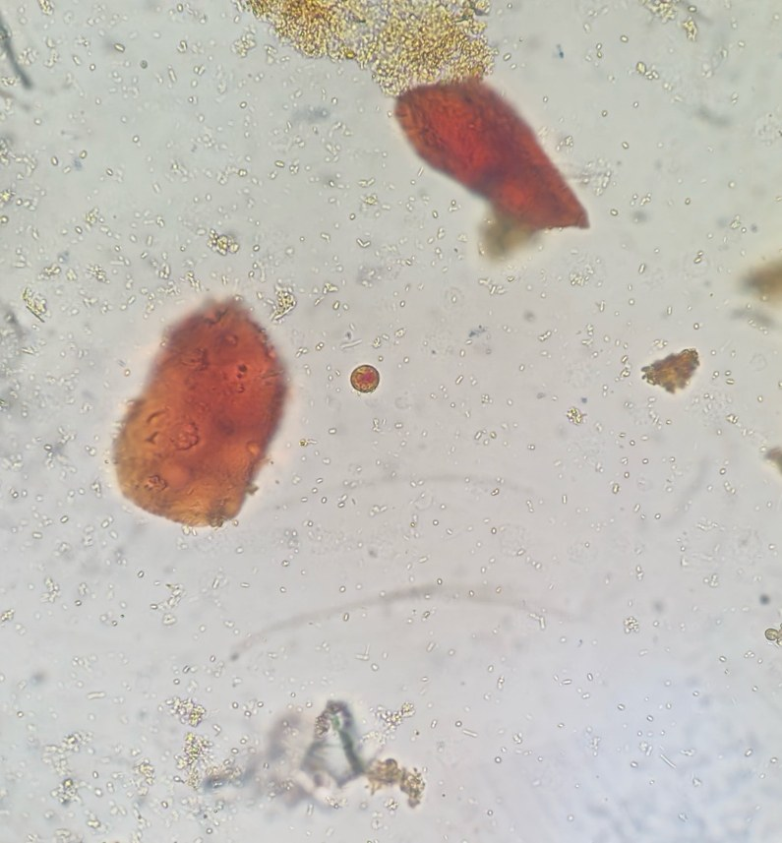
Campo | Valor
ID da imagem | pz01
Arquivo (no pacote) | protozoarios/entamoeba_histolytica_pz01.jpg
Tipo | microfotografia · campo
Lâmina nº | —
Identificação | conforme legenda do documento de origem
Legenda | Figura 1. Entamoeba histolytica. Identificação conforme a legenda do documento; aumento, coloração e técnica não foram informados.
Texto alternativo | Fotografia de lâmina de Entamoeba histolytica (legenda do documento de lâminas de protozoários)
Crédito / autoria | Autoria não informada no documento de origem (a confirmar)
Situação do crédito | a-confirmar
Arquivo de origem | Laminas_de_Protozoarios.docx (media/image1.jpeg)
Data (nome do arquivo) | —
Licença | não definida
Dimensões (px) | 795 × 857

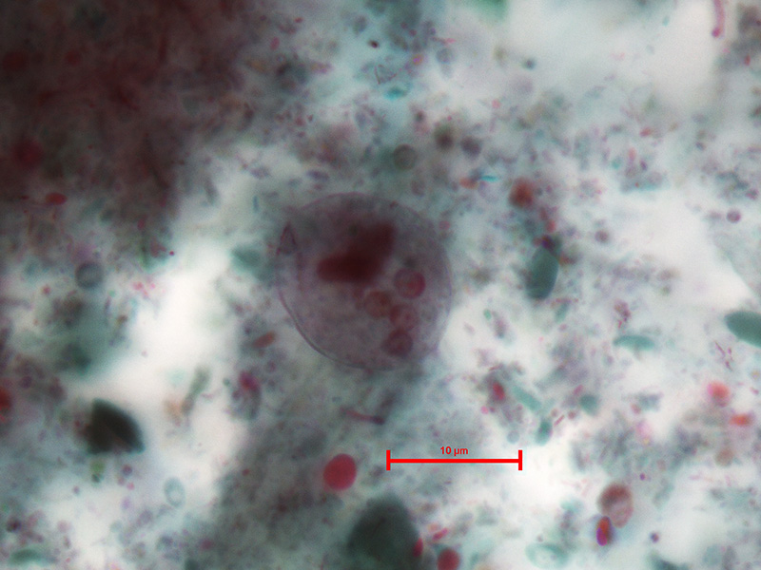
Campo | Valor
ID da imagem | ext01
Arquivo (no pacote) | protozoarios/entamoeba_histolytica_40x.jpeg
Tipo | externa · externa
Lâmina nº | —
Identificação | —
Legenda | Imagem externa de origem não documentada.
Texto alternativo | Imagem de referência: Entamoeba histolytica - 40x
Crédito / autoria | NÃO INFORMADO (origem a confirmar)
Situação do crédito | —
Arquivo de origem | —
Data (nome do arquivo) | —
Licença | não definida
Dimensões (px) | 800 × 600

Texto exibido no aplicativo
Tamanho: Cistos: geralmente 12–15 µm. Trofozoítos: geralmente 15–20 µm (faixa 10–60 µm).
Morfologia: Cistos com 4 núcleos de cariossomos caracteristicamente centrais; corpos cromatoides de extremidades arredondadas/rombas. Trofozoítos podem conter hemácias fagocitadas (eritrofagocitose), clássica de E. histolytica, mas que raramente pode ocorrer com E. dispar: não é critério confiável.
Características-chave:
- Cisto com 4 núcleos e cariossomo central.
- E. histolytica, E. dispar e E. moshkovskii não são distinguíveis pela morfologia.
Doença: Amebíase.
Patogenia: Os trofozoítos podem permanecer no lúmen intestinal (infecção não invasiva), invadir a mucosa intestinal ou os vasos e atingir locais extraintestinais, como fígado, cérebro e pulmões.
Manifestações clínicas:
- Sintomas variam de cólicas leves e diarreia aquosa a colite grave com diarreia sanguinolenta e muco; abscesso hepático: dor no hipocôndrio direito, febre e dor à palpação.
Diagnóstico — método principal: Microscopia de fezes (cistos e trofozoítos): a sensibilidade é baixa com uma amostra; três amostras consecutivas em dez dias aumentam a chance de detecção.
Diagnóstico — amostra: Fezes.
Diagnóstico — outros métodos:
- A PCR é o método de escolha para diferenciar E. histolytica de E. dispar; a detecção de antígeno pode ser adjunta; sorologia detecta anticorpos específicos.
Diagnóstico — observação técnica: Microscopia não diferencia E. histolytica, E. dispar e E. moshkovskii; métodos moleculares são recomendados para distinguir as espécies.
Ciclo: Ingestão de cistos → desencistamento no intestino delgado → trofozoítos no intestino grosso (não invasivos ou invasivos).
Habitat: Intestino grosso (trofozoítos migram do intestino delgado, onde ocorre o desencistamento, para o intestino grosso).
Via de transmissão: Ingestão de cistos maduros.
Forma infectante: Cisto maduro.
Forma diagnóstica: Cistos e trofozoítos nas fezes.
Tratamento (fármacos citados; doses não reproduzidas):
- Hidratação e metronidazol e/ou tinidazol; agentes luminais como paromomicina e furoato de diloxanida; abscesso hepático: aspiração guiada por TC com metronidazol.
Prevenção:
- A prevenção é feita por melhor saneamento; não há vacinas nem medicamentos profiláticos.
Diagnóstico diferencial: Amebas não patogênicas (E. coli, E. hartmanni, E. gingivalis, Endolimax nana, Iodamoeba buetschlii) devem ser diferenciadas das Entamoeba patogênicas; esporos de fungos podem ser confundidos com cistos de Entamoeba.

Afirmações verificadas
ID | Seção | Afirmação | Status | Fontes | Evidência / nota
entamoeba_histolytica#01 | Taxonomia | NCBI Taxonomy: Amoebozoa › Evosea › Archamoebae › Mastigamoebida › Endamoebidae › Entamoeba. | Corrigido | NCBI Taxonomy | Evosea (phylum) · Archamoebae (no rank) · Mastigamoebida (order) · Endamoebidae (family) · Entamoeba (genus)  Nota: Antes: ordem Entamoebida; família Entamoebidae; classe Archamoebae.  Antes: Archamoebae / Entamoebida / Entamoebidae
entamoeba_histolytica#02 | Lâmina | Imagem: Figura 1 do documento enviado, legenda "Entamoeba histolytica". | Observação da lâmina | Documento de lâminas de Protozoários | Nota: A identificação da espécie na imagem é a que consta na legenda do documento recebido dos desenvolvedores; não foi confirmada de forma independente. Além disso, E. histolytica, E. dispar e E. moshkovskii não se distinguem pela morfologia.
entamoeba_histolytica#03 | Tamanho | Cistos: geralmente 12–15 µm. Trofozoítos: geralmente 15–20 µm (faixa 10–60 µm). | Confirmado | CDC DPDx — Amebíase | "Cysts usually measure 12 to 15 µm." · "Trophozoites usually measure 15 to 20 µm (range 10 to 60 µm)"
entamoeba_histolytica#04 | Morfologia | Cistos com 4 núcleos de cariossomos caracteristicamente centrais; corpos cromatoides de extremidades arredondadas/rombas. | Confirmado | CDC DPDx — Amebíase | "have 4 nuclei that characteristically have centrally-located karyosomes" · "a chromatoid body with typically blunted ends"
entamoeba_histolytica#05 | Morfologia | Trofozoítos podem conter hemácias fagocitadas (eritrofagocitose), clássica de E. histolytica, mas que raramente pode ocorrer com E. dispar: não é critério confiável. | Ressalva | CDC DPDx — Amebíase | "E. histolytica may be observed with ingested red blood cells (erythrophagocytosis)" · "classically associated with E. histolytica but may rarely occur with E. dispar"  Nota: A conclusão 'não é critério confiável' consta na página (segundo o leitor automático).
entamoeba_histolytica#06 | Traços | Cisto com 4 núcleos e cariossomo central. | Confirmado | CDC DPDx — Amebíase | "4 nuclei ... centrally-located karyosomes"
entamoeba_histolytica#07 | Traços | E. histolytica, E. dispar e E. moshkovskii não são distinguíveis pela morfologia. | Confirmado | CDC DPDx — Amebíase | "E. dispar, E. histolytica, and E. moshkovskii are not distinguishable based on morphology."
entamoeba_histolytica#08 | Doença | Amebíase. | Confirmado | CDC DPDx — Amebíase; StatPearls — Amebíase | Título das páginas: Amebiasis
entamoeba_histolytica#09 | Patogenia | Os trofozoítos podem permanecer no lúmen intestinal (infecção não invasiva), invadir a mucosa intestinal ou os vasos e atingir locais extraintestinais, como fígado, cérebro e pulmões. | Confirmado | CDC DPDx — Amebíase | "Trophozoites may remain confined to the intestinal lumen" · "Trophozoites can invade the intestinal mucosa (B: intestinal disease), or blood vessels," · "reaching extraintestinal sites such as the liver, brain, and lungs"
entamoeba_histolytica#10 | Clínica | Sintomas variam de cólicas leves e diarreia aquosa a colite grave com diarreia sanguinolenta e muco; abscesso hepático: dor no hipocôndrio direito, febre e dor à palpação. | Confirmado | StatPearls — Amebíase | "Symptoms range from mild abdominal cramps and watery diarrhea to severe colitis producing bloody diarrhea with mucus." · "Liver abscess usually presents with right upper quadrant pain, fever, and tenderness to palpation."  Nota: A página é marcada como referência histórica.
entamoeba_histolytica#11 | Ciclo | Ingestão de cistos maduros. | Confirmado | CDC DPDx — Amebíase | "Infection with Entamoeba histolytica (and E.dispar) occurs via ingestion of mature cysts"
entamoeba_histolytica#12 | Ciclo | Cisto maduro. | Confirmado | CDC DPDx — Amebíase | "ingestion of mature cysts"
entamoeba_histolytica#13 | Ciclo | Cistos e trofozoítos nas fezes. | Confirmado | CDC DPDx — Amebíase | "Microscopic identification of cysts and trophozoites in the stool is the common method"
entamoeba_histolytica#14 | Ciclo | Intestino grosso (trofozoítos migram do intestino delgado, onde ocorre o desencistamento, para o intestino grosso). | Confirmado | CDC DPDx — Amebíase | "occurs in the small intestine and trophozoites are released, which migrate to the large intestine."
entamoeba_histolytica#15 | Ciclo | Ingestão de cistos → desencistamento no intestino delgado → trofozoítos no intestino grosso (não invasivos ou invasivos). | Confirmado | CDC DPDx — Amebíase | Ver linhas anteriores.
entamoeba_histolytica#16 | Diagnóstico | Microscopia de fezes (cistos e trofozoítos): a sensibilidade é baixa com uma amostra; três amostras consecutivas em dez dias aumentam a chance de detecção. | Confirmado | CDC DPDx — Amebíase | "Collection and analysis of three consecutive stool samples within ten days improves the chances for detection."
entamoeba_histolytica#17 | Diagnóstico | A PCR é o método de escolha para diferenciar E. histolytica de E. dispar; a detecção de antígeno pode ser adjunta; sorologia detecta anticorpos específicos. | Confirmado | CDC DPDx — Amebíase; Santos et al., 2010; Roshdy et al., 2017 | "conventional PCR-based assays is the method of choice for discriminating between E. histolytica and E. dispar." · "Antigen detection during active infections may be useful as an adjunct to microscopic diagnosis"  Nota: Santos 2010 e Roshdy 2017: resumos lidos em 17/10/2026.
entamoeba_histolytica#18 | Diagnóstico | Fezes. | Confirmado | CDC DPDx — Amebíase | "Microscopic identification of cysts and trophozoites in the stool"
entamoeba_histolytica#19 | Diagnóstico | Microscopia não diferencia E. histolytica, E. dispar e E. moshkovskii; métodos moleculares são recomendados para distinguir as espécies. | Confirmado | CDC DPDx — Amebíase | "Molecular methods are currently recommended for distinguishing pathogenic" Entamoeba species
entamoeba_histolytica#20 | Tratamento | Hidratação e metronidazol e/ou tinidazol; agentes luminais como paromomicina e furoato de diloxanida; abscesso hepático: aspiração guiada por TC com metronidazol. | Confirmado | StatPearls — Amebíase | "The primary therapy for symptomatic amebiasis requires hydration and the use of metronidazole and/or tinidazole." · "Luminal agents such as paromomycin and diloxanide furoate are also used."  Nota: Página marcada como referência histórica: confirmar em diretriz atual.
entamoeba_histolytica#21 | Prevenção | A prevenção é feita por melhor saneamento; não há vacinas nem medicamentos profiláticos. | Confirmado | StatPearls — Amebíase | "Prevention of amoebiasis is by improved sanitation." · "no vaccines or prophylactic medications to prevent amebiasis."
entamoeba_histolytica#22 | Diferencial | Amebas não patogênicas (E. coli, E. hartmanni, E. gingivalis, Endolimax nana, Iodamoeba buetschlii) devem ser diferenciadas das Entamoeba patogênicas; esporos de fungos podem ser confundidos com cistos de Entamoeba. | Confirmado | CDC DPDx — Amebíase; CDC DPDx — Artefatos | "(Entamoeba coli, E. hartmanni, E. gingivalis, Endolimax nana, Iodamoeba buetschlii)" · "Such spores may be confused for the cysts of Entamoeba spp."

Itens do texto anterior retirados (2):
Campo | Texto anterior | Motivo da retirada
geral | Todo o texto anterior do registro (cisto tetranucleado etc.) | Registro herdado ('revisar'); texto refeito a partir das fontes lidas. Texto antigo arquivado em acervo-nao-publicado/versao_anterior_v4.2/.
imagem | Imagem externa 'entamoeba_histolytica_40x.jpeg' (origem não documentada) | Mantida no fim da galeria com aviso 'sem crédito'; recomenda-se substituí-la.

3.10 Entamoeba coli — Entamoeba coli
Módulo: Protozoários
ID no app: entamoeba_coli
Categoria: Protozoário ameboide (comensal)
Estágio: Forma da imagem conforme legenda do documento: Entamoeba coli
Status no app: publicado

Classificação
Filo: Evosea (Amoebozoa)
Classe: (sem classe no NCBI)
Ordem: Mastigamoebida
Família: Endamoebidae
Gênero: Entamoeba
Espécie: Entamoeba coli
NCBI Taxonomy ID: taxid 110766
Nota taxonômica: NCBI Taxonomy (23/10/2026).

Lâminas e imagens
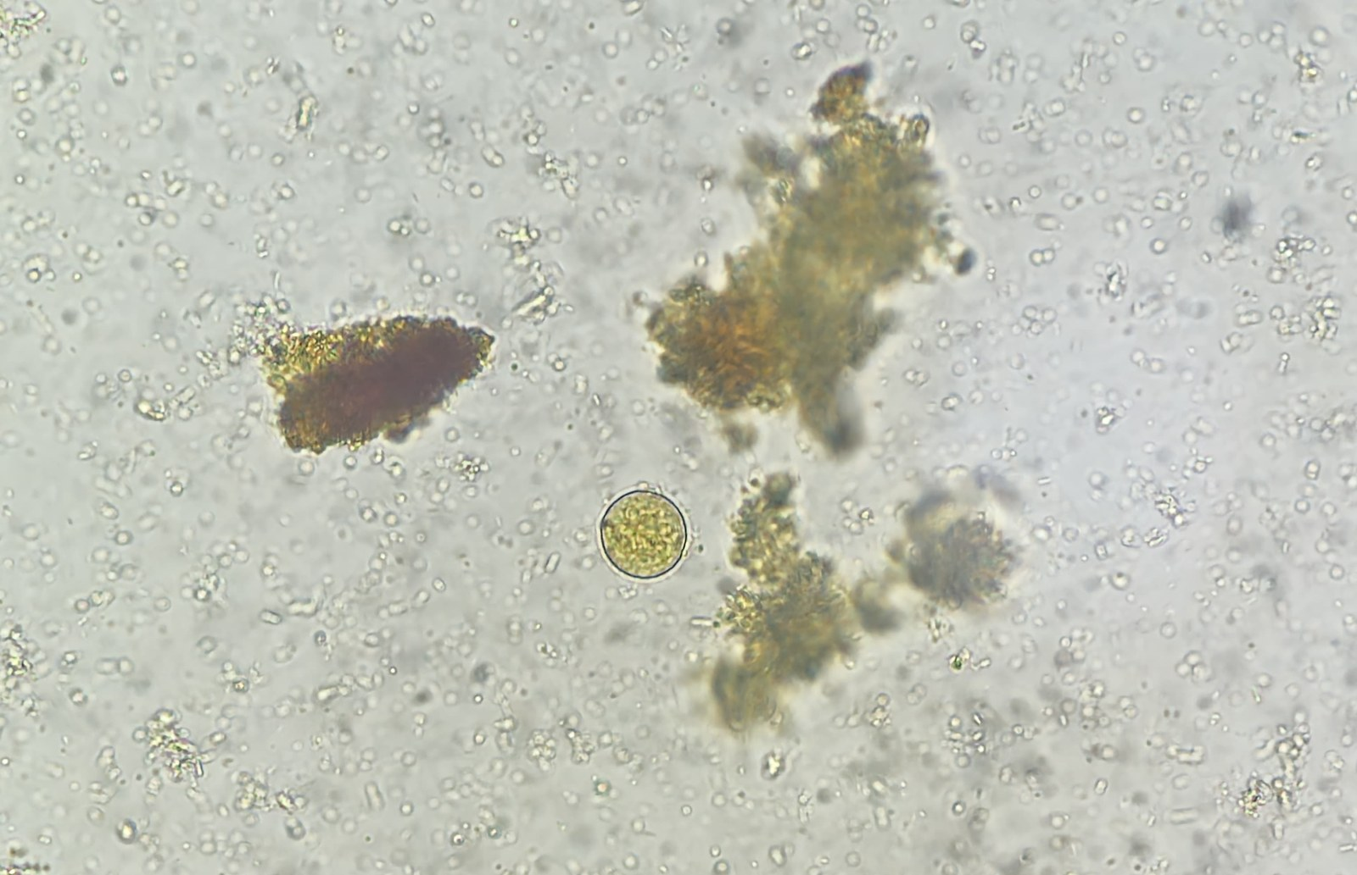
Campo | Valor
ID da imagem | pz01
Arquivo (no pacote) | protozoarios/entamoeba_coli_pz01.jpg
Tipo | microfotografia · campo
Lâmina nº | —
Identificação | conforme legenda do documento de origem
Legenda | Figura. Entamoeba coli Identificação conforme a legenda do documento; aumento, coloração e técnica não foram informados.
Texto alternativo | Fotografia de lâmina de Entamoeba coli (legenda do documento de lâminas de protozoários)
Crédito / autoria | Autoria não informada no documento de origem (a confirmar)
Situação do crédito | a-confirmar
Arquivo de origem | Laminas_de_Protozoarios.docx (media/image4.jpeg)
Data (nome do arquivo) | —
Licença | não definida
Dimensões (px) | 1600 × 1033

Texto exibido no aplicativo
Tamanho: Cistos: 10–35 µm (geralmente esféricos, podendo ser alongados). Trofozoítos: geralmente 15–50 µm.
Morfologia: Cistos maduros costumam ter 8 núcleos, mas podem ter 16 ou mais.
Características-chave:
- Cisto maduro tipicamente com 8 núcleos.
Doença: Ameba considerada não patogênica: nenhuma das amebas comensais causa doença sintomática; a colonização é não invasiva.
Diagnóstico — método principal: Identificação morfológica de cistos ou trofozoítos característicos.
Via de transmissão: Ingestão de cistos maduros em alimentos, água ou fômites contaminados com fezes; os cistos sobrevivem dias a semanas no ambiente.
Forma infectante: Cisto maduro.
Forma diagnóstica: Cistos ou trofozoítos nas fezes; cistos em fezes formadas e trofozoítos em fezes diarreicas.
Diagnóstico diferencial: Deve ser diferenciada das Entamoeba patogênicas (E. histolytica).

Afirmações verificadas
ID | Seção | Afirmação | Status | Fontes | Evidência / nota
entamoeba_coli#01 | Taxonomia | NCBI Taxonomy: Amoebozoa › Evosea › Archamoebae › Mastigamoebida › Endamoebidae › Entamoeba. | Confirmado | NCBI Taxonomy | Evosea (phylum) · Mastigamoebida (order) · Endamoebidae (family) · Entamoeba (genus)
entamoeba_coli#02 | Lâmina | Imagem: documento enviado, legenda "Entamoeba coli". | Observação da lâmina | Documento de lâminas de Protozoários | Nota: A identificação da espécie na imagem é a que consta na legenda do documento recebido dos desenvolvedores; não foi confirmada de forma independente.
entamoeba_coli#03 | Tamanho | Cistos: 10–35 µm (geralmente esféricos, podendo ser alongados). Trofozoítos: geralmente 15–50 µm. | Confirmado | CDC DPDx — Amebas intestinais comensais | "Cysts of Entamoeba coli are usually spherical but may be elongated and measure 10–35 µm." · "Trophozoites of Entamoeba coli usually measure 15–50 µm."
entamoeba_coli#04 | Morfologia | Cistos maduros costumam ter 8 núcleos, mas podem ter 16 ou mais. | Confirmado | CDC DPDx — Amebas intestinais comensais | "Mature cysts typically have 8 nuclei but may have as many as 16 or more."
entamoeba_coli#05 | Traços | Cisto maduro tipicamente com 8 núcleos. | Confirmado | CDC DPDx — Amebas intestinais comensais | "Mature cysts typically have 8 nuclei"
entamoeba_coli#06 | Doença | Ameba considerada não patogênica: nenhuma das amebas comensais causa doença sintomática; a colonização é não invasiva. | Confirmado | CDC DPDx — Amebas intestinais comensais; CDC — Protozoários não patogênicos | "are generally considered nonpathogenic" · "None of these amebae cause symptomatic disease in humans; colonization is noninvasive."
entamoeba_coli#07 | Ciclo | Ingestão de cistos maduros em alimentos, água ou fômites contaminados com fezes; os cistos sobrevivem dias a semanas no ambiente. | Confirmado | CDC DPDx — Amebas intestinais comensais | "Intestinal colonization with nonpathogenic amebae occurs after ingestion of mature cysts in fecally contaminated food, water, or fomites" · "the cysts can survive days to weeks in the external environment"
entamoeba_coli#08 | Ciclo | Cisto maduro. | Confirmado | CDC DPDx — Amebas intestinais comensais | "ingestion of mature cysts"
entamoeba_coli#09 | Ciclo | Cistos ou trofozoítos nas fezes; cistos em fezes formadas e trofozoítos em fezes diarreicas. | Confirmado | CDC DPDx — Amebas intestinais comensais; CDC — Protozoários não patogênicos | "Cysts are typically found in formed stool, whereas trophozoites are typically found in diarrheal stool."
entamoeba_coli#10 | Diagnóstico | Identificação morfológica de cistos ou trofozoítos característicos. | Confirmado | CDC DPDx — Amebas intestinais comensais | "Morphologic diagnosis is achieved by identification of characteristic cysts or trophozoites"
entamoeba_coli#11 | Diferencial | Deve ser diferenciada das Entamoeba patogênicas (E. histolytica). | Confirmado | CDC DPDx — Amebíase | Lista de amebas não patogênicas a diferenciar das Entamoeba patogênicas.

Itens do texto anterior retirados (2):
Campo | Texto anterior | Motivo da retirada
geral | (espécie nova nesta versão) | Sem texto anterior.
tratamento | Conduta clínica/tratamento | As páginas lidas não descrevem tratamento ou sintomas; nada é afirmado.

3.11 Endolimax nana — Endolimax nana
Módulo: Protozoários
ID no app: endolimax_nana
Categoria: Protozoário ameboide (comensal)
Estágio: Forma da imagem conforme legenda do documento: Endolimax nana
Status no app: publicado

Classificação
Filo: Evosea (Amoebozoa)
Classe: (sem classe no NCBI)
Ordem: Mastigamoebida
Família: Endamoebidae
Gênero: Endolimax
Espécie: Endolimax nana
NCBI Taxonomy ID: taxid 110788
Nota taxonômica: NCBI Taxonomy (23/10/2026).

Lâminas e imagens
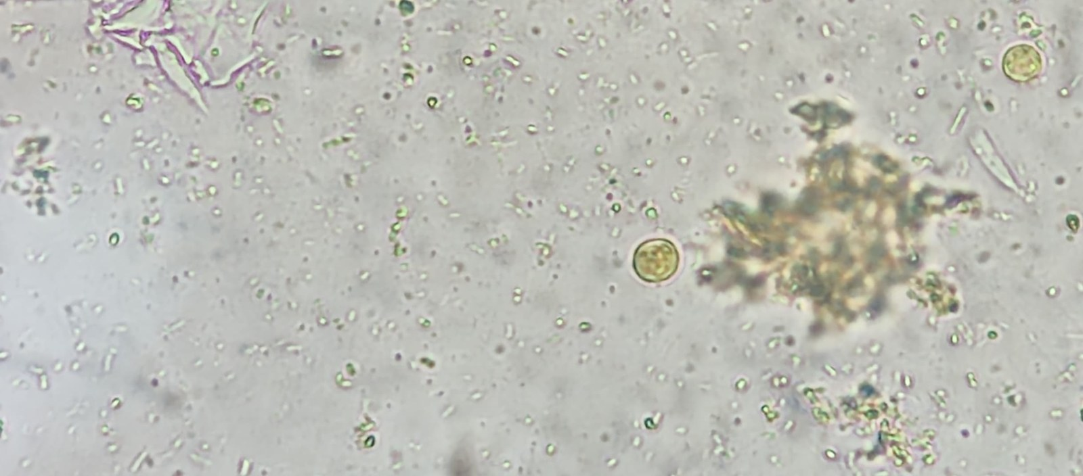
Campo | Valor
ID da imagem | pz01
Arquivo (no pacote) | protozoarios/endolimax_nana_pz01.jpg
Tipo | microfotografia · campo
Lâmina nº | —
Identificação | conforme legenda do documento de origem
Legenda | Figura. Endolimax nana Identificação conforme a legenda do documento; aumento, coloração e técnica não foram informados.
Texto alternativo | Fotografia de lâmina de Endolimax nana (legenda do documento de lâminas de protozoários)
Crédito / autoria | Autoria não informada no documento de origem (a confirmar)
Situação do crédito | a-confirmar
Arquivo de origem | Laminas_de_Protozoarios.docx (media/image3.jpeg)
Data (nome do arquivo) | —
Licença | não definida
Dimensões (px) | 1600 × 704

Texto exibido no aplicativo
Tamanho: Cistos: 5–10 µm (esféricos a elipsoides). Trofozoítos: 6–12 µm, com um único núcleo.
Morfologia: Cistos maduros com quatro pequenos núcleos de cariossomos grandes, em geral centrais.
Características-chave:
- Cisto com 4 núcleos pequenos.
Doença: Ameba considerada não patogênica; colonização não invasiva.
Diagnóstico — método principal: Identificação morfológica de cistos ou trofozoítos característicos.
Via de transmissão: Ingestão de cistos maduros em alimentos, água ou fômites contaminados com fezes.
Forma infectante: Cisto maduro.
Forma diagnóstica: Cistos ou trofozoítos nas fezes.
Diagnóstico diferencial: Deve ser diferenciada das Entamoeba patogênicas.

Afirmações verificadas
ID | Seção | Afirmação | Status | Fontes | Evidência / nota
endolimax_nana#01 | Taxonomia | NCBI Taxonomy: Amoebozoa › Evosea › Archamoebae › Mastigamoebida › Endamoebidae › Endolimax. | Confirmado | NCBI Taxonomy | Evosea (phylum) · Mastigamoebida (order) · Endamoebidae (family) · Endolimax (genus)
endolimax_nana#02 | Lâmina | Imagem: documento enviado, legenda "Endolimax nana". | Observação da lâmina | Documento de lâminas de Protozoários | Nota: A identificação da espécie na imagem é a que consta na legenda do documento recebido dos desenvolvedores; não foi confirmada de forma independente.
endolimax_nana#03 | Tamanho | Cistos: 5–10 µm (esféricos a elipsoides). Trofozoítos: 6–12 µm, com um único núcleo. | Confirmado | CDC DPDx — Amebas intestinais comensais | "Cysts of Endolimax nana vary from spherical to ellipsoidal in shape and measure 5–10 µm." · "Endolimax nana trophozoites measure 6–12 µm and have a single nucleus"
endolimax_nana#04 | Morfologia | Cistos maduros com quatro pequenos núcleos de cariossomos grandes, em geral centrais. | Confirmado | CDC DPDx — Amebas intestinais comensais | "Mature cysts have four small nuclei with large, usually centrally located karyosomes"
endolimax_nana#05 | Traços | Cisto com 4 núcleos pequenos. | Confirmado | CDC DPDx — Amebas intestinais comensais | "four small nuclei"
endolimax_nana#06 | Doença | Ameba considerada não patogênica; colonização não invasiva. | Confirmado | CDC DPDx — Amebas intestinais comensais; CDC — Protozoários não patogênicos | "are generally considered nonpathogenic" · "colonization is noninvasive"
endolimax_nana#07 | Ciclo | Ingestão de cistos maduros em alimentos, água ou fômites contaminados com fezes. | Confirmado | CDC DPDx — Amebas intestinais comensais | "Intestinal colonization with nonpathogenic amebae occurs after ingestion of mature cysts in fecally contaminated food, water, or fomites"
endolimax_nana#08 | Ciclo | Cisto maduro. | Confirmado | CDC DPDx — Amebas intestinais comensais | "ingestion of mature cysts"
endolimax_nana#09 | Ciclo | Cistos ou trofozoítos nas fezes. | Confirmado | CDC DPDx — Amebas intestinais comensais | "Morphologic diagnosis is achieved by identification of characteristic cysts or trophozoites"
endolimax_nana#10 | Diagnóstico | Identificação morfológica de cistos ou trofozoítos característicos. | Confirmado | CDC DPDx — Amebas intestinais comensais | "Morphologic diagnosis is achieved by identification of characteristic cysts or trophozoites"
endolimax_nana#11 | Diferencial | Deve ser diferenciada das Entamoeba patogênicas. | Confirmado | CDC DPDx — Amebíase | Lista de amebas não patogênicas a diferenciar das Entamoeba patogênicas.

Itens do texto anterior retirados (2):
Campo | Texto anterior | Motivo da retirada
geral | (espécie nova nesta versão) | Sem texto anterior.
tratamento | Conduta clínica/tratamento | As páginas lidas não descrevem tratamento ou sintomas; nada é afirmado.

3.12 Giardia duodenalis (sin. G. lamblia, G. intestinalis) — Giardia duodenalis (sinônimos: Giardia lamblia, Giardia intestinalis)
Módulo: Protozoários
ID no app: giardia_lamblia
Categoria: Protozoário flagelado
Estágio: Forma da imagem conforme legenda do documento: Giardia duodenalis
Status no app: publicado

Classificação
Filo: Fornicata
Classe: (sem classe no NCBI)
Ordem: Diplomonadida
Família: Hexamitidae (subfamília Giardiinae)
Gênero: Giardia
Espécie: Giardia duodenalis
NCBI Taxonomy ID: taxid 5741
Nota taxonômica: NCBI Taxonomy (23/10/2026): nome científico G. duodenalis; superclado Metamonada sem categoria taxonômica. O CDC apresenta G. lamblia e G. intestinalis como sinônimos. Antes: Metamonada como filo e Fornicata como classe.

Lâminas e imagens
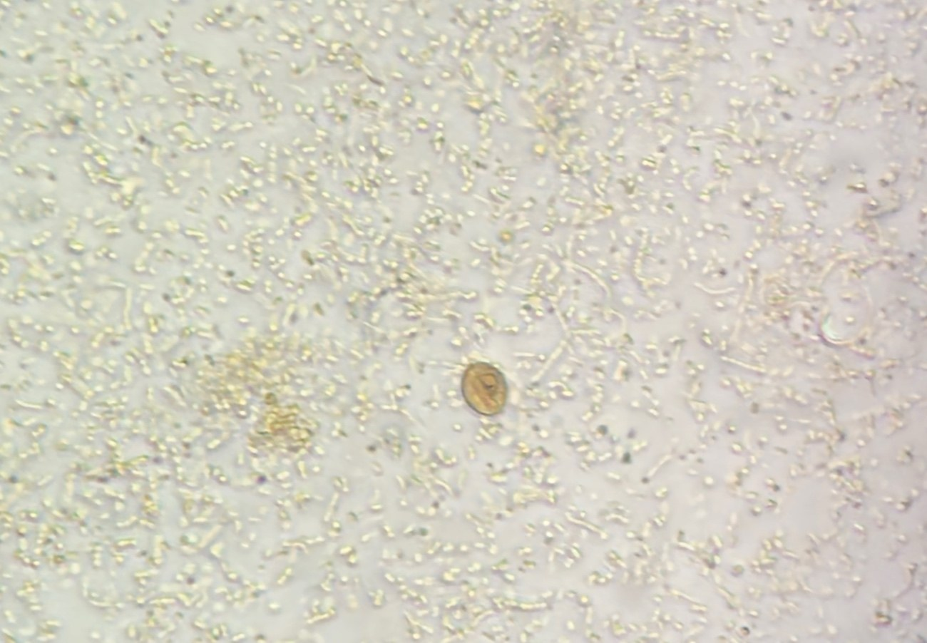
Campo | Valor
ID da imagem | pz01
Arquivo (no pacote) | protozoarios/giardia_lamblia_pz01.jpg
Tipo | microfotografia · campo
Lâmina nº | —
Identificação | conforme legenda do documento de origem
Legenda | Figura 2. Giardia duodenalis. Identificação conforme a legenda do documento; aumento, coloração e técnica não foram informados.
Texto alternativo | Fotografia de lâmina de Giardia duodenalis (legenda do documento de lâminas de protozoários)
Crédito / autoria | Autoria não informada no documento de origem (a confirmar)
Situação do crédito | a-confirmar
Arquivo de origem | Laminas_de_Protozoarios.docx (media/image2.jpeg)
Data (nome do arquivo) | —
Licença | não definida
Dimensões (px) | 1300 × 902

[imagem não pôde ser incorporada: ]
Campo | Valor
ID da imagem | ext01
Arquivo (no pacote) | protozoarios/giardia_lamblia_40x.jpeg
Tipo | externa · externa
Lâmina nº | —
Identificação | —
Legenda | Imagem externa de origem não documentada.
Texto alternativo | Imagem de referência: Giardia lamblia - 40x
Crédito / autoria | NÃO INFORMADO (origem a confirmar)
Situação do crédito | —
Arquivo de origem | —
Data (nome do arquivo) | —
Licença | não definida
Dimensões (px) | 960 × 736

Texto exibido no aplicativo
Tamanho: Cistos: 8–19 µm (média 10–14 µm). Trofozoítos: 10–20 µm de comprimento.
Morfologia: Cistos ovais a elipsoides; cistos maduros têm 4 núcleos e os imaturos, 2. Trofozoítos piriformes; em preparações permanentes coradas, 2 núcleos grandes costumam ser visíveis; discos de sucção (fixação à mucosa) e flagelos (8) podem ser vistos.
Características-chave:
- Trofozoíto piriforme com 2 núcleos.
- Cisto com 4 núcleos quando maduro.
Doença: Giardíase.
Patogenia: Cada cisto libera dois trofozoítos no intestino delgado; os trofozoítos se multiplicam por fissão binária longitudinal no lúmen do intestino delgado proximal e encistam durante o trânsito para o cólon.
Manifestações clínicas:
- Diarreia aquosa e fétida na fase aguda e fezes fétidas na doença crônica; a má absorção de gorduras e açúcares pode causar perda de peso importante.
- Muitos casos são assintomáticos, mas pessoas assintomáticas podem eliminar cistos infectantes.
Diagnóstico — método principal: Identificação de cistos ou trofozoítos nas fezes: cistos costumam ser vistos em preparações a fresco e trofozoítos em preparações permanentes (tricrômico); amostragens repetidas podem ser necessárias.
Diagnóstico — amostra: Fezes.
Diagnóstico — outros métodos:
- Detecção de antígenos por imunoensaio enzimático é método alternativo e mais sensível que a microscopia; a excreção é intermitente e baixa em infecções crônicas.
Ciclo: Ingestão de cistos → desencistamento no intestino delgado → trofozoítos → encistamento → cistos nas fezes.
Habitat: Lúmen do intestino delgado proximal.
Via de transmissão: Ingestão de cistos em água ou alimentos contaminados ou por via fecal-oral (mãos ou fômites).
Forma infectante: Cisto.
Forma diagnóstica: Cistos ou trofozoítos nas fezes.
Tratamento (fármacos citados; doses não reproduzidas):
- Giardíase sintomática: tinidazol, metronidazol, secnidazol ou nitazoxanida; a nitazoxanida teve resultados encorajadores em crianças.
Prevenção:
- Tratamento adequado da água pública, preparo higiênico de alimentos, higiene fecal-oral e lavagem das mãos após contato com fezes; a água pode ser descontaminada por fervura.
Diagnóstico diferencial: Leveduras em preparações a fresco podem ser confundidas com Giardia; esporos de fungos podem ser confundidos com Giardia ou Chilomastix.

Afirmações verificadas
ID | Seção | Afirmação | Status | Fontes | Evidência / nota
giardia_lamblia#01 | Taxonomia | NCBI Taxonomy: Metamonada (sem categoria) › Fornicata (filo) › Diplomonadida › Hexamitidae › Giardiinae › Giardia. | Corrigido | NCBI Taxonomy | Fornicata (phylum) · Diplomonadida (order) · Hexamitidae (family) · Giardiinae (subfamily) · Giardia (genus)  Nota: Antes: filo Metamonada; classe Fornicata.  Antes: Metamonada / Fornicata
giardia_lamblia#02 | Taxonomia | Nomenclatura: o CDC usa Giardia duodenalis, com G. lamblia e G. intestinalis como sinônimos. | Confirmado | CDC DPDx — Giardíase | "Giardia duodenalis (syn. G. lamblia, G. intestinalis)"  Nota: O NCBI, na entrada lida, usa G. duodenalis; G. lamblia aparece só como nome de linhagens.
giardia_lamblia#03 | Lâmina | Imagem: Figura 2 do documento enviado, legenda "Giardia duodenalis". | Observação da lâmina | Documento de lâminas de Protozoários | Nota: A identificação da espécie na imagem é a que consta na legenda do documento recebido dos desenvolvedores; não foi confirmada de forma independente.
giardia_lamblia#04 | Tamanho | Cistos: 8–19 µm (média 10–14 µm). Trofozoítos: 10–20 µm de comprimento. | Confirmado | CDC DPDx — Giardíase | "Giardia duodenalis cysts are oval to ellipsoid and measure 8-19 µm (average 10-14 µm)." · "trophozoites are pear-shaped and measure 10-20 micrometers in length."
giardia_lamblia#05 | Morfologia | Cistos ovais a elipsoides; cistos maduros têm 4 núcleos e os imaturos, 2. | Confirmado | CDC DPDx — Giardíase | "Mature cysts have 4 nuclei, while immature cysts have two."
giardia_lamblia#06 | Morfologia | Trofozoítos piriformes; em preparações permanentes coradas, 2 núcleos grandes costumam ser visíveis; discos de sucção (fixação à mucosa) e flagelos (8) podem ser vistos. | Confirmado | CDC DPDx — Giardíase | "In permanent, stained specimens, 2 large nuclei are usually visible." · "The sucking disks (used for attaching to the host's mucosal epithelium)" · "flagella (8) may also be seen"
giardia_lamblia#07 | Traços | Trofozoíto piriforme com 2 núcleos. | Confirmado | CDC DPDx — Giardíase | "pear-shaped" · "2 large nuclei"
giardia_lamblia#08 | Traços | Cisto com 4 núcleos quando maduro. | Confirmado | CDC DPDx — Giardíase | "Mature cysts have 4 nuclei"
giardia_lamblia#09 | Doença | Giardíase. | Confirmado | CDC DPDx — Giardíase; MSD Manual — Giardíase | Título das páginas: Giardiasis
giardia_lamblia#10 | Patogenia | Cada cisto libera dois trofozoítos no intestino delgado; os trofozoítos se multiplicam por fissão binária longitudinal no lúmen do intestino delgado proximal e encistam durante o trânsito para o cólon. | Confirmado | CDC DPDx — Giardíase | "each cyst produces two trophozoites" · "Trophozoites multiply by longitudinal binary fission, remaining in the lumen of the proximal small bowel" · "Encystation occurs as the parasites transit toward the colon."
giardia_lamblia#11 | Clínica | Diarreia aquosa e fétida na fase aguda e fezes fétidas na doença crônica; a má absorção de gorduras e açúcares pode causar perda de peso importante. | Confirmado | MSD Manual — Giardíase | "watery malodorous diarrhea" · "Malabsorption of fat and sugars can lead to significant weight loss in severe cases."
giardia_lamblia#12 | Clínica | Muitos casos são assintomáticos, mas pessoas assintomáticas podem eliminar cistos infectantes. | Confirmado | MSD Manual — Giardíase | "Many cases of giardiasis are asymptomatic. However, asymptomatic people can pass infective cysts."
giardia_lamblia#13 | Ciclo | Ingestão de cistos em água ou alimentos contaminados ou por via fecal-oral (mãos ou fômites). | Confirmado | CDC DPDx — Giardíase | "Infection occurs by the ingestion of cysts in contaminated water, food, or by the fecal-oral route (hands or fomites)"
giardia_lamblia#14 | Ciclo | Cisto. | Confirmado | CDC DPDx — Giardíase | "Infection occurs by the ingestion of cysts"
giardia_lamblia#15 | Ciclo | Cistos ou trofozoítos nas fezes. | Confirmado | CDC DPDx — Giardíase | "Giardiasis is diagnosed by the identification of cysts or trophozoites in the feces"
giardia_lamblia#16 | Ciclo | Lúmen do intestino delgado proximal. | Confirmado | CDC DPDx — Giardíase | "remaining in the lumen of the proximal small bowel"
giardia_lamblia#17 | Ciclo | Ingestão de cistos → desencistamento no intestino delgado → trofozoítos → encistamento → cistos nas fezes. | Confirmado | CDC DPDx — Giardíase | "In the small intestine, excystation releases trophozoites"
giardia_lamblia#18 | Diagnóstico | Identificação de cistos ou trofozoítos nas fezes: cistos costumam ser vistos em preparações a fresco e trofozoítos em preparações permanentes (tricrômico); amostragens repetidas podem ser necessárias. | Confirmado | CDC DPDx — Giardíase | "Cysts are typically seen in wet mount preparations, while trophozoites are seen in permanent mounts (i.e. trichrome)." · "Repeated samplings may be necessary."
giardia_lamblia#19 | Diagnóstico | Detecção de antígenos por imunoensaio enzimático é método alternativo e mais sensível que a microscopia; a excreção é intermitente e baixa em infecções crônicas. | Confirmado | CDC DPDx — Giardíase; MSD Manual — Giardíase | "Alternate methods for detection include antigen detection tests by enzyme immunoassays" · "Enzyme immunoassay to detect parasite antigen in stool is more sensitive than microscopic examination."
giardia_lamblia#20 | Diagnóstico | Fezes. | Confirmado | CDC DPDx — Giardíase | "identification of cysts or trophozoites in the feces"
giardia_lamblia#21 | Tratamento | Giardíase sintomática: tinidazol, metronidazol, secnidazol ou nitazoxanida; a nitazoxanida teve resultados encorajadores em crianças. | Confirmado | MSD Manual — Giardíase; CDC DPDx — Giardíase (tratamento) | "For symptomatic giardiasis, tinidazole, metronidazole, secnidazole, or nitazoxanide are used." · "Nitazoxanide has provided some encouraging results in the management of giardiasis in children."  Nota: Doses e esquemas não reproduzidos.
giardia_lamblia#22 | Prevenção | Tratamento adequado da água pública, preparo higiênico de alimentos, higiene fecal-oral e lavagem das mãos após contato com fezes; a água pode ser descontaminada por fervura. | Confirmado | MSD Manual — Giardíase | "Appropriate public water treatment" · "Thorough handwashing after contact with feces." · "Water can be decontaminated by boiling."
giardia_lamblia#23 | Diferencial | Leveduras em preparações a fresco podem ser confundidas com Giardia; esporos de fungos podem ser confundidos com Giardia ou Chilomastix. | Confirmado | CDC DPDx — Artefatos | "Yeast in wet mounts may be confused for Giardia." · "Such spores may be confused for protozoa such as Giardia or Chilomastix."

Itens do texto anterior retirados (4):
Campo | Texto anterior | Motivo da retirada
nome | Giardia lamblia como nome principal | O CDC (página lida) usa G. duodenalis; G. lamblia e G. intestinalis foram mantidos como sinônimos.
lâmina | Trofozoíto corado com Giemsa (estágio evolutivo) | O documento recebido não informa o estágio nem a coloração da imagem; texto anterior era do registro herdado.
geral | Todo o texto anterior do registro (morfologia, patogenia, diagnóstico, profilaxia) | Registro herdado sinalizado como 'revisar'; foi substituído por texto totalmente refeito a partir das fontes lidas. O texto antigo está arquivado em acervo-nao-publicado/versao_anterior_v4.2/.
imagem | Imagem externa 'giardia_lamblia_40x.jpeg' (origem não documentada) | Mantida no fim da galeria com aviso 'sem crédito'; recomenda-se substituí-la.

3.13 Chilomastix mesnili — Chilomastix mesnili
Módulo: Protozoários
ID no app: chilomastix_mesnili
Categoria: Protozoário flagelado (comensal)
Estágio: Forma da imagem conforme legenda do documento: Chilomastix mesnili
Status no app: publicado

Classificação
Filo: Fornicata
Classe: (sem classe no NCBI)
Ordem: (sem ordem no NCBI)
Família: Retortamonadidae
Gênero: Chilomastix
Espécie: Chilomastix mesnili
NCBI Taxonomy ID: taxid 472572
Nota taxonômica: NCBI Taxonomy (23/10/2026): Metamonada (sem categoria) › Fornicata (filo) › Retortamonadidae.

Lâminas e imagens
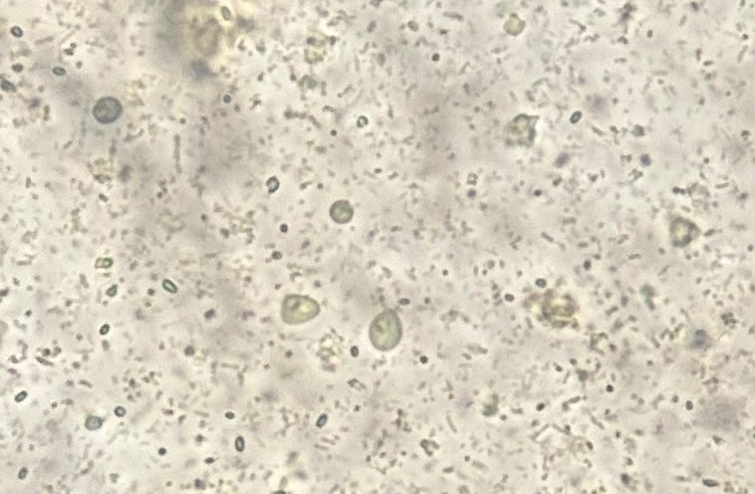
Campo | Valor
ID da imagem | pz01
Arquivo (no pacote) | protozoarios/chilomastix_mesnili_pz01.jpg
Tipo | microfotografia · campo
Lâmina nº | —
Identificação | conforme legenda do documento de origem
Legenda | Figura. Chilomastix mesnili (Autora da foto: Júlia) Identificação conforme a legenda do documento; aumento, coloração e técnica não foram informados.
Texto alternativo | Fotografia de lâmina de Chilomastix mesnili (legenda do documento de lâminas de protozoários)
Crédito / autoria | Júlia (autora da foto; sobrenome a confirmar) — documento de lâminas de Protozoários
Situação do crédito | informado
Arquivo de origem | Laminas_de_Protozoarios.docx (media/image5.jpeg)
Data (nome do arquivo) | —
Licença | não definida
Dimensões (px) | 758 × 496

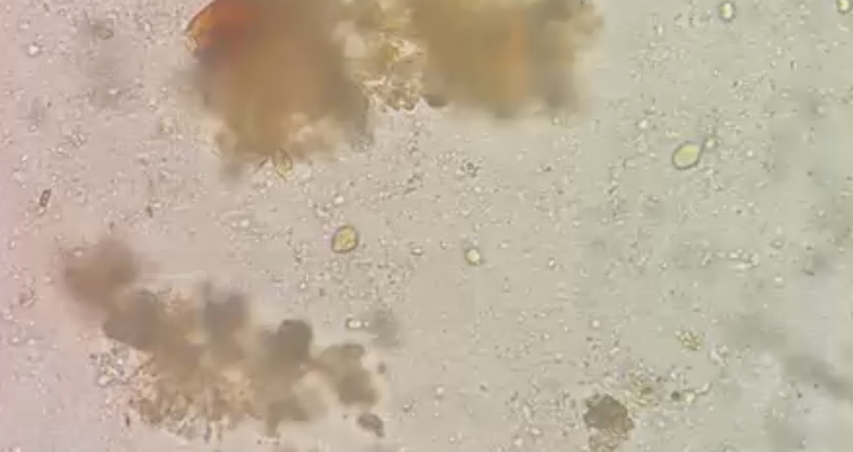
Campo | Valor
ID da imagem | pz02
Arquivo (no pacote) | protozoarios/chilomastix_mesnili_pz02.jpg
Tipo | microfotografia · campo
Lâmina nº | —
Identificação | conforme legenda do documento de origem
Legenda | Figura. Chilomastix mesnili (Autora da foto: Maria Luiza) Identificação conforme a legenda do documento; aumento, coloração e técnica não foram informados.
Texto alternativo | Fotografia de lâmina de Chilomastix mesnili (legenda do documento de lâminas de protozoários)
Crédito / autoria | Maria Luiza (autora da foto; sobrenome a confirmar) — documento de lâminas de Protozoários
Situação do crédito | informado
Arquivo de origem | Laminas_de_Protozoarios.docx (media/image6.png)
Data (nome do arquivo) | —
Licença | não definida
Dimensões (px) | 1600 × 849

Texto exibido no aplicativo
Tamanho: Trofozoítos: em geral 6–24 µm de comprimento.
Morfologia: Trofozoíto piriforme; extremidade anterior arredondada com um único núcleo de cariossomo excêntrico; extremidade posterior afilada.
Características-chave:
- Trofozoíto piriforme com um núcleo de cariossomo excêntrico.
Doença: Considerada não patogênica; é um flagelado comensal cujo papel em doença é incerto. Cistos ou trofozoítos nas fezes podem indicar contaminação fecal de alimentos ou água e não excluem outras parasitoses.
Diagnóstico — método principal: Detecção de cistos e/ou trofozoítos nas fezes, em preparações a fresco concentradas e em esfregaços corados permanentes (tricrômico).
Diagnóstico — amostra: Fezes.
Ciclo: No intestino grosso (e possivelmente no delgado), o desencistamento libera trofozoítos.
Via de transmissão: Ingestão de cistos em água ou alimentos contaminados, ou por via fecal-oral (mãos ou fômites).
Forma infectante: Cisto (resistente a pressões ambientais; responsável pela transmissão).
Forma diagnóstica: Cistos ou trofozoítos nas fezes.
Diagnóstico diferencial: Esporos de fungos podem ser confundidos com Giardia ou Chilomastix.

Afirmações verificadas
ID | Seção | Afirmação | Status | Fontes | Evidência / nota
chilomastix_mesnili#01 | Taxonomia | NCBI Taxonomy: Metamonada › Fornicata › Retortamonadidae › Chilomastix. | Confirmado | NCBI Taxonomy | Fornicata (phylum) · Retortamonadidae (family) · Chilomastix (genus)
chilomastix_mesnili#02 | Lâmina | Imagens: duas fotografias do documento enviado, legenda "Chilomastix mesnili" (autoras: Júlia e Maria Luiza). | Observação da lâmina | Documento de lâminas de Protozoários | Nota: A identificação da espécie na imagem é a que consta na legenda do documento recebido dos desenvolvedores; não foi confirmada de forma independente.
chilomastix_mesnili#03 | Tamanho | Trofozoítos: em geral 6–24 µm de comprimento. | Confirmado | CDC DPDx — Chilomastix mesnili | "Trophozoites are pear-shaped and usually measure 6–24 µm in length."
chilomastix_mesnili#04 | Morfologia | Trofozoíto piriforme; extremidade anterior arredondada com um único núcleo de cariossomo excêntrico; extremidade posterior afilada. | Confirmado | CDC DPDx — Chilomastix mesnili | "The anterior end is rounded and contains a single nucleus with an eccentric karyosome." · "The posterior end tapers off to a point."  Nota: A morfologia do CISTO não foi encontrada em fonte lida: nada é afirmado sobre o cisto.
chilomastix_mesnili#05 | Traços | Trofozoíto piriforme com um núcleo de cariossomo excêntrico. | Confirmado | CDC DPDx — Chilomastix mesnili | "pear-shaped" · "eccentric karyosome"
chilomastix_mesnili#06 | Doença | Considerada não patogênica; é um flagelado comensal cujo papel em doença é incerto. | Confirmado | CDC DPDx — Chilomastix mesnili | "Chilomastix mesnili is considered nonpathogenic."
chilomastix_mesnili#07 | Doença | Cistos ou trofozoítos nas fezes podem indicar contaminação fecal de alimentos ou água e não excluem outras parasitoses. | Confirmado | CDC DPDx — Chilomastix mesnili | Parafraseado pelo leitor automático a partir da página (não é citação literal).  Nota: Evidência parafraseada: conferir na página.
chilomastix_mesnili#08 | Ciclo | Ingestão de cistos em água ou alimentos contaminados, ou por via fecal-oral (mãos ou fômites). | Confirmado | CDC DPDx — Chilomastix mesnili | "Infection occurs by the ingestion of cysts in contaminated water, food, or by the fecal-oral route (hands or fomites)."
chilomastix_mesnili#09 | Ciclo | Cisto (resistente a pressões ambientais; responsável pela transmissão). | Confirmado | CDC DPDx — Chilomastix mesnili | "The cyst stage is resistant to environmental pressures and is responsible for transmission of Chilomastix."
chilomastix_mesnili#10 | Ciclo | Cistos ou trofozoítos nas fezes. | Confirmado | CDC DPDx — Chilomastix mesnili | "Chilomastix mesnili is identified through the detection of cysts and/or trophozoites in stool specimens."
chilomastix_mesnili#11 | Ciclo | No intestino grosso (e possivelmente no delgado), o desencistamento libera trofozoítos. | Ressalva | CDC DPDx — Chilomastix mesnili | "In the large (and possibly small) intestine, excystation releases trophozoites."  Nota: Local de residência 'ceco/cólon' vem de paráfrase do leitor automático.
chilomastix_mesnili#12 | Diagnóstico | Detecção de cistos e/ou trofozoítos nas fezes, em preparações a fresco concentradas e em esfregaços corados permanentes (tricrômico). | Confirmado | CDC DPDx — Chilomastix mesnili | "Chilomastix mesnili is identified through the detection of cysts and/or trophozoites in stool specimens."
chilomastix_mesnili#13 | Diagnóstico | Fezes. | Confirmado | CDC DPDx — Chilomastix mesnili | "in stool specimens"
chilomastix_mesnili#14 | Diferencial | Esporos de fungos podem ser confundidos com Giardia ou Chilomastix. | Confirmado | CDC DPDx — Artefatos | "Such spores may be confused for protozoa such as Giardia or Chilomastix."

Itens do texto anterior retirados (2):
Campo | Texto anterior | Motivo da retirada
geral | (espécie nova nesta versão) | Sem texto anterior.
morfologia | Morfologia do cisto (formato de limão, 'botão hialino') | Não encontrada em nenhuma fonte lida; deliberadamente NÃO afirmada.

4. Metodologias (protocolos laboratoriais)
Protocolos revisados em 17/10/2026 contra as fontes listadas; não foram revisados novamente em 23/10/2026. Procedimento didático: antes de uso em rotina, adotar e validar no POP do laboratório.

4.1 Sedimentação espontânea (Hoffmann, Pons e Janer / Lutz)
ID: lutz-hoffmann
Nome popular: Método de sedimentação espontânea em água (HPJ)
Indicação: Exame parasitológico de fezes qualitativo por sedimentação em água, sem centrifugação, para formas parasitárias que sedimentam (ovos e larvas de helmintos, cistos de protozoários).
Princípio: A suspensão fecal é filtrada e deixada em repouso em cálice cônico; as formas parasitárias, mais densas que a água, sedimentam por gravidade e são coletadas do fundo.
Reagentes e materiais:
- Cálice de sedimentação cônico (o POP consultado usa cálice de 200 mL)
- Copo descartável e bastão para macerar
- Gaze dobrada em quatro e peneira
- Água
- Pipeta Pasteur, lâminas e lamínulas; Lugol (opcional, conforme o POP local)
Passo a passo:
1. Coletar cerca de 2 g de fezes e macerar em copo com cerca de 5 mL de água.
2. Acrescentar cerca de 20 mL de água e homogeneizar.
3. Filtrar a suspensão através de gaze dobrada em quatro, sobre peneira, para o cálice de 200 mL.
4. Lavar os detritos retidos na peneira com cerca de 20 mL de água e completar o volume do cálice com água.
5. Deixar em repouso por 2 horas (pode chegar a 24 horas; com pouca amostra, sedimentar por mais de 2 horas e usar menos água).
6. Sem agitar, coletar com pipeta uma gota do sedimento do fundo, montar entre lâmina e lamínula (a fresco e/ou com Lugol, conforme o POP local) e examinar ao microscópio.
Vantagens:
- Não exige centrífuga nem reagentes de flutuação.
Limitações:
- Sensibilidade baixa para larvas de Strongyloides stercoralis: em 60 etilistas e 60 não etilistas (12 positivos), a sedimentação HPJ detectou 36,4% dos positivos na 1ª amostra e 72,7% com três amostras, contra 63,6% e 100% do cultivo em placa de ágar.
- Resultado qualitativo: não estima a carga parasitária (para isso, ver Kato-Katz).
- Uma única amostra pode ser insuficiente; a recomendação de várias amostras vale para a detecção de larvas (ver evidência).
Parasitos detectados:
- Ovos de helmintos que sedimentam em água
- Larvas de Strongyloides stercoralis (com sensibilidade baixa)
- Cistos de protozoários
Evidências:
- Sensibilidade da sedimentação HPJ para S. stercoralis em etilistas: 36,4% (IC95% 12,4–68,4) na 1ª amostra e 72,7% (IC95% 39,3–92,7) com três amostras; cultivo em placa de ágar: 63,6% e 100%. Estudo pequeno (12 casos positivos). [Gonçalves et al., 2023]
- Em 68 amostras humanas, a sedimentação espontânea detectou larvas em 2 dos 6 indivíduos positivos (33,3%), contra 3 (50%) do cultivo em placa de ágar e 6 (100%) da técnica de Rugai modificada. [Rodrigues et al., 2024]
Verificação item a item:
Item | Status | Nota | Fontes
Massa de fezes e volumes de água | Corrigido | O texto anterior indicava 2 a 4 g e 10 a 20 mL. O POP consultado usa cerca de 2 g, 5 mL + 20 mL e lavagem com mais 20 mL; os valores foram trocados pelos do POP. | POP.UACAP.049 (2025)
Tempo de sedimentação | Confirmado | 2 horas, podendo chegar a 24 horas (POP). O texto anterior dizia 'mínimo 2 a 4 horas'. | POP.UACAP.049 (2025)
Última etapa (coleta do sedimento e montagem) | Ressalva | Prática usual; o trecho do POP extraído não detalha a montagem da lâmina. Siga o POP do seu laboratório. | POP.UACAP.049 (2025)
'Excelente sensibilidade para Ascaris, Schistosoma, Trichuris e ancilostomídeos' | Removido | Afirmação sem fonte entre as consultadas; retirada. Não há comparação de sensibilidade para ovos nas fontes lidas. | —
'Não deforma ovos por não centrifugar' | Removido | Sem fonte; retirada. | —
Lista de parasitos detectáveis | Ressalva | Orientação geral de livro-texto (ovos/larvas/cistos que sedimentam); não conferida espécie a espécie nesta revisão. | —
Autoria histórica (Hoffman, Pons e Janer; Lutz) | Ressalva | Artigos originais não localizados; o POP consultado grafa 'Hoffmann'. | Métodos clássicos (não conferidos)

Referências do protocolo: POP.UACAP.049 (2025); Gonçalves et al., 2023; Rodrigues et al., 2024; Métodos clássicos (não conferidos)

4.2 Fita adesiva perianal (Graham)
ID: graham-fita-gomada
Nome popular: Teste da fita / swab perianal para Enterobius vermicularis
Indicação: Diagnóstico de enterobíase (Enterobius vermicularis). O exame de fezes não é recomendado para essa finalidade.
Princípio: Os ovos e, às vezes, vermes adultos presentes na região perianal aderem à superfície adesiva da fita (ou do swab/paddle adesivo) e são vistos ao microscópio.
Reagentes e materiais:
- Fita adesiva transparente de celulose, ou swab/paddle adesivo
- Lâmina de microscopia
- Microscópio
Passo a passo:
1. Coletar logo ao acordar, antes de defecar e antes de lavar a região perianal.
2. Aplicar a face adesiva da fita (ou do swab/paddle) na região perianal.
3. Fixar a fita sobre a lâmina, com a face adesiva voltada para o vidro, e identificar a lâmina.
4. Examinar ao microscópio em busca de ovos (e, eventualmente, vermes adultos).
5. Repetir a coleta em dias consecutivos: o CDC indica três manhãs consecutivas; a Saúde Pública de Ontário recomenda 4 a 6 dias consecutivos para excluir a infecção.
Vantagens:
- Muito mais sensível que o exame de fezes, que tem sensibilidade inferior a 10%.
- Fita e swab/paddle têm desempenho sem diferença relatada.
Limitações:
- Uma única amostra tem sensibilidade estimada em menos de 60%; com três coletas diárias chega a cerca de 90%; com seis, perto de 100%.
- Depende da coleta correta (antes de evacuar e de lavar a região).
- Um resultado negativo em amostra única não exclui a infecção.
Parasitos detectados:
- Enterobius vermicularis
Evidências:
- Sensibilidade estimada: <60% com uma amostra; ~90% com três amostras diárias; próxima de 100% com seis; exame de fezes <10%. Coletar diariamente por 4 a 6 dias consecutivos para excluir infecção. [Saúde Pública de Ontário (Enterobius)]
- Coleta logo pela manhã, em três manhãs consecutivas, antes do banho; o material aderido à fita pode conter ovos e, às vezes, vermes adultos. [CDC DPDx (oxiúro)]
Verificação item a item:
Item | Status | Nota | Fontes
'Sensibilidade superior a 90%' (amostra única) | Corrigido | Era a afirmação mais problemática do texto anterior. A fonte indica <60% com uma amostra e ~90% com três. | Saúde Pública de Ontário (Enterobius)
'Menos de 5% no exame de fezes' | Corrigido | Fonte: sensibilidade do exame de fezes <10% (não há valor de 5% nas fontes lidas). | Saúde Pública de Ontário (Enterobius)
'Padrão-ouro absoluto' | Corrigido | Termo retirado; as fontes o descrevem como o método recomendado, não como 'padrão-ouro absoluto'. | Saúde Pública de Ontário (Enterobius); CDC DPDx (oxiúro)
Coleta ao acordar, antes de banho/evacuação | Confirmado | Confirmado por Saúde Pública de Ontário (antes de defecar e lavar) e CDC (primeira coisa pela manhã, antes do banho). | Saúde Pública de Ontário (Enterobius); CDC DPDx (oxiúro)
Número de dias de coleta | Corrigido | O texto anterior não indicava repetição. Fontes: 3 manhãs consecutivas (CDC) e 4 a 6 dias (Saúde Pública de Ontário). | CDC DPDx (oxiúro); Saúde Pública de Ontário (Enterobius)
Fita de 10 cm, suporte em tubo/espátula, gota de xilol ou tolueno | Removido | Detalhes sem fonte entre as consultadas; retirados. O CDC cita fita de celulose ou 'swube'; a Saúde Pública de Ontário cita fita ou paddle. | CDC DPDx (oxiúro)
Detecção de ovos de Taenia na pele perianal | Removido | Não conferido nas fontes consultadas; retirado da lista de parasitos. | —
Aumento de leitura (10× e 40×) | Removido | As fontes lidas não especificam o aumento; use o POP local. | —

Referências do protocolo: CDC DPDx (oxiúro); Saúde Pública de Ontário (Enterobius); Métodos clássicos (não conferidos)

4.3 Rugai, Mattos e Brizola / Baermann-Moraes
ID: rugai-baermann
Nome popular: Pesquisa de larvas por termo-hidrotropismo
Indicação: Pesquisa de larvas de Strongyloides stercoralis em fezes frescas.
Princípio: As larvas vivas migram das fezes para a água morna (termo-hidrotropismo positivo) e sedimentam no fundo do cálice, de onde são coletadas.
Reagentes e materiais:
- Fezes frescas, não refrigeradas (quantidade conforme o POP do laboratório)
- Gaze dobrada para formar a 'trouxinha'
- Cálice de sedimentação
- Água aquecida a 40–45 °C
- Pipeta Pasteur, lâminas, lamínulas; Lugol (opcional)
Passo a passo:
1. Usar fezes frescas e não refrigeradas (requisito apontado na revisão sistemática).
2. Envolver a amostra em gaze dobrada, formando uma trouxinha.
3. Encher o cálice de sedimentação com água aquecida a 40–45 °C.
4. Apoiar a trouxinha de modo que as fezes fiquem em contato com a superfície da água.
5. Manter em repouso por cerca de 1 hora.
6. Retirar a gaze, coletar o sedimento do fundo, montar entre lâmina e lamínula (a fresco para ver a motilidade; Lugol opcional) e examinar.
7. Confirmar a espécie pela morfologia da larva (ver a página de Strongyloides stercoralis).
Vantagens:
- O método de Baermann detectou 3,6 a 4 vezes mais casos que a concentração formol-éter ou o esfregaço direto, nos estudos revistos.
- A técnica de Rugai modificada deu sedimento mais limpo e maior recuperação de larvas que a original em ratos infectados experimentalmente.
Limitações:
- Exige fezes frescas e não refrigeradas.
- A eliminação de larvas é intermitente e pode ser baixa na infecção crônica: um único esfregaço direto deixa de detectar cerca de 70% dos casos, e coletas em dias diferentes aumentam a sensibilidade.
- A sensibilidade dos métodos parasitológicos é insuficiente na infecção crônica; a sorologia (com reação cruzada com outros nematódeos) e a PCR são alternativas descritas na revisão.
- Os dados de sensibilidade da técnica de Rugai modificada vêm de estudo pequeno (68 pessoas, 6 positivas) e de modelo animal.
Parasitos detectados:
- Strongyloides stercoralis (larvas)
Evidências:
- Baermann: aumenta a detecção em 3,6–4× em relação à concentração formol-éter ou ao esfregaço direto; requer fezes frescas e não refrigeradas; coletar várias amostras em dias diferentes melhora a detecção; um esfregaço direto único deixa de detectar cerca de 70% dos casos. [Requena-Méndez et al., 2013]
- Rugai original aplicado com água a 40–45 °C e repouso de 1 hora. [Chaves, 2014]
- Em 68 amostras humanas (6 positivas): Rugai modificada 100% (6/6), cultivo em placa de ágar 50% (3/6), sedimentação espontânea 33,3% (2/6). [Rodrigues et al., 2024]
Verificação item a item:
Item | Status | Nota | Fontes
Temperatura da água | Corrigido | O texto anterior dava 40–42 °C (e '>45 °C mata as larvas'). A fonte consultada usa 40–45 °C; a afirmação sobre morte acima de 45 °C não foi encontrada e foi retirada. | Chaves, 2014
Tempo de repouso | Corrigido | O texto anterior dizia 60 a 90 minutos. A fonte consultada indica 1 hora. | Chaves, 2014
'8 a 10 g de fezes' | Removido | Massa não encontrada nas fontes consultadas; use o POP local. | —
Uso de gaze/trouxinha | Ressalva | Descrição clássica do método; não confirmada textualmente nas fontes lidas (o trecho da dissertação descreve cálice e água aquecida). | Chaves, 2014
'Padrão-ouro de escolha obrigatória' | Corrigido | Fontes descrevem Baermann/placa de ágar como mais sensíveis que esfregaço e formol-éter, mas sem sensibilidade perfeita; terminologia suavizada. | Requena-Méndez et al., 2013
Larvas de ancilostomídeo em fezes com mais de 24–48 h | Removido | Não conferido nas fontes consultadas. | —
Critérios morfológicos (vestíbulo bucal curto, primórdio genital) | Ressalva | Não revistos nesta rodada (conteúdo das páginas de espécie fora do escopo desta revisão). | —
Autoria (Rugai, Mattos e Brizola, 1954; Baermann-Moraes) | Ressalva | Referência original vista apenas em lista bibliográfica de artigo secundário; artigo original não lido. | Métodos clássicos (não conferidos)

Referências do protocolo: Requena-Méndez et al., 2013; Rodrigues et al., 2024; Chaves, 2014; Métodos clássicos (não conferidos)

4.4 Centrífugo-flutuação em sulfato de zinco (Faust)
ID: faust-zinc
Nome popular: Método de Faust e colaboradores
Indicação: Concentração por flutuação de cistos de protozoários e de ovos leves de helmintos em exame qualitativo de fezes.
Princípio: Após lavagem por centrifugação, o sedimento é ressuspendido em solução hipertônica de sulfato de zinco (cerca de 1,18 g/mL); as formas menos densas flutuam e são coletadas da superfície.
Reagentes e materiais:
- Solução de sulfato de zinco com densidade de cerca de 1,18 g/mL (conferir com densímetro)
- Centrífuga e tubos de 15 mL
- Gaze, água, bastão
- Alça ou pipeta; lâminas e lamínulas; Lugol (opcional)
Passo a passo:
1. Homogeneizar cerca de 2 g de fezes em cerca de 10 mL de água e filtrar em gaze.
2. Centrifugar em tubo de 15 mL por 2 minutos a 400 g, duas vezes (lavagem, como no estudo de Inês et al.).
3. Ressuspender o sedimento na solução de sulfato de zinco (1,18 g/mL).
4. Centrifugar a solução de flutuação. Valor de referência do CDC: 500 × g por 5 minutos, sem usar o freio da centrífuga (CDC usa solução de densidade ~1,2; confirme a rotação e o tempo no POP local).
5. Coletar o material da superfície (alça ou pipeta); na variante do CDC, preencher o tubo até formar menisco e deixar uma lamínula de 15 × 15 mm por 10 minutos.
6. Montar entre lâmina e lamínula (Lugol opcional) e examinar logo: o CDC recomenda a leitura em até 15 minutos.
Vantagens:
- Em 330 amostras, a flutuação em sulfato de zinco diagnosticou mais casos de Trichuris trichiura que a sedimentação centrífuga (39 contra 13; p<0,001).
- Detectou Enterobius vermicularis (5 casos) e Strongyloides stercoralis (3 casos) que a sedimentação centrífuga não detectou (diferença significativa só para E. vermicularis: p=0,025; para S. stercoralis p=0,083).
Limitações:
- Várias amostras aumentam a sensibilidade: na amebíase crônica, 67,1% na 1ª amostra e 91,8% acumulado com três amostras (85 infectados; estudo de 1962).
- A solução hipertônica pode não ser adequada para Blastocystis spp.; para Giardia e Blastocystis não houve diferença significativa em relação à sedimentação.
- Menor sensibilidade que a flutuação em solução de açúcar para Cryptosporidium (relato do mesmo estudo).
- A densidade da solução deve ser conferida com densímetro (CDC: semanalmente ou a cada novo lote).
- Formas mais densas flutuam mal em soluções hipertônicas: em estudo com flutuação em salmoura (McMaster, densidade ~1,2), ovos inférteis de Ascaris foram raramente detectados; o dado não foi medido para sulfato de zinco.
Parasitos detectados:
- Giardia (cistos)
- Complexo Entamoeba histolytica/dispar/moshkovskii (cistos; indistinguíveis ao microscópio)
- Trichuris trichiura (ovos)
Evidências:
- Faust (zinco 1,18 g/mL) vs sedimentação centrífuga em 330 amostras: T. trichiura 39 vs 13 (p<0,001); E. vermicularis 5 vs 0 (p=0,025); S. stercoralis 3 vs 0 (p=0,083); sem diferença significativa para Giardia e Blastocystis. [Inês et al., 2016]
- Sensibilidade do método em amebíase crônica: 67,1%, 69,4% e 63,5% nas amostras 1, 2 e 3; 78,8% com duas e 91,8% com três amostras sucessivas (85 infectados). [Barretto, 1962]
- E. histolytica, E. dispar e E. moshkovskii são morfologicamente idênticas e só se diferenciam por métodos moleculares; entre 194 amostras de pacientes com disenteria diagnosticadas como E. histolytica por microscopia, apenas 10,3% foram positivas para E. histolytica na PCR nested. [Santos et al., 2010; Roshdy et al., 2017]
- Parâmetros do CDC para centrifugação e leitura: 500 × g por 5 minutos sem freio; leitura em até 15 minutos; verificar a densidade com densímetro. [CDC DPDx (concentração)]
Verificação item a item:
Item | Status | Nota | Fontes
Densidade da solução | Ressalva | Inês et al. usam 1,18 g/mL; o quadro do CDC lista sulfato de zinco a 330 g/L com densidade 1,2. Ambos citados; usar o valor do POP local e conferir com densímetro. | Inês et al., 2016; CDC DPDx (concentração)
Centrifugação '2.500 rpm por 1 minuto' | Removido | Valor não encontrado nas fontes consultadas. Substituído pelas forças centrífugas relatadas (g), que não dependem do rotor; converta para rpm conforme a sua centrífuga. | Inês et al., 2016; CDC DPDx (concentração)
Massa de fezes e volume de água | Confirmado | Cerca de 2 g em cerca de 10 mL de água, filtrados em gaze (Inês et al.). | Inês et al., 2016
Leitura 'em até 15–20 minutos' | Corrigido | CDC: em até 15 minutos. | CDC DPDx (concentração)
'Ovos de S. mansoni e inférteis de Ascaris não flutuam' | Ressalva | Só há dado sobre ovos inférteis de Ascaris em flutuação em salmoura (McMaster); nada sobre S. mansoni em sulfato de zinco. Texto reescrito com esse escopo. | Levecke et al., 2011
'Excelente visualização de núcleos e axóstilos' | Removido | Sem fonte entre as consultadas; retirada. | —
'Entamoeba histolytica' como achado microscópico | Corrigido | Cistos de E. histolytica, E. dispar e E. moshkovskii são indistinguíveis ao microscópio; o nome foi trocado por 'complexo'. | Santos et al., 2010; Roshdy et al., 2017
Autoria histórica (Faust et al.) | Ressalva | Inês et al. citam Faust et al. (1939); o artigo original não foi localizado nem lido. | Inês et al., 2016; Métodos clássicos (não conferidos)

Referências do protocolo: Inês et al., 2016; Barretto, 1962; CDC DPDx (concentração); Santos et al., 2010; Roshdy et al., 2017; Levecke et al., 2011; Métodos clássicos (não conferidos)

4.5 Kato-Katz (esfregaço espesso)
ID: kato-katz
Nome popular: Exame quantitativo de ovos por grama de fezes (OPG)
Indicação: Detecção e contagem de ovos de helmintos transmitidos pelo solo (Ascaris lumbricoides, Trichuris trichiura, ancilostomídeos) e de Schistosoma mansoni, para estimar a intensidade da infecção.
Princípio: Um volume padronizado de fezes peneiradas (modelo de furo de 6 mm de diâmetro e 1,5 mm de espessura, que amostra cerca de 41,7 mg) é espalhado entre lâmina e papel celofane embebido em glicerol com verde de malaquita; os ovos são contados e multiplicados por 24.
Reagentes e materiais:
- Modelo (placa perfurada) de 6 mm × 1,5 mm (cerca de 41,7 mg de fezes), tela de nylon ou aço e espátula
- Celofane hidrofílico embebido em glicerol/verde de malaquita
- Solução: 100 mL de glicerol, 100 mL de água destilada e 1 mL de verde de malaquita a 3% (SOP consultado); celofane imerso por, no mínimo, 24 horas antes do uso
- Lâminas e papel absorvente
Passo a passo:
1. Pressionar a tela sobre a amostra e coletar, com a espátula, as fezes que atravessam a malha.
2. Posicionar o modelo sobre a lâmina e preenchê-lo com as fezes peneiradas.
3. Retirar o modelo com cuidado, deixando o cilindro de fezes sobre a lâmina.
4. Cobrir as fezes com o celofane embebido na solução de glicerol e verde de malaquita.
5. Pressionar a lâmina contra uma superfície lisa para espalhar as fezes em camada uniforme.
6. Examinar os ovos de ancilostomídeo em 30 a 60 minutos (depois desse tempo eles clareiam e podem desaparecer) e reexaminar a mesma lâmina após cerca de 2 horas para os demais ovos.
7. Contar os ovos por espécie na lâmina inteira e multiplicar por 24 para obter OPG.
Vantagens:
- Permite estimar a intensidade da infecção (OPG) e classificá-la pelos pontos de corte da OMS.
- É o método recomendado pela OMS para quantificar ovos de helmintos transmitidos pelo solo em fezes humanas e para monitorar programas de tratamento em massa.
Limitações:
- O fator fixo 24 é uma aproximação: a massa real de fezes variou bastante (fator ajustado médio 23,7; IC95% 14,3–66,7; amplitude individual de 11 a 100), e o fator fixo superestimou levemente a contagem para Ascaris e Trichuris.
- O tempo entre o preparo e a leitura é crítico para ancilostomídeos (leitura após mais de 30 minutos pode causar falso-negativo) e difícil de padronizar.
- A sensibilidade varia com o local e com a intensidade da infecção: em 1.543 pessoas de cinco países, 88,1% para Ascaris, 82,6% para Trichuris e 78,3% para ancilostomídeos (referência: combinação de Kato-Katz e McMaster).
- A probabilidade de detecção aumenta com o número de ovos excretados; a sensibilidade é menor nas infecções leves.
Parasitos detectados:
- Ascaris lumbricoides
- Trichuris trichiura
- Ancilostomídeos
- Schistosoma mansoni
Classificação de intensidade (dados do protocolo):
{
"source": "Pontos de corte da OMS como relatados em Levecke et al. (2011), em ovos por grama (OPG)",
"refs": [
"levecke2011"
],
"rows": [
[
"Ascaris lumbricoides",
"1–4.999",
"5.000–49.999",
"≥ 50.000"
],
[
"Trichuris trichiura",
"1–999",
"1.000–9.999",
"≥ 10.000"
],
[
"Ancilostomídeos",
"1–1.999",
"2.000–3.999",
"≥ 4.000"
]
],
"header": [
"Parasito",
"Leve",
"Moderada",
"Intensa"
],
"note": "Os pontos de corte para Schistosoma mansoni não foram conferidos nesta revisão e foram omitidos."
}
Evidências:
- Modelo de 6 mm × 1,5 mm (≈ 41,7 mg); leitura de ancilostomídeos em 30–60 min e reexame após ~2 h para os demais; multiplicar por 24 para OPG. [Levecke et al., 2011]
- Sensibilidade global do Kato-Katz: Ascaris 88,1%, Trichuris 82,6%, ancilostomídeos 78,3%; no Brasil, 100% (Ascaris) e 95,2% (ancilostomídeos). Valores dependem da intensidade e do local; a referência foi a combinação dos dois métodos. [Levecke et al., 2011]
- Fator de multiplicação ajustado pela massa real: média 23,7 (IC95% 14,3–66,7); concordância quase perfeita na classificação de intensidade entre fator fixo e ajustado (κ = 0,89–0,93). [Levecke et al., 2011]
- Procedimento institucional: solução de glicerol + água + verde de malaquita 3%; celofane imerso por ≥ 24 h; leitura em 30–60 min para ancilostomídeos. [SOP Kato-Katz]
- Descrição original do dispositivo (modelo de furo calibrado) para esquistossomose mansônica. [Katz et al., 1972]
Verificação item a item:
Item | Status | Nota | Fontes
Volume de 41,7 mg e fator 24 | Confirmado | Modelo de 6 mm × 1,5 mm ≈ 41,7 mg; ×24 (Levecke et al.; SOP). | Levecke et al., 2011; SOP Kato-Katz
Tempos de clarificação ('60 min para Schistosoma; 30 min para Ascaris e ancilostomídeos') | Corrigido | Fontes: ancilostomídeos devem ser lidos em 30–60 min e as demais espécies reexaminadas após ~2 h. Os tempos por espécie do texto anterior não foram encontrados. | Levecke et al., 2011; SOP Kato-Katz
'Ovos de ancilostomídeos desaparecem se lidos após 2 h' | Corrigido | Fonte: leitura após mais de 30 min pode causar falso-negativo para ancilostomídeos; o SOP fala em 30–60 min. | Levecke et al., 2011; SOP Kato-Katz
Malha 100 e composição da solução | Ressalva | A malha não foi especificada nas fontes lidas e foi omitida; a composição da solução vem de um SOP institucional (não da descrição original de Katz et al.). | SOP Kato-Katz
Classes de intensidade da OMS | Confirmado | Ascaris, Trichuris e ancilostomídeos conforme relatado em Levecke et al.; classes de S. mansoni não conferidas e omitidas. | Levecke et al., 2011
'Não adequado para fezes diarreicas' | Removido | Não conferido nas fontes lidas (o estudo apenas exclui diarreia do recrutamento); retirado. | —
'Inapropriado para cistos e trofozoítos de protozoários' | Removido | Não conferido nas fontes lidas; retirado. O método foi descrito e avaliado para ovos de helmintos. | —
'Padronizado internacionalmente' | Corrigido | Os autores descrevem o método como difícil de padronizar (tempo de leitura, massa de fezes); texto invertido. | Levecke et al., 2011
Gestos de preparo (peneirar, preencher o modelo, cobrir com celofane, comprimir a lâmina) | Ressalva | Descrição clássica do método; as fontes lidas confirmam modelo, celofane, tempos de leitura e fator de multiplicação, não cada gesto. | SOP Kato-Katz
Texto original de Katz, Chaves e Pellegrino (1972) | Ressalva | Referência confirmada no PubMed, mas o resumo não está disponível e o artigo não foi lido. | Katz et al., 1972

Referências do protocolo: Levecke et al., 2011; SOP Kato-Katz; Katz et al., 1972

5. Guia de artefatos
Dica geral: Em caso de dúvida entre artefato e parasita, compare estruturas e medidas com as fichas verificadas do atlas e peça confirmação a um profissional experiente. Esta dica é uma orientação geral dos autores; não foi extraída de uma fonte.

5.1 Grãos de pólen
Confundida com: Ovos de helmintos, em especial o ovo fértil de Ascaris lumbricoides
Como diferenciar: O CDC registra que o pólen é muito comum nas fezes e pode se parecer muito com o ovo fértil de Ascaris. As fontes lidas não trazem critérios de diferenciação; compare as medidas e estruturas com a ficha de Ascaris e peça confirmação a um profissional experiente.
Status: Ressalva
Fontes: CDC DPDx — Artefatos
Evidência: "Pollen spores are very common in stool and may be confused for a variety of helminth eggs." · "This grain looks very similar to the fertile egg of Ascaris lumbricoides"

5.2 Pelos vegetais
Confundida com: Larvas de ancilostomídeo ou de Strongyloides stercoralis
Como diferenciar: O CDC registra a confusão possível. Como critério de comparação, use as características verificadas das larvas: S. stercoralis L1 tem canal bucal curto e primórdio genital proeminente; a larva rabditoide de ancilostomídeo tem canal bucal longo e primórdio genital inconspícuo (veja as fichas).
Status: Ressalva
Fontes: CDC DPDx — Artefatos; CDC DPDx — Estrongiloidíase; CDC DPDx — Ancilostomíase
Evidência: "Plant hairs can be common in stool and may be confused for the larvae of hookworm or Strongyloides stercoralis."

5.3 Material vegetal (restos de planta)
Confundida com: Ovos e larvas de helmintos, por exemplo o ovo de ancilostomídeo
Como diferenciar: O CDC registra que o material vegetal é muito comum nas fezes e pode ser confundido com vários ovos e larvas. As fontes lidas não trazem critérios de diferenciação; compare com a ficha da espécie suspeita (ovo de ancilostomídeo: casca fina, incolor, 60–75 × 35–40 µm).
Status: Ressalva
Fontes: CDC DPDx — Artefatos; CDC DPDx — Ancilostomíase
Evidência: "Plant material is very common in stool and may be confused for a variety of helminth eggs and larvae." · "This material can be confused for a hookworm egg."

5.4 Leveduras e outros elementos fúngicos
Confundida com: Giardia, em preparações a fresco
Como diferenciar: O CDC registra que leveduras são comuns nas fezes e, em preparações a fresco, podem ser confundidas com Giardia. As fontes lidas não trazem critérios de diferenciação; compare com as medidas e estruturas da ficha de Giardia (trofozoíto piriforme de 10–20 µm; cisto de 8–19 µm).
Status: Ressalva
Fontes: CDC DPDx — Artefatos; CDC DPDx — Giardíase
Evidência: "Yeast and other fungal elements are common in stool." · "Yeast in wet mounts may be confused for Giardia."

5.5 Esporos de fungos
Confundida com: Ovos de helmintos (especialmente ancilostomídeo), cistos de Entamoeba e protozoários como Giardia ou Chilomastix
Como diferenciar: O CDC registra as três confusões possíveis. As fontes lidas não trazem critérios de diferenciação; compare com as fichas das espécies.
Status: Ressalva
Fontes: CDC DPDx — Artefatos
Evidência: "Such spores may be confused for helminth eggs, especially hookworm." · "Such spores may be confused for the cysts of Entamoeba spp." · "Such spores may be confused for protozoa such as Giardia or Chilomastix."
Itens do guia anterior retirados:
Item anterior | Motivo
Bolhas de ar: Bordas escuras espessas; mudam de foco ao menor toque; confundidas com cistos/Taenia. | Não consta na página de artefatos do CDC (única fonte lida sobre o tema); nenhuma fonte lida sustenta a descrição.
Grânulos de amido: Coram-se em azul-marinho/roxo com Lugol; 'cruz de malta' sob luz polarizada. | Não consta na página de artefatos do CDC; nenhuma fonte lida sustenta a descrição. Pode ser reincluído se houver referência.
Critérios de diferenciação do pólen e das fibras vegetais: Espinhos geométricos/poros de germinação; canais ocos; espessamento helicoidal. | Detalhes sem fonte lida.
Dica 'gire o micrométrico: o parasita mantém a consistência das membranas internas': Dica geral de bancada. | Sem fonte lida; substituída por orientação geral claramente identificada como dos autores.

6. Banco de questões
As alternativas são embaralhadas a cada sessão no app; aqui aparecem na ordem do arquivo, com a correta destacada.

6.1 Tamanho do ovo fértil
ID: q01
Categoria / módulo: Ascaris / nematelmintos
Pergunta: Qual é a faixa de comprimento do ovo fértil de Ascaris lumbricoides segundo o CDC?
A) 45 a 75 µm ← correta
B) 10 a 20 µm
C) 100 a 140 µm
D) 20 a 30 µm
Explicação: O CDC DPDx informa que os ovos férteis medem de 45 a 75 µm de comprimento; os inférteis são alongados e maiores, até 90 µm.
Pérola de bancada: Ovo infértil: alongado e maior (até 90 µm).
Fontes: CDC DPDx — Ascaridíase

6.2 Ovo decorticado
ID: q02
Categoria / módulo: Ascaris / nematelmintos
Pergunta: O que caracteriza um ovo decorticado de Ascaris?
A) Possui dois tampões polares
B) A camada externa está ausente ← correta
C) Tem seis ganchos refráteis
D) Apresenta filamentos polares
Explicação: Segundo o CDC DPDx, ovos decorticados são aqueles em que a camada externa está ausente.
Pérola de bancada: Decorticado = sem a camada externa.
Fontes: CDC DPDx — Ascaridíase

6.3 Pólen
ID: q03
Categoria / módulo: Artefatos / nematelmintos
Pergunta: Qual ovo de helminto pode ser muito parecido com um grão de pólen presente nas fezes, segundo o CDC?
A) O ovo de Trichuris trichiura
B) O ovo de Schistosoma mansoni
C) O ovo fértil de Ascaris lumbricoides ← correta
D) A larva de Strongyloides stercoralis
Explicação: A página de artefatos do CDC mostra um grão de pólen que se parece muito com o ovo fértil de Ascaris.
Pérola de bancada: Pólen é comum nas fezes e pode imitar ovos de helmintos.
Fontes: CDC DPDx — Artefatos

6.4 Ovos de Ancylostoma e Necator
ID: q04
Categoria / módulo: Ancilostomídeos / nematelmintos
Pergunta: É possível distinguir ao microscópio óptico o ovo de Ancylostoma do de Necator?
A) Sim, pelo tamanho, que é o dobro em Ancylostoma
B) Sim, pela presença de filamentos polares
C) Sim, pelo opérculo duplo de Necator
D) Não; os ovos dos dois gêneros não são diferenciáveis ao microscópio ← correta
Explicação: O CDC DPDx afirma que os ovos de Ancylostoma e Necator não podem ser diferenciados microscopicamente.
Pérola de bancada: Diferenciar os gêneros exige outros recursos além do ovo.
Fontes: CDC DPDx — Ancilostomíase

6.5 Fezes não refrigeradas
ID: q05
Categoria / módulo: Ancilostomídeos / nematelmintos
Pergunta: Se fezes com ovos de ancilostomídeo não forem refrigeradas e examinadas em poucas horas, o que pode ocorrer?
A) Os ovos podem eclodir e as larvas ser confundidas com as de Strongyloides stercoralis ← correta
B) Os ovos se tornam maiores e coram-se melhor
C) Os ovos perdem a casca e viram cistos
D) Surgem filamentos polares nos ovos
Explicação: O MSD Manual alerta que os ovos podem eclodir e liberar larvas, confundíveis com larvas de S. stercoralis.
Pérola de bancada: Exame rápido ou refrigeração evitam a eclosão.
Fontes: MSD Manual — Ancilostomíase

6.6 Larva rabditoide
ID: q06
Categoria / módulo: Strongyloides / nematelmintos
Pergunta: Qual par de características distingue a larva rabditoide L1 de Strongyloides da de ancilostomídeo?
A) Strongyloides: canal bucal longo e primórdio genital inconspícuo; ancilostomídeo: o oposto
B) Strongyloides: canal bucal curto e primórdio genital proeminente; ancilostomídeo: canal bucal longo e primórdio genital inconspícuo ← correta
C) Ambas têm canal bucal curto; só diferem no tamanho
D) Strongyloides tem dois núcleos visíveis; ancilostomídeo tem quatro
Explicação: O CDC DPDx descreve L1 de S. stercoralis com canal bucal curto e primórdio genital proeminente, e a larva rabditoide de ancilostomídeo com canal bucal longo e primórdio genital inconspícuo.
Pérola de bancada: Canal bucal + primórdio genital: a dupla-chave.
Fontes: CDC DPDx — Estrongiloidíase; CDC DPDx — Ancilostomíase

6.7 Sensibilidade do exame de fezes
ID: q07
Categoria / módulo: Strongyloides / nematelmintos
Pergunta: Segundo o CDC DPDx, qual método coprológico é o mais sensível para detectar larvas de Strongyloides?
A) Esfregaço direto único
B) Exame de fita adesiva perianal
C) Cultura em placa de ágar ← correta
D) Coloração de Gram
Explicação: O CDC DPDx descreve a cultura em placa de ágar como o método coprológico mais sensível; a microscopia de fezes tem baixa sensibilidade. O MSD estima que uma única amostra detecta larvas em cerca de 25% dos casos.
Pérola de bancada: Uma amostra só não basta: use técnicas específicas e amostras seriadas.
Fontes: CDC DPDx — Estrongiloidíase; MSD Manual — Estrongiloidíase

6.8 Triagem antes de imunossupressão
ID: q08
Categoria / módulo: Strongyloides / nematelmintos
Pergunta: Em qual situação o CDC orienta considerar Strongyloides ao avaliar um paciente?
A) Somente em quem tem febre alta
B) Apenas em crianças menores de um ano
C) Somente em quem já completou tratamento com ivermectina
D) Em quem usa ou vai iniciar corticosteroides ou outros imunossupressores ← correta
Explicação: A página do CDC para profissionais de saúde lista pacientes em uso (ou prestes a usar) corticosteroides ou imunossupressores, com HTLV-1, entre outros.
Pérola de bancada: Corticosteroides em altas doses são fator de hiperinfecção.
Fontes: CDC — Strongyloides (profissionais de saúde); CDC DPDx — Estrongiloidíase

6.9 Coleta com fita adesiva
ID: q09
Categoria / módulo: Enterobius / nematelmintos
Pergunta: Quando deve ser feita a coleta com fita adesiva para pesquisar Enterobius vermicularis?
A) Pela manhã, antes de evacuar e de lavar a região ← correta
B) À noite, após o banho
C) Logo após a refeição principal
D) Qualquer hora, desde que após evacuar
Explicação: O CDC DPDx indica coleta pela manhã, antes da defecação e da lavagem.
Pérola de bancada: Fezes são menos úteis que a fita adesiva para Enterobius.
Fontes: CDC DPDx — Enterobíase

6.10 Forma do ovo
ID: q10
Categoria / módulo: Enterobius / nematelmintos
Pergunta: Qual é a forma do ovo de Enterobius vermicularis?
A) Esférico, com estrias radiais
B) Transparente, de alongado a oval, ligeiramente achatado de um lado ← correta
C) Em barril, com tampões polares
D) Com espículo lateral
Explicação: O CDC DPDx descreve os ovos como transparentes, alongados a ovais e ligeiramente achatados de um lado (50–60 × 20–30 µm).
Pérola de bancada: Achatamento unilateral: marca do ovo de Enterobius.
Fontes: CDC DPDx — Enterobíase

6.11 Infectividade do ovo
ID: q11
Categoria / módulo: Enterobius / nematelmintos
Pergunta: Em quanto tempo, em condições ótimas, os ovos de Enterobius se tornam infectantes?
A) Em 15 a 30 dias
B) Em 18 dias a várias semanas
C) Em 4 a 6 horas ← correta
D) Em 2 a 3 meses
Explicação: O CDC DPDx informa 4 a 6 horas em condições ótimas. (15–30 dias é o tempo do ovo de Trichuris; 18 dias a várias semanas, o de Ascaris.)
Pérola de bancada: Ovos de Enterobius ficam infectantes rapidamente.
Fontes: CDC DPDx — Enterobíase; CDC DPDx — Tricuríase; CDC DPDx — Ascaridíase

6.12 Ovo em barril
ID: q12
Categoria / módulo: Trichuris / nematelmintos
Pergunta: Qual conjunto descreve o ovo de Trichuris trichiura?
A) Esférico, com seis ganchos e estrias radiais
B) Grande, com espículo lateral
C) Oval com filamentos polares
D) Forma de barril ou limão, casca espessa e um tampão polar em cada extremidade ← correta
Explicação: O CDC DPDx descreve ovos em barril, de casca espessa, com um par de tampões polares, medindo 50–55 × 20–25 µm; o MSD descreve ovos em forma de limão com opérculos claros nas duas pontas.
Pérola de bancada: Tampões polares nas duas pontas.
Fontes: CDC DPDx — Tricuríase; MSD Manual — Tricuríase

6.13 Ovos de Taenia
ID: q13
Categoria / módulo: Taenia / platelmintos
Pergunta: É possível diferenciar ovos de T. solium e T. saginata pelo exame microscópico do ovo?
A) Não; os ovos de todas as Taenia são morfologicamente idênticos e a espécie é definida pelas proglotes grávidas ← correta
B) Sim, pelo tamanho do ovo
C) Sim, pelo número de núcleos
D) Sim, pela presença de filamentos polares
Explicação: O CDC DPDx afirma que os ovos são idênticos e que a identificação da espécie exige o exame das proglotes grávidas.
Pérola de bancada: Laudo de ovos: 'Taenia sp.'
Fontes: CDC DPDx — Teníase

6.14 Ramos uterinos
ID: q14
Categoria / módulo: Taenia / platelmintos
Pergunta: Quantos ramos uterinos laterais primários tem a proglote grávida de T. solium, segundo o CDC?
A) 12 a 30
B) 7 a 13 ← correta
C) 2 a 4
D) Mais de 40
Explicação: O CDC DPDx informa 7–13 em T. solium e 12–30 em T. saginata.
Pérola de bancada: Poucos ramos: T. solium; muitos: T. saginata.
Fontes: CDC DPDx — Teníase

6.15 Origem da cisticercose
ID: q15
Categoria / módulo: Taenia / platelmintos
Pergunta: Como o ser humano desenvolve cisticercose por Taenia solium?
A) Comendo carne bovina malcozida
B) Por penetração de larvas pela pele
C) Ingerindo ovos de T. solium ← correta
D) Pela picada de caramujos
Explicação: O MSD Manual descreve que a cisticercose resulta da ingestão de ovos de T. solium (de fezes de infectados ou do próprio verme).
Pérola de bancada: Ingestão de ovos pode causar cisticercose: cuidado na bancada.
Fontes: MSD Manual — T. solium e cisticercose; CDC DPDx — Teníase

6.16 Cozimento de carne suína
ID: q16
Categoria / módulo: Taenia / platelmintos
Pergunta: Qual é a temperatura mínima citada pelo MSD Manual para cozinhar cortes inteiros de carne suína na prevenção da teníase por T. solium?
A) 45 °C
B) 80 °C
C) 100 °C
D) 63 °C (145 °F) ← correta
Explicação: O MSD Manual cita cozinhar cortes inteiros de carne suína a ≥ 63 °C (≥ 145 °F).
Pérola de bancada: Valor citado para cortes inteiros de carne suína (sem dose/tempo de cocção especificados).
Fontes: MSD Manual — T. solium e cisticercose

6.17 Filamentos polares
ID: q17
Categoria / módulo: Hymenolepis / platelmintos
Pergunta: Qual característica distingue o ovo de H. nana do de H. diminuta?
A) H. nana tem 4–8 filamentos polares; H. diminuta não tem e é maior (70–85 × 60–80 µm) ← correta
B) H. nana tem estrias radiais; H. diminuta tem tampões polares
C) Ambos têm filamentos polares, mas H. diminuta é menor
D) H. nana tem espículo lateral
Explicação: O CDC DPDx descreve 4–8 filamentos polares em H. nana (ovo de 30–50 µm) e ausência deles em H. diminuta.
Pérola de bancada: Filamentos polares = H. nana.
Fontes: CDC DPDx — Himenolepíase

6.18 Hospedeiro artrópode
ID: q18
Categoria / módulo: Hymenolepis / platelmintos
Pergunta: O que o CDC afirma sobre o hospedeiro intermediário artrópode em Hymenolepis?
A) É necessário para H. nana, mas não para H. diminuta
B) É necessário para H. diminuta, mas não para H. nana ← correta
C) É necessário para ambas
D) Não existe em nenhuma das duas
Explicação: O CDC DPDx afirma que o hospedeiro artrópode é necessário para H. diminuta, mas não para H. nana.
Pérola de bancada: H. nana pode se autoinfectar internamente.
Fontes: CDC DPDx — Himenolepíase

6.19 Hospedeiro intermediário
ID: q19
Categoria / módulo: Schistosoma / platelmintos
Pergunta: Quais caramujos são hospedeiros intermediários de Schistosoma mansoni?
A) Os do gênero Lymnaea
B) Os do gênero Helix
C) Os do gênero Biomphalaria ← correta
D) Nenhum; a transmissão é direta
Explicação: O CDC DPDx cita caramujos do gênero Biomphalaria para S. mansoni.
Pérola de bancada: Larvas liberadas por caramujos penetram a pele.
Fontes: CDC DPDx — Esquistossomose

6.20 Espículo do ovo
ID: q20
Categoria / módulo: Schistosoma / platelmintos
Pergunta: Qual é a posição do espículo no ovo de S. mansoni e no de S. haematobium?
A) S. mansoni: terminal; S. haematobium: lateral
B) Ambos terminal
C) Nenhum dos dois tem espículo
D) S. mansoni: lateral; S. haematobium: terminal ← correta
Explicação: O CDC DPDx descreve espículo lateral proeminente em S. mansoni e espículo terminal conspícuo em S. haematobium (ovos eliminados na urina).
Pérola de bancada: Lateral = mansoni; terminal = haematobium.
Fontes: CDC DPDx — Esquistossomose

6.21 Américas
ID: q21
Categoria / módulo: Schistosoma / platelmintos
Pergunta: Segundo a OPAS, quais países das Américas são endêmicos para esquistossomose?
A) Brasil, Venezuela, Suriname e Santa Lúcia ← correta
B) Apenas Brasil
C) Brasil, Argentina, Chile e Peru
D) México, Cuba, Haiti e Colômbia
Explicação: A ficha da OPAS lista quatro países endêmicos: Brasil, Venezuela, Suriname e Santa Lúcia.
Pérola de bancada: O Brasil é endêmico.
Fontes: OPAS — Esquistossomose (ficha)

6.22 Tratamento
ID: q22
Categoria / módulo: Schistosoma / platelmintos
Pergunta: Qual medicamento a OMS recomenda contra todas as formas de esquistossomose?
A) Ivermectina
B) Praziquantel ← correta
C) Albendazol
D) Metronidazol
Explicação: A OMS afirma que o praziquantel é o tratamento recomendado contra todas as formas de esquistossomose.
Pérola de bancada: Ivermectina é a droga da estrongiloidíase.
Fontes: OMS — Esquistossomose

6.23 Núcleos do cisto
ID: q23
Categoria / módulo: Giardia / protozoarios
Pergunta: Quantos núcleos tem o cisto maduro de Giardia duodenalis?
A) 1
B) 2
C) 4 ← correta
D) 8
Explicação: O CDC DPDx informa que cistos maduros têm 4 núcleos e os imaturos, 2.
Pérola de bancada: Cistos medem 8–19 µm (média 10–14 µm).
Fontes: CDC DPDx — Giardíase

6.24 Trofozoíto
ID: q24
Categoria / módulo: Giardia / protozoarios
Pergunta: Como o CDC descreve o trofozoíto de Giardia duodenalis?
A) Esférico, de 50 µm, com 8 núcleos
B) Alongado, com um único núcleo e cauda longa
C) Em forma de limão com um botão hialino
D) Piriforme, de 10–20 µm, com dois núcleos grandes visíveis em preparações coradas e discos de sucção ← correta
Explicação: O CDC DPDx descreve trofozoítos piriformes com 10–20 µm e 2 grandes núcleos usualmente visíveis em preparações permanentes coradas.
Pérola de bancada: Dois núcleos + disco de sucção.
Fontes: CDC DPDx — Giardíase

6.25 E. histolytica x E. dispar
ID: q25
Categoria / módulo: Entamoeba / protozoarios
Pergunta: O que o CDC afirma sobre distinguir E. histolytica, E. dispar e E. moshkovskii?
A) Não são distinguíveis pela morfologia; métodos moleculares são recomendados ← correta
B) São distinguíveis pelo número de núcleos do cisto
C) São distinguíveis pelo tamanho do trofozoíto
D) São distinguíveis apenas pela cor na coloração de Gram
Explicação: O CDC DPDx afirma que as três espécies não são distinguíveis pela morfologia e que métodos moleculares são recomendados; PCR é o método de escolha para separar E. histolytica de E. dispar.
Pérola de bancada: Microscopia sozinha não separa as espécies.
Fontes: CDC DPDx — Amebíase

6.26 Cisto de E. coli
ID: q26
Categoria / módulo: Entamoeba / protozoarios
Pergunta: Quantos núcleos tem tipicamente o cisto maduro de Entamoeba coli?
A) 1
B) 8 (podendo chegar a 16 ou mais) ← correta
C) 2
D) Sempre exatamente 4
Explicação: O CDC DPDx afirma que os cistos maduros costumam ter 8 núcleos, podendo ter 16 ou mais. O cisto de E. histolytica tem 4.
Pérola de bancada: E. coli: 8 núcleos; E. histolytica: 4.
Fontes: CDC DPDx — Amebas intestinais comensais; CDC DPDx — Amebíase

6.27 Cisto de Endolimax nana
ID: q27
Categoria / módulo: Endolimax / protozoarios
Pergunta: Qual descrição corresponde ao cisto maduro de Endolimax nana?
A) 30 µm, esférico, com estrias radiais
B) 20–35 µm com oito núcleos
C) 5–10 µm, esférico a elipsoide, com quatro pequenos núcleos de cariossomos grandes ← correta
D) Em forma de barril com tampões polares
Explicação: O CDC DPDx informa cistos de 5–10 µm com quatro pequenos núcleos de cariossomos grandes, em geral centrais.
Pérola de bancada: Endolimax é uma ameba comensal, de cisto pequeno.
Fontes: CDC DPDx — Amebas intestinais comensais

6.28 Trofozoíto
ID: q28
Categoria / módulo: Chilomastix / protozoarios
Pergunta: Como o CDC descreve o trofozoíto de Chilomastix mesnili?
A) Esférico, com 4 núcleos centrais
B) Em forma de sino com dois núcleos grandes
C) Ameboide, com pseudópodes e hemácias ingeridas
D) Piriforme, 6–24 µm, com extremidade anterior arredondada, um núcleo de cariossomo excêntrico e extremidade posterior afilada ← correta
Explicação: O CDC DPDx descreve trofozoítos piriformes de 6–24 µm, com um núcleo de cariossomo excêntrico e extremidade posterior afilada.
Pérola de bancada: Chilomastix mesnili é considerado não patogênico.
Fontes: CDC DPDx — Chilomastix mesnili

6.29 Esporos de fungos
ID: q29
Categoria / módulo: Artefatos / protozoarios
Pergunta: Com quais organismos esporos de fungos podem ser confundidos, segundo o CDC?
A) Ovos de helmintos (especialmente ancilostomídeo), cistos de Entamoeba e Giardia/Chilomastix ← correta
B) Somente com larvas de Strongyloides
C) Somente com ovos de Taenia
D) Com nenhum parasita
Explicação: A página de artefatos do CDC lista essas três possibilidades de confusão.
Pérola de bancada: Esporos fúngicos imitam vários parasitas.
Fontes: CDC DPDx — Artefatos

6.30 Via de infecção
ID: q30
Categoria / módulo: Ancilostomídeos / nematelmintos
Pergunta: Segundo a OMS, como as pessoas se infectam principalmente com ancilostomídeos?
A) Bebendo água de rios
B) Andando descalças em solo contaminado (penetração de larvas na pele) ← correta
C) Comendo carne de porco malcozida
D) Pela picada de mosquitos
Explicação: A OMS afirma que a infecção por ancilostomídeos ocorre principalmente andando descalço em solo contaminado; as larvas podem penetrar ativamente na pele.
Pérola de bancada: Calçados são medida de barreira.
Fontes: OMS — Geo-helmintíases; MSD Manual — Ancilostomíase

7. Referências
‘Acesso nesta revisão’ informa o que foi efetivamente lido (texto completo, resumo ou trechos extraídos).

7.1 Bibliografia de base da disciplina (não consultada nesta revisão)
- Neves, D. P. Parasitologia Humana. Atheneu.
- Rey, L. Bases da Parasitologia Médica. Guanabara Koogan.
- Ferreira, A. W. Diagnóstico Laboratorial das Principais Doenças Infecciosas.
- Ministério da Saúde. Manual de Procedimentos em Coproparasitologia.
Os quatro livros acima são a bibliografia geral da disciplina e NÃO foram consultados nesta revisão; as afirmações científicas do atlas são sustentadas pelas fontes listadas em 'Referências'.

7.2 Referências citadas no atlas
ID | Grupo | Citação | Acesso nesta revisão
levecke2011 |  | Levecke B, Behnke JM, Ajjampur SSR, Albonico M, Ame SM, Charlier J, et al. A comparison of the sensitivity and fecal egg counts of the McMaster egg counting and Kato-Katz thick smear methods for soil-transmitted helminths. PLoS Negl Trop Dis. 2011;5(6):e1201.  DOI 10.1371/journal.pntd.0001201 · PMID 21695104 | texto completo lido
requena2013 |  | Requena-Méndez A, Chiodini P, Bisoffi Z, Buonfrate D, Gotuzzo E, Muñoz J. The laboratory diagnosis and follow up of strongyloidiasis: a systematic review. PLoS Negl Trop Dis. 2013;7(1):e2002.  DOI 10.1371/journal.pntd.0002002 · PMID 23350004 | texto completo lido
rodrigues2024 |  | Rodrigues JGM, Miranda GS, Camelo GMA, Rodrigues VF, Silva JKAO, Gouveia CBG, et al. Modifications to the parasitological technique of Rugai increase the diagnostic sensitivity for strongyloidiasis. Parasitol Res. 2024;123(1):101.  DOI 10.1007/s00436-023-08111-y · PMID 38233532 | resumo lido
goncalves2023 |  | Gonçalves AAS, Lopes CA, Levenhagen MA, Gonzaga HT, Oliveira LCM, Costa-Cruz JM. Multiple stool sampling and specific parasitological technique are crucial to diagnose strongyloidiasis in alcoholic patients. Acta Parasitol. 2023;68(3):718-722.  DOI 10.1007/s11686-023-00700-2 · PMID 37531007 | resumo lido
ines2016 |  | Inês EJ, et al. Concordance between the zinc sulphate flotation and centrifugal sedimentation methods for the diagnosis of intestinal parasites. Biomédica. 2016;36(4):519-524.  https://www.redalyc.org/pdf/843/84348515005.pdf | texto lido via leitor automático (trechos de métodos e resultados)
barretto1962 |  | Barretto MP. Diagnóstico da amebíase crônica. II. Estudo comparativo da eficiência do método da centrífugo-flutuação no sulfato de zinco, em amostras sucessivas de fezes normalmente emitidas, e do exame de fezes obtidas mediante catártico, usados sós ou combinadamente. Rev Inst Med Trop São Paulo. 1962;4:1-11.  PMID 13865253 · https://revistas.usp.br/rimtsp/article/download/202337/186388/578731 | texto lido via leitor automático (trechos de métodos e resultados)
katz1972 |  | Katz N, Chaves A, Pellegrino J. A simple device for quantitative stool thick-smear technique in Schistosomiasis mansoni. Rev Inst Med Trop São Paulo. 1972;14(6):397-400.  PMID 4675644 | registro conferido no PubMed (resumo indisponível; texto não lido)
santos2010 |  | Santos HLC, Bandea R, Martins LAF, de Macedo HW, Peralta RHS, Peralta JM, et al. Differential identification of Entamoeba spp. based on the analysis of 18S rRNA. Parasitol Res. 2010;106(4):883-888.  DOI 10.1007/s00436-010-1728-y · PMID 20169364 | resumo lido
roshdy2017 |  | Roshdy MH, Abd El-Kader NM, Ali-Tammam M, Fuentes I, Mohamed MM, El-Sheikh NA, Rubio JM. Molecular diagnosis of Entamoeba spp. versus microscopy in the Great Cairo. Acta Parasitol. 2017;62(1):188-191.  DOI 10.1515/ap-2017-0022 · PMID 28030342 | resumo lido
cdc_pinworm |  | CDC. DPDx — Laboratory Identification of Parasites of Public Health Concern: Pinworm (diagnostic procedure). Centers for Disease Control and Prevention.  https://www.cdc.gov/dpdx/diagnosticProcedures/other/pinworm.html | página lida em 17/10/2026
cdc_concentration |  | CDC. DPDx — Stool specimens: concentration procedures (centrifugal flotation). Centers for Disease Control and Prevention.  https://www.cdc.gov/dpdx/diagnosticprocedures/stool/specimen_cf.html | página lida em 17/10/2026
pho_enterobius |  | Public Health Ontario. Enterobius (Pinworm) — Microscopy. Test Information Index.  https://www.publichealthontario.ca/en/Laboratory-Services/Test-Information-Index/Enterobius | página lida em 17/10/2026
pop_ufgd |  | Hospital Universitário (UACAP). POP.UACAP.049 — Parasitologia: exame parasitológico de fezes (EPF), versão 03, 04/11/2025. EBSERH/Gov.br.  https://www.gov.br/hubrasil/pt-br/hospitais-universitarios/regiao-centro-oeste/hu-ufgd/acesso-a-informacao/pops-protocolos-e-processos/gad/pop-uacap-049-parasitologia-exame-parasitologico-de-fezes-epf-v-3.pdf | documento lido via leitor automático (apenas a seção de sedimentação foi extraída)
chaves2014 |  | Chaves LA. Comparação dos métodos parasitológico, imunológico e molecular em amostras de fezes de ratos (Rattus norvegicus Wistar) imunossuprimidos experimentalmente infectados por Strongyloides venezuelensis. Dissertação (Mestrado), Universidade Federal de Uberlândia; 2014.  https://repositorio.ufu.br/bitstream/123456789/16707/1/ComparacaoMetodosParasitologico.pdf | trecho de métodos lido via leitor automático
sop_katzkatz |  | SOP on Kato-Katz technique (procedimento operacional institucional). Disponível em med.uwu.ac.lk.  https://med.uwu.ac.lk/wp-content/uploads/2026/06/SOP-on-kato-katz-technique.pdf | documento lido via leitor automático
who_bench2019 |  | Genchi M, Potters I, Kaminsky RG, Montresor A, Magnino S. Bench aids for the diagnosis of intestinal parasites, 2nd ed. Genebra: Organização Mundial da Saúde; 2019. ISBN 9789241515344.  https://research.itg.be/en/publications/bench-aids-for-the-diagnosis-of-intestinal-parasites-2nd-ed/ | apenas o registro bibliográfico foi conferido; o conteúdo do documento NÃO foi lido
classicos |  | Referências históricas dos métodos (Lutz; Hoffman, Pons e Janer; Faust et al.; Graham; Rugai, Mattos e Brizola, Rev Inst Adolfo Lutz 14:5-8, 1954). Citadas apenas como atribuição de autoria: os artigos originais NÃO foram localizados nem lidos nesta revisão (a referência de Rugai et al. foi vista na lista bibliográfica de um artigo secundário). | atribuição histórica; não conferida
dpdx_asc | CDC DPDx | CDC. DPDx — Laboratory Identification of Parasites of Public Health Concern: Ascariasis. Centers for Disease Control and Prevention.  https://www.cdc.gov/dpdx/ascariasis/index.html | página lida em 23/10/2026 (leitor automático de páginas; trechos extraídos)
dpdx_tri | CDC DPDx | CDC. DPDx — Trichuriasis. Centers for Disease Control and Prevention.  https://www.cdc.gov/dpdx/trichuriasis/index.html | página lida em 23/10/2026 (leitor automático de páginas; trechos extraídos)
dpdx_hook | CDC DPDx | CDC. DPDx — Hookworm (intestinal). Centers for Disease Control and Prevention.  https://www.cdc.gov/dpdx/hookworm/index.html | página lida em 23/10/2026 (leitor automático de páginas; trechos extraídos)
dpdx_ent | CDC DPDx | CDC. DPDx — Enterobiasis. Centers for Disease Control and Prevention.  https://www.cdc.gov/dpdx/enterobiasis/index.html | página lida em 23/10/2026 (leitor automático de páginas; trechos extraídos)
dpdx_stro | CDC DPDx | CDC. DPDx — Strongyloidiasis. Centers for Disease Control and Prevention.  https://www.cdc.gov/dpdx/strongyloidiasis/index.html | página lida em 23/10/2026 (leitor automático de páginas; trechos extraídos)
dpdx_taen | CDC DPDx | CDC. DPDx — Taeniasis. Centers for Disease Control and Prevention.  https://www.cdc.gov/dpdx/taeniasis/index.html | página lida em 23/10/2026 (leitor automático de páginas; trechos extraídos)
dpdx_hym | CDC DPDx | CDC. DPDx — Hymenolepiasis. Centers for Disease Control and Prevention.  https://www.cdc.gov/dpdx/hymenolepiasis/index.html | página lida em 23/10/2026 (leitor automático de páginas; trechos extraídos)
dpdx_schi | CDC DPDx | CDC. DPDx — Schistosomiasis. Centers for Disease Control and Prevention.  https://www.cdc.gov/dpdx/schistosomiasis/index.html | página lida em 23/10/2026 (leitor automático de páginas; trechos extraídos)
dpdx_giar | CDC DPDx | CDC. DPDx — Giardiasis. Centers for Disease Control and Prevention.  https://www.cdc.gov/dpdx/giardiasis/index.html | página lida em 23/10/2026 (leitor automático de páginas; trechos extraídos)
dpdx_giar_tx | CDC DPDx | CDC. DPDx — Giardiasis: treatment information. Centers for Disease Control and Prevention.  https://www.cdc.gov/dpdx/giardiasis/tx.html | página lida em 23/10/2026 (leitor automático de páginas; trechos extraídos)
dpdx_amoeb | CDC DPDx | CDC. DPDx — Amebiasis. Centers for Disease Control and Prevention. (Página marcada como revisada em 15/10/2019.)  https://www.cdc.gov/dpdx/amebiasis/index.html | página lida em 23/10/2026 (leitor automático de páginas; trechos extraídos)
dpdx_intam | CDC DPDx | CDC. DPDx — Intestinal amebae (Entamoeba coli, Endolimax nana e outras). Centers for Disease Control and Prevention.  https://www.cdc.gov/dpdx/intestinalAmebae/index.html | página lida em 23/10/2026 (leitor automático de páginas; trechos extraídos)
dpdx_chilo | CDC DPDx | CDC. DPDx — Chilomastix mesnili. Centers for Disease Control and Prevention.  https://www.cdc.gov/dpdx/chilomastix/index.html | página lida em 23/10/2026 (leitor automático de páginas; trechos extraídos)
dpdx_art | CDC DPDx | CDC. DPDx — Artifacts (pseudoparasitas). Centers for Disease Control and Prevention.  https://www.cdc.gov/dpdx/artifacts/index.html | página lida em 23/10/2026 (leitor automático de páginas; trechos extraídos)
cdc_nonpath | CDC | CDC. Nonpathogenic intestinal protozoa — biology. Centers for Disease Control and Prevention.  https://www.cdc.gov/parasites/nonpathprotozoa/biology.html | página lida em 23/10/2026 (leitor automático de páginas; trechos extraídos)
cdc_stro_hcp | CDC | CDC. Strongyloidiasis — clinical care (health care providers). Centers for Disease Control and Prevention.  https://www.cdc.gov/strongyloides/hcp/clinical-care/index.html | página lida em 23/10/2026 (leitor automático de páginas; trechos extraídos)
cdc_pin_hcp | CDC | CDC. Pinworm infection — clinical overview (health care providers). Centers for Disease Control and Prevention.  https://www.cdc.gov/pinworm/hcp/clinical-overview/index.html | página lida em 23/10/2026 (leitor automático de páginas; trechos extraídos)
who_sth | OMS/OPAS | World Health Organization. Soil-transmitted helminth infections (nota informativa).  https://www.who.int/news-room/fact-sheets/detail/soil-transmitted-helminth-infections | página lida em 23/10/2026 (leitor automático de páginas; trechos extraídos)
who_schisto | OMS/OPAS | World Health Organization. Schistosomiasis (nota informativa).  https://www.who.int/news-room/fact-sheets/detail/schistosomiasis | página lida em 23/10/2026 (leitor automático de páginas; trechos extraídos)
who_taen | OMS/OPAS | World Health Organization. Taeniasis/cysticercosis (nota informativa).  https://www.who.int/news-room/fact-sheets/detail/taeniasis-cysticercosis | página lida em 23/10/2026 (leitor automático de páginas; trechos extraídos)
paho_schisto | OMS/OPAS | Pan American Health Organization. Schistosomiasis — fact sheet (Dia Mundial da Saúde 2014, whd14-factsheet-schistosomiasis).  https://www.paho.org/sites/default/files/2022-03/whd14-factsheet-schistosomiasis.pdf | página lida em 23/10/2026 (leitor automático de páginas; trechos extraídos)
msd_hook | MSD Manual | MSD Manual, versão profissional. Hookworm infection.  https://www.msdmanuals.com/professional/infectious-diseases/nematodes-roundworms/hookworm-infection | página lida em 23/10/2026 (leitor automático de páginas; trechos extraídos)
msd_asc | MSD Manual | MSD Manual, versão profissional. Ascariasis.  https://www.msdmanuals.com/professional/infectious-diseases/nematodes-roundworms/ascariasis | página lida em 23/10/2026 (leitor automático de páginas; trechos extraídos)
msd_tri | MSD Manual | MSD Manual, versão profissional. Trichuriasis.  https://www.msdmanuals.com/professional/infectious-diseases/nematodes-roundworms/trichuriasis | página lida em 23/10/2026 (leitor automático de páginas; trechos extraídos)
msd_stro | MSD Manual | MSD Manual, versão profissional. Strongyloidiasis.  https://www.msdmanuals.com/professional/infectious-diseases/nematodes-roundworms/strongyloidiasis | página lida em 23/10/2026 (leitor automático de páginas; trechos extraídos)
msd_taen | MSD Manual | MSD Manual, versão profissional. Taenia solium (pork tapeworm) infection and cysticercosis.  https://www.msdmanuals.com/professional/infectious-diseases/cestodes-tapeworms/taenia-solium-pork-tapeworm-infection-and-cysticercosis | página lida em 23/10/2026 (leitor automático de páginas; trechos extraídos)
msd_hym | MSD Manual | MSD Manual, versão profissional. Hymenolepis nana (dwarf tapeworm) infection.  https://www.msdmanuals.com/professional/infectious-diseases/cestodes-tapeworms/hymenolepis-nana-dwarf-tapeworm-infection | página lida em 23/10/2026 (leitor automático de páginas; trechos extraídos)
msd_giar | MSD Manual | MSD Manual, versão profissional. Giardiasis.  https://www.msdmanuals.com/professional/infectious-diseases/intestinal-protozoa-and-microsporidia/giardiasis | página lida em 23/10/2026 (leitor automático de páginas; trechos extraídos)
statpearls_amoeb | Outras | StatPearls. Amebiasis. Bookshelf NCBI, NBK519535. (A página traz aviso de que é fornecida apenas como referência histórica e pode estar desatualizada.)  https://www.ncbi.nlm.nih.gov/books/NBK519535/ | página lida em 23/10/2026 (leitor automático de páginas; trechos extraídos)
ncbi_tax | Taxonomia | NCBI Taxonomy Browser (National Center for Biotechnology Information). Linhagens consultadas em 23/10/2026 pelos identificadores listados em cada espécie. O próprio NCBI informa que a base não é fonte autoritativa de nomenclatura e classificação.  https://www.ncbi.nlm.nih.gov/Taxonomy/Browser/wwwtax.cgi | linhagens lidas em 23/10/2026, uma espécie por vez
docx_protoz | Origem das lâminas | Laminas_de_Protozoarios.docx (documento enviado pelos desenvolvedores em 23/10/2026; metadado de autor do arquivo: Micael Davi Lima de Oliveira). Contém 6 fotografias com legendas. SHA-256: c90a7ab9e6a488f8e11b4b1eba0bc87a093bd8cf4dc6812c3f2acddc0501b5f0. | documento recebido; legendas transcritas sem alteração em tools/protozoarios_import.json. Os rótulos de espécie são os do documento e NÃO foram confirmados de forma independente.

8. Créditos das imagens (quadro consolidado)
Espécie | Imagem | Arquivo | Crédito | Situação
Ancilostomídeos (Ancylostoma / Necator) | lam03_detalhe | nematelmintos/ancilostomideo_lam03_detalhe.jpg | Micael Davi Lima de Oliveira — prática de Parasitologia | informado
Ancilostomídeos (Ancylostoma / Necator) | lam03_campo | nematelmintos/ancilostomideo_lam03_campo.jpg | Micael Davi Lima de Oliveira — prática de Parasitologia | informado
Ancilostomídeos (Ancylostoma / Necator) | lam15_detalhe | nematelmintos/ancilostomideo_lam15_detalhe.jpg | Micael Davi Lima de Oliveira — prática de Parasitologia | informado
Ancilostomídeos (Ancylostoma / Necator) | lam15_campo | nematelmintos/ancilostomideo_lam15_campo.jpg | Micael Davi Lima de Oliveira — prática de Parasitologia | informado
Ancilostomídeos (Ancylostoma / Necator) | lam16_detalhe | nematelmintos/ancilostomideo_lam16_detalhe.jpg | Micael Davi Lima de Oliveira — prática de Parasitologia | informado
Ancilostomídeos (Ancylostoma / Necator) | lam16_campo | nematelmintos/ancilostomideo_lam16_campo.jpg | Micael Davi Lima de Oliveira — prática de Parasitologia | informado
Ascaris lumbricoides | lam08_detalhe | nematelmintos/ascaris_lumbricoides_lam08_detalhe.jpg | Micael Davi Lima de Oliveira — prática de Parasitologia | informado
Ascaris lumbricoides | lam08_campo | nematelmintos/ascaris_lumbricoides_lam08_campo.jpg | Micael Davi Lima de Oliveira — prática de Parasitologia | informado
Ascaris lumbricoides | lam11_detalhe | nematelmintos/ascaris_lumbricoides_lam11_detalhe.jpg | Micael Davi Lima de Oliveira — prática de Parasitologia | informado
Ascaris lumbricoides | lam11_campo | nematelmintos/ascaris_lumbricoides_lam11_campo.jpg | Micael Davi Lima de Oliveira — prática de Parasitologia | informado
Ascaris lumbricoides | lam05_detalhe | nematelmintos/ascaris_lumbricoides_lam05_detalhe.jpg | Micael Davi Lima de Oliveira — prática de Parasitologia | informado
Ascaris lumbricoides | lam05_campo | nematelmintos/ascaris_lumbricoides_lam05_campo.jpg | Micael Davi Lima de Oliveira — prática de Parasitologia | informado
Ascaris lumbricoides | lam13_detalhe | nematelmintos/ascaris_lumbricoides_lam13_detalhe.jpg | Micael Davi Lima de Oliveira — prática de Parasitologia | informado
Ascaris lumbricoides | lam13_campo | nematelmintos/ascaris_lumbricoides_lam13_campo.jpg | Micael Davi Lima de Oliveira — prática de Parasitologia | informado
Ascaris lumbricoides | lam19_detalhe | nematelmintos/ascaris_lumbricoides_lam19_detalhe.jpg | Micael Davi Lima de Oliveira — prática de Parasitologia | informado
Ascaris lumbricoides | lam19_campo | nematelmintos/ascaris_lumbricoides_lam19_campo.jpg | Micael Davi Lima de Oliveira — prática de Parasitologia | informado
Enterobius vermicularis | lam07_detalhe | nematelmintos/enterobius_vermicularis_lam07_detalhe.jpg | Micael Davi Lima de Oliveira — prática de Parasitologia | informado
Enterobius vermicularis | lam07_campo | nematelmintos/enterobius_vermicularis_lam07_campo.jpg | Micael Davi Lima de Oliveira — prática de Parasitologia | informado
Enterobius vermicularis | lam21_detalhe | nematelmintos/enterobius_vermicularis_lam21_detalhe.jpg | Micael Davi Lima de Oliveira — imagem do post “Prática de Parasitologia” (Instagram) | a-confirmar
Enterobius vermicularis | lam21_campo | nematelmintos/enterobius_vermicularis_lam21_campo.jpg | Micael Davi Lima de Oliveira — imagem do post “Prática de Parasitologia” (Instagram) | a-confirmar
Strongyloides stercoralis | lam09_detalhe | nematelmintos/strongyloides_stercoralis_lam09_detalhe.jpg | Micael Davi Lima de Oliveira — prática de Parasitologia | informado
Strongyloides stercoralis | lam09_campo | nematelmintos/strongyloides_stercoralis_lam09_campo.jpg | Micael Davi Lima de Oliveira — prática de Parasitologia | informado
Strongyloides stercoralis | lam10_detalhe | nematelmintos/strongyloides_stercoralis_lam10_detalhe.jpg | Micael Davi Lima de Oliveira — prática de Parasitologia | informado
Strongyloides stercoralis | lam10_campo | nematelmintos/strongyloides_stercoralis_lam10_campo.jpg | Micael Davi Lima de Oliveira — prática de Parasitologia | informado
Strongyloides stercoralis | lam18_detalhe | nematelmintos/strongyloides_stercoralis_lam18_detalhe.jpg | Micael Davi Lima de Oliveira — prática de Parasitologia | informado
Strongyloides stercoralis | lam18_campo | nematelmintos/strongyloides_stercoralis_lam18_campo.jpg | Micael Davi Lima de Oliveira — prática de Parasitologia | informado
Trichuris trichiura | lam20_detalhe | nematelmintos/trichuris_trichiura_lam20_detalhe.jpg | Micael Davi Lima de Oliveira — imagem do post “Prática de Parasitologia” (Instagram) | a-confirmar
Trichuris trichiura | lam20_campo | nematelmintos/trichuris_trichiura_lam20_campo.jpg | Micael Davi Lima de Oliveira — imagem do post “Prática de Parasitologia” (Instagram) | a-confirmar
Taenia spp. | lam04_detalhe | platelmintos/taenia_sp_lam04_detalhe.jpg | Micael Davi Lima de Oliveira — prática de Parasitologia | informado
Taenia spp. | lam04_campo | platelmintos/taenia_sp_lam04_campo.jpg | Micael Davi Lima de Oliveira — prática de Parasitologia | informado
Taenia spp. | lam23_detalhe | platelmintos/taenia_sp_lam23_detalhe.jpg | Micael Davi Lima de Oliveira — imagem do post “Prática de Parasitologia” (Instagram) | a-confirmar
Taenia spp. | lam23_campo | platelmintos/taenia_sp_lam23_campo.jpg | Micael Davi Lima de Oliveira — imagem do post “Prática de Parasitologia” (Instagram) | a-confirmar
Taenia spp. | lam02_detalhe | platelmintos/taenia_sp_lam02_detalhe.jpg | Micael Davi Lima de Oliveira — prática de Parasitologia | informado
Taenia spp. | lam02_campo | platelmintos/taenia_sp_lam02_campo.jpg | Micael Davi Lima de Oliveira — prática de Parasitologia | informado
Hymenolepis nana (Rodentolepis nana) | lam17_detalhe | platelmintos/hymenolepis_nana_lam17_detalhe.jpg | Micael Davi Lima de Oliveira — prática de Parasitologia | informado
Hymenolepis nana (Rodentolepis nana) | lam17_campo | platelmintos/hymenolepis_nana_lam17_campo.jpg | Micael Davi Lima de Oliveira — prática de Parasitologia | informado
Hymenolepis nana (Rodentolepis nana) | lam22_detalhe | platelmintos/hymenolepis_nana_lam22_detalhe.jpg | Micael Davi Lima de Oliveira — imagem do post “Prática de Parasitologia” (Instagram) | a-confirmar
Hymenolepis nana (Rodentolepis nana) | lam22_campo | platelmintos/hymenolepis_nana_lam22_campo.jpg | Micael Davi Lima de Oliveira — imagem do post “Prática de Parasitologia” (Instagram) | a-confirmar
Hymenolepis nana (Rodentolepis nana) | lam06_detalhe | platelmintos/hymenolepis_nana_lam06_detalhe.jpg | Micael Davi Lima de Oliveira — prática de Parasitologia | informado
Hymenolepis nana (Rodentolepis nana) | lam06_campo | platelmintos/hymenolepis_nana_lam06_campo.jpg | Micael Davi Lima de Oliveira — prática de Parasitologia | informado
Hymenolepis nana (Rodentolepis nana) | lam12_detalhe | platelmintos/hymenolepis_nana_lam12_detalhe.jpg | Micael Davi Lima de Oliveira — prática de Parasitologia | informado
Hymenolepis nana (Rodentolepis nana) | lam12_campo | platelmintos/hymenolepis_nana_lam12_campo.jpg | Micael Davi Lima de Oliveira — prática de Parasitologia | informado
Schistosoma mansoni | ext01 | platelmintos/schistosoma_mansoni_40x.jpeg | NÃO INFORMADO | —
Entamoeba histolytica | pz01 | protozoarios/entamoeba_histolytica_pz01.jpg | Autoria não informada no documento de origem (a confirmar) | a-confirmar
Entamoeba histolytica | ext01 | protozoarios/entamoeba_histolytica_40x.jpeg | NÃO INFORMADO | —
Entamoeba coli | pz01 | protozoarios/entamoeba_coli_pz01.jpg | Autoria não informada no documento de origem (a confirmar) | a-confirmar
Endolimax nana | pz01 | protozoarios/endolimax_nana_pz01.jpg | Autoria não informada no documento de origem (a confirmar) | a-confirmar
Giardia duodenalis (sin. G. lamblia, G. intestinalis) | pz01 | protozoarios/giardia_lamblia_pz01.jpg | Autoria não informada no documento de origem (a confirmar) | a-confirmar
Giardia duodenalis (sin. G. lamblia, G. intestinalis) | ext01 | protozoarios/giardia_lamblia_40x.jpeg | NÃO INFORMADO | —
Chilomastix mesnili | pz01 | protozoarios/chilomastix_mesnili_pz01.jpg | Júlia (autora da foto; sobrenome a confirmar) — documento de lâminas de Protozoários | informado
Chilomastix mesnili | pz02 | protozoarios/chilomastix_mesnili_pz02.jpg | Maria Luiza (autora da foto; sobrenome a confirmar) — documento de lâminas de Protozoários | informado

51 imagens; 15 com autoria ausente ou a confirmar. Nenhuma autoria foi presumida: onde o documento de origem não nomeia o autor, o crédito aparece como “a confirmar”.

9. Histórico de alterações em relação à versão anterior (v4.2)
A versão anterior do texto está arquivada em acervo-nao-publicado/versao_anterior_v4.2/. Abaixo, tudo o que foi corrigido ou retirado.

9.1 Afirmações corrigidas
ID | Antes | Depois | Fontes
ancilostomideo#01 | Secernentea / Strongylida | Linhagem conforme NCBI Taxonomy: Nematoda › Chromadorea › Rhabditida › Strongyloidea › Ancylostomatidae. | NCBI Taxonomy
ancilostomideo#03 | 60 a 70 x 40 µm | Ovo: 60–75 µm × 35–40 µm. | CDC DPDx — Ancilostomíase
ascaris_lumbricoides#01 | Secernentea / Ascaridida | Linhagem conforme NCBI Taxonomy: Nematoda › Chromadorea › Rhabditida › Ascarididae › Ascaris. | NCBI Taxonomy
ascaris_lumbricoides#03 | 45 a 75 µm de comprimento por 35 a 50 µm de largura | Ovo fértil: 45–75 µm de comprimento. Ovo infértil: alongado e maior, até 90 µm. | CDC DPDx — Ascaridíase
enterobius_vermicularis#01 | Secernentea / Oxyurida | Linhagem conforme NCBI Taxonomy: Nematoda › Chromadorea › Rhabditida › Oxyuridae › Enterobius. | NCBI Taxonomy
strongyloides_stercoralis#01 | Secernentea | Linhagem conforme NCBI Taxonomy: Nematoda › Chromadorea › Rhabditida › Strongyloididae › Strongyloides. | NCBI Taxonomy
strongyloides_stercoralis#03 | 200 a 300 µm de comprimento por 15 a 18 µm de largura | Larva rabditoide de 1º estádio (L1): 180–380 µm de comprimento. Larva filarioide (L3): até 600 µm. | CDC DPDx — Estrongiloidíase
strongyloides_stercoralis#20 | o método de Hoffmann detecta menos de 30% das infecções | O exame microscópico de fezes tem baixa sensibilidade: uma única amostra detecta larvas em cerca de 25% dos casos; recomendam-se amostras repetidas e concentradas (mínimo de 3 e até 7). | CDC DPDx — Estrongiloidíase; MSD Manual — Estrongiloidíase
trichuris_trichiura#01 | Enoplea / Trichocephalida | Linhagem conforme NCBI Taxonomy: Nematoda › Enoplea › Dorylaimia › Trichinellida › Trichuridae › Trichuris. | NCBI Taxonomy
taenia_sp#03 | 30 a 40 µm de diâmetro | Ovo: 30–35 µm de diâmetro. | CDC DPDx — Teníase
taenia_sp#04 | T. saginata > 12; T. solium 7 a 12 | Número de ramos uterinos laterais primários da proglote grávida: T. saginata 12–30; T. solium 7–13. | CDC DPDx — Teníase
taenia_sp#14 | principal causa de epilepsia adquirida em adultos em países em desenvolvimento | Neurocisticercose: convulsões, sinais de hipertensão intracraniana e hidrocefalia; é a causa evitável mais frequente de epilepsia no mundo. | MSD Manual — T. solium e cisticercose; OMS — Teníase/cisticercose
taenia_sp#24 | Para diferenciar as espécies é obrigatório analisar as ramificações uterinas das proglotes grávidas (T. saginata > 12; T. solium 7 a 12) | A espécie não pode ser identificada apenas pelos ovos; é necessário examinar as proglotes grávidas (ramos uterinos). | CDC DPDx — Teníase
taenia_sp#26 | temperatura interna superior a 65°C | Cozinhar cortes inteiros de carne suína a ≥ 63 °C (145 °F). | MSD Manual — T. solium e cisticercose
hymenolepis_nana#01 | gênero Hymenolepis | NCBI Taxonomy: nome aceito Rodentolepis nana (Bilharz, 1851); Hymenolepis nana é sinônimo homotípico. Família Hymenolepididae. | NCBI Taxonomy
hymenolepis_nana#03 | 35 a 45 µm de diâmetro | Ovo: 30–50 µm. Adulto: 15–40 mm. | CDC DPDx — Himenolepíase; MSD Manual — Himenolepíase
schistosoma_mansoni#02 | 115 a 175 µm de comprimento por 45 a 70 µm de largura | Ovo: 114–180 µm × 45–70 µm. | CDC DPDx — Esquistossomose
entamoeba_histolytica#01 | Archamoebae / Entamoebida / Entamoebidae | NCBI Taxonomy: Amoebozoa › Evosea › Archamoebae › Mastigamoebida › Endamoebidae › Entamoeba. | NCBI Taxonomy
giardia_lamblia#01 | Metamonada / Fornicata | NCBI Taxonomy: Metamonada (sem categoria) › Fornicata (filo) › Diplomonadida › Hexamitidae › Giardiinae › Giardia. | NCBI Taxonomy

9.2 Itens retirados por falta de fonte lida
Espécie | Campo | Texto anterior | Motivo
Ancilostomídeos (Ancylostoma / Necator) | morfologia | espaço subcapsular translúcido; mórula de 4 a 16 células; coloração castanho-dourada pelo iodo/lugol | Detalhes de aspecto da lâmina não constam nas fontes; permanecem apenas como observação genérica (casca fina, blastômeros).
Ancilostomídeos (Ancylostoma / Necator) | patogenia | espolia 0,03 a 0,2 mL de sangue por dia | Valor numérico sem fonte lida.
Ancilostomídeos (Ancylostoma / Necator) | patogenia | dentes (A. duodenale) / lâminas cortantes (N. americanus); anticoagulantes; anemia microcítica e hipocrômica; hipoalbuminemia e anasarca | Sem fonte lida.
Ancilostomídeos (Ancylostoma / Necator) | clínica | Pica (geofagia); retardo ponderoestatural | Sem fonte lida (a OMS cita crescimento prejudicado, mantido).
Ancilostomídeos (Ancylostoma / Necator) | diagnóstico | Faust/Hoffmann como padrão-ouro; fezes frescas para evitar eclosão em 24 h | Sem fonte lida para 'padrão-ouro'; a fonte fala em poucas horas, não 24 h.
Ancilostomídeos (Ancylostoma / Necator) | diferencial | ovos de Trichostrongylus mais pontiagudos e maiores | Sem fonte lida.
Ancilostomídeos (Ancylostoma / Necator) | doença | Nomes populares (amarelão, opilação, coceira dos mineiros) | Sem fonte lida nesta revisão.
Ascaris lumbricoides | morfologia | camadas da casca (albuminoide mamelonada, quitinosa, lipídica); coloração por bilirrubina | Descrição das camadas não consta nas fontes lidas.
Ascaris lumbricoides | patogenia | espoliação de proteínas, carboidratos e vitaminas A e C; déficit cognitivo | Sem fonte lida (a OMS lida cita crescimento, não cognição).
Ascaris lumbricoides | patogenia | '> 100 a centenas de vermes' para oclusão; volvo; intussuscepção; colangite; apêndice | Valores e complicações adicionais sem fonte lida.
Ascaris lumbricoides | diagnóstico | Ultrassonografia abdominal como alternativa; Faust | Sem fonte lida.
Ascaris lumbricoides | prevenção | Lavagem de hortaliças com água clorada; fervura da água; sanitários | Medidas específicas não constam nas fontes lidas (mantido apenas saneamento e higiene).
Ascaris lumbricoides | ciclo | 'Ciclo de Loss' | Termo não encontrado nas fontes lidas.
Ascaris lumbricoides | doença | Nome popular 'lombriga' | Sem fonte lida.
Enterobius vermicularis | morfologia | casca de parede dupla (albuminoide e lipídica); embrião giriniforme dobrado | Detalhes da casca não constam nas fontes lidas.
Enterobius vermicularis | diagnóstico | sensibilidade <5% do exame parasitológico de fezes | Valor numérico sem fonte lida (as fontes dizem apenas 'menos frequentemente').
Enterobius vermicularis | clínica | prurido predominantemente noturno; insônia; bruxismo; irritabilidade; déficit de atenção; disúria; leucorreia; salpingite; peritonite | Sem fonte lida (a fonte cita coceira perianal e inflamação de vulva/vagina).
Enterobius vermicularis | ciclo | heteroinfecção por poeira com ovos suspensos no ar; retroinfecção como rotina | Não consta nas fontes lidas; a retroinfecção consta com ressalva.
Enterobius vermicularis | prevenção | tratar toda a família; cortar unhas; não sacudir roupas de cama; lavar a quente / sol forte | A fonte lida cita apenas higiene de mãos e orientar contatos; as demais medidas não constam nas páginas lidas.
Enterobius vermicularis | doença | Nome popular 'oxiuríase' | Sem fonte lida.
Enterobius vermicularis | bancada | 'ovos têm carga eletrostática' | Sem fonte lida.
Strongyloides stercoralis | patogenia | letalidade de 60 a 85% | Percentual sem fonte lida; as fontes dizem apenas 'frequentemente fatal' em imunocomprometidos.
Strongyloides stercoralis | morfologia | esôfago rabditoide trilobado (corpo, istmo, bulbo); vestíbulo < 1/3 da largura; cauda pontiaguda sem chanfradura; medidas de 200–300 × 15–18 µm | Detalhes e medidas não constam na fonte lida (DPDx: 180–380 µm; canal bucal curto).
Strongyloides stercoralis | patogenia | fêmea partenogenética nas criptas do duodeno e jejuno; ovos eclodem no epitélio | Não verificado nas fontes lidas.
Strongyloides stercoralis | clínica | dor epigástrica simulando úlcera; esteatorreia; hemoptise; meningite; sepse por gram-negativos | Sem fonte lida.
Strongyloides stercoralis | diagnóstico | Rugai/Baermann-Moraes como padrão-ouro | 'Padrão-ouro' não consta nas fontes; o DPDx cita Baermann e cultura em ágar como mais sensíveis.
Strongyloides stercoralis | diagnóstico | 'hidro-termotropismo positivo' | Termo não consta nas fontes lidas.
Strongyloides stercoralis | ciclo | habitat: mucosa do duodeno e jejuno proximal | Não verificado.
Trichuris trichiura | morfologia | coloração castanho-dourada por bilirrubina; casca de três camadas; massa germinativa 'não segmentada' | Não consta nas fontes lidas.
Trichuris trichiura | patogenia | > 800 vermes em crianças desnutridas para prolapso retal | Valor numérico sem fonte lida; a fonte não define limiar.
Trichuris trichiura | clínica | 'disenteria tricuriana'; tenesmo; hipotonia dos esfíncteres | Termos não constam nas fontes lidas.
Trichuris trichiura | ciclo | habitat: ceco e cólon ascendente; 'sem migração pulmonar'; larva L1 | Não verificado nas fontes lidas.
Trichuris trichiura | diferencial | Trichuris vulpis e Capillaria hepatica no diagnóstico diferencial | Sem fonte lida.
Trichuris trichiura | doença | Nome popular 'verme chicote' | A fonte usa 'whipworm'; a versão popular em português não foi verificada.
Taenia spp. | morfologia | coloração âmbar; aspecto de 'roda de carroça' | Descrição sem fonte lida (a estriação radial foi mantida).
Taenia spp. | patogenia | verme adulto atinge 3 a 10 m | Faixa divergente da fonte lida (2–8 m, com ressalvas).
Taenia spp. | clínica | cisticercos no SNC 'formando hidrocefalia' etc.; ELISA/Western Blot como alternativas | Mantido apenas o que a fonte lida afirma.
Taenia spp. | diagnóstico | método de Graham/fita gomada para proglotes | Sem fonte lida para Taenia.
Taenia spp. | diagnóstico | tamisação fecal como padrão-ouro | Termo 'padrão-ouro' sem fonte para teníase.
Taenia spp. | bancada | descarte em autoclave ou desinfetante | Conduta de biossegurança sem fonte lida.
Taenia spp. | diferencial | 'bolhas de ar microscópicas' como diferencial | Bolhas de ar não constam na página de artefatos do CDC.
Taenia spp. | clínica | 'cisticercose ocular: perda progressiva da acuidade visual e uveíte' | A fonte lida só afirma que os olhos podem ser infectados.
Hymenolepis nana (Rodentolepis nana) | morfologia | botões polares no embrióforo | A página lida menciona 'dois polos' na membrana interna, não 'botões'.
Hymenolepis nana (Rodentolepis nana) | patogenia | carga de 'milhares de vermes'; enterite descamativa; desnutrição; urticária; perda de peso | Sem fonte lida (fonte cita sintomas de infecção intensa listados).
Hymenolepis nana (Rodentolepis nana) | ciclo | habitat: íleo proximal e médio | Não verificado.
Hymenolepis nana (Rodentolepis nana) | ciclo | 'único cestódeo humano que não necessita de hospedeiro intermediário' | Frase absoluta sem fonte; a fonte diz que o hospedeiro artrópode não é necessário para H. nana, mas é para H. diminuta.
Hymenolepis nana (Rodentolepis nana) | diagnóstico | Faust e Ritchie como métodos; diafragma parcialmente fechado | Sem fonte lida.
Hymenolepis nana (Rodentolepis nana) | prevenção | Higiene das mãos e unhas; proteção de alimentos contra baratas; saneamento | A fonte lida cita apenas limitar exposição a roedores, besouros e pulgas.
Schistosoma mansoni | morfologia | casca sem opérculo; miracídio ciliado viável no interior; glândulas | Para S. mansoni, a fonte lida não descreve esses detalhes.
Schistosoma mansoni | patogenia | granuloma por linfócitos Th2; fibrose de Symmers 'cabo de cachimbo'; hipertensão portal pré-sinusoidal; varizes esofágicas | Detalhes de patogenia sem fonte lida (a fonte lida cita fibrose hepática e aumento do baço).
Schistosoma mansoni | clínica | Febre de Katayama; dermatite cercariana 'coceira do nadador'; forma pseudotumoral | Sem fonte lida.
Schistosoma mansoni | diagnóstico | Sedimentação espontânea, eclosão de miracídios como alternativas | Sem fonte lida.
Schistosoma mansoni | bancada | 'No Brasil, a espécie autóctone é exclusivamente S. mansoni' | Afirmação absoluta sem fonte lida (a OPAS lida confirma o Brasil como endêmico).
Schistosoma mansoni | prevenção | controle químico e biológico de Biomphalaria; proibição de banhos em 'lagoas de coceira' | Medidas específicas não constam nas páginas lidas (a OMS cita abordagem Uma Só Saúde).
Schistosoma mansoni | doença | Nomes populares (barriga d'água, xistose, bilharzíase) | Sem fonte lida.
Schistosoma mansoni | diferencial | S. japonicum 'espículo rudimentar diminuto' | Sem fonte lida; mantido apenas 'ovos mais arredondados'.
Entamoeba histolytica | geral | Todo o texto anterior do registro (cisto tetranucleado etc.) | Registro herdado ('revisar'); texto refeito a partir das fontes lidas. Texto antigo arquivado em acervo-nao-publicado/versao_anterior_v4.2/.
Entamoeba histolytica | imagem | Imagem externa 'entamoeba_histolytica_40x.jpeg' (origem não documentada) | Mantida no fim da galeria com aviso 'sem crédito'; recomenda-se substituí-la.
Entamoeba coli | geral | (espécie nova nesta versão) | Sem texto anterior.
Entamoeba coli | tratamento | Conduta clínica/tratamento | As páginas lidas não descrevem tratamento ou sintomas; nada é afirmado.
Endolimax nana | geral | (espécie nova nesta versão) | Sem texto anterior.
Endolimax nana | tratamento | Conduta clínica/tratamento | As páginas lidas não descrevem tratamento ou sintomas; nada é afirmado.
Giardia duodenalis (sin. G. lamblia, G. intestinalis) | nome | Giardia lamblia como nome principal | O CDC (página lida) usa G. duodenalis; G. lamblia e G. intestinalis foram mantidos como sinônimos.
Giardia duodenalis (sin. G. lamblia, G. intestinalis) | lâmina | Trofozoíto corado com Giemsa (estágio evolutivo) | O documento recebido não informa o estágio nem a coloração da imagem; texto anterior era do registro herdado.
Giardia duodenalis (sin. G. lamblia, G. intestinalis) | geral | Todo o texto anterior do registro (morfologia, patogenia, diagnóstico, profilaxia) | Registro herdado sinalizado como 'revisar'; foi substituído por texto totalmente refeito a partir das fontes lidas. O texto antigo está arquivado em acervo-nao-publicado/versao_anterior_v4.2/.
Giardia duodenalis (sin. G. lamblia, G. intestinalis) | imagem | Imagem externa 'giardia_lamblia_40x.jpeg' (origem não documentada) | Mantida no fim da galeria com aviso 'sem crédito'; recomenda-se substituí-la.
Chilomastix mesnili | geral | (espécie nova nesta versão) | Sem texto anterior.
Chilomastix mesnili | morfologia | Morfologia do cisto (formato de limão, 'botão hialino') | Não encontrada em nenhuma fonte lida; deliberadamente NÃO afirmada.

10. Reprodutibilidade e integridade
Arquivos de origem e somas SHA-256:
Laminas_de_Protozoarios.docx: c90a7ab9e6a488f8e11b4b1eba0bc87a093bd8cf4dc6812c3f2acddc0501b5f0
ufam_brasao_original.png: 9a0b87e2f11afe6bffea895a69f27ee2d547c10f13d81a61a97352f0a0f27f85
Manifesto de dados do app (arquivos): 60
SHA-256 combinado do manifesto: 9118bf12301547e28805879f1358482b86d7a9df059f786e8812fe98377783e1
Para regenerar tudo a partir da fonte:
- python3 tools/aplicar-conteudo.py — gera os JSON de public/data a partir de tools/conteudo/
- node tools/validar-dados.mjs — valida estrutura, referências, status e cobertura das afirmações
- python3 flutter_app/tool/sync_assets.py — copia os dados para o app e gera o manifesto com SHA-256
- python3 tools/gerar-documento.py — gera este documento; depois, soffice --headless --convert-to pdf
- python3 tools/conferir-documento.py — confere que o documento contém todo o conteúdo dos JSON

10.1 Pendências conhecidas
- O código Dart do aplicativo não foi compilado nem executado no ambiente de produção deste material (sem Flutter/Android SDK); foi verificado apenas por análise sintática e de contrato (tool/verify_contract.py). Rode flutter analyze e flutter test.
- As citações de evidência são os trechos devolvidos por um leitor automático de páginas; confirmar na fonte antes de citar.
- Autoria das fotografias ainda não informada no documento de origem: ver seção 8 (imagens “a confirmar”).
- A identificação das espécies nas fotos de protozoários segue as legendas do documento de lâminas e não foi confirmada de forma independente.
- Imagens externas (S. mansoni; Giardia e E. histolytica ext01) estão sem crédito: confirmar origem e licença ou substituir.
- Não foi encontrada fonte para a morfologia do cisto de Chilomastix mesnili; nenhuma descrição foi afirmada.
- Questionário anterior (DSEI/malária) foi arquivado, não verificado nem reaproveitado.
- Livros-texto da disciplina não foram consultados.

